CHỮ VIỆT CỔ – CHỮ KHOA ĐẨU
Từ hàng nghìn năm qua, các nhà khoa học trong và ngoài nước đều khẳng định: Việt Nam có chữ viết từ rất sớm, trước chữ Hán cả nghìn năm và hoàn toàn khác chữ Hán. Các nhà nghiên cứu, Anh, Tiệp xác nhận: “Ngay từ trước công nguyên, người Việt đã có chữ tượng thanh – loại chữ ghép chữ cái thành từ”. Điều này được thể hiện trên các di chỉ khảo cổ đồ gốm, đồ đồng của thời kỳ Đông Sơn như: lưỡi cày, lưỡi xéo, đặc biệt là trống đồng…cùng các hình vẽ chữ viết trên đá cổ Sa Pa, Xín Mần. Pá Màng… theo một hệ thống nhất quán, tất cả đều thể hiện đó là những chữ viết cổ từ thời kỳ tiền văn tự, phát triển và hoàn thiện dần thành bộ chữ “khoa đẩu”.
chữ Khoa đẩu là bộ chữ ghi phát âm của tiếng nói (chữ tượng âm)
chữ khắc trên bia đá lưng con rùa …
chữ có trước cả chữ tượng hình hàng nghìn năm và khác xa so chữ Hán
chữ gần giống với chữ Việt ngày nay .
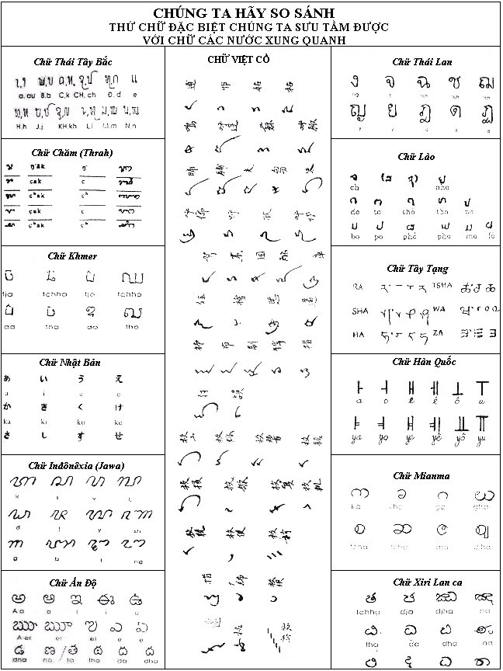
Nguyên âm : viết trước (bên trái), sau (bên phải), hay ở trên phụ âm. Nguyên âm ‘u’ viết sau phụ âm và hơi thụt xuống.
Nguyên âm ‘ă’ không đi với khóa đuôi thì đọc âm ‘a’.
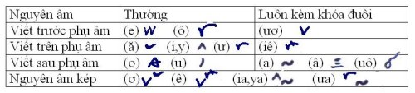
Phụ âm : viết trước (bên trái), sau(bên phải), hay ở dưới nguyên âm.
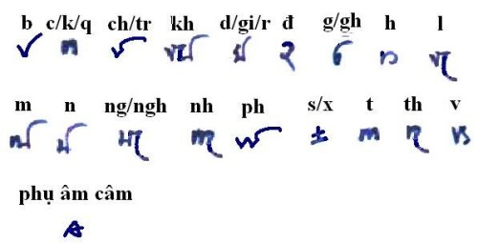
Khóa đuôi : không có chữ gì khác viết ở trên, ở dưới hay bên phải khóa đuôi.
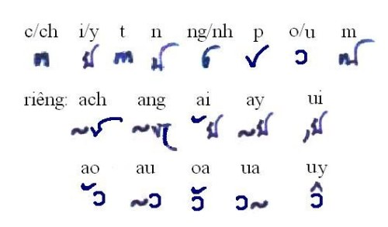
Riêng khóa o/u có 2 vị trí : trước hoặc sau nguyên âm.
Với vai trò khóa trước (hay khóa trái), đối với những nguyên âm viết trước hay trên phụ âm, hay là nguyên âm kép, khóa o/u được viết vào vị trí của phụ âm, và đẩy phụ âm ra sau.
Dấu thanh : viết dưới phụ âm. Những chữ có phụ âm bị đẩy ra sau thì dấu thanh viết dưới khóa o/u (khóa trái). Những chữ chỉ có 2 thanh (sắc , nặng) thì chỉ dùng dấu nặng, không viết dấu thì đọc với thanh sắc.
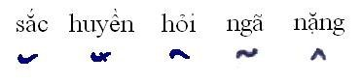
ví dụ:
Enlarge this image Click to see fullsize
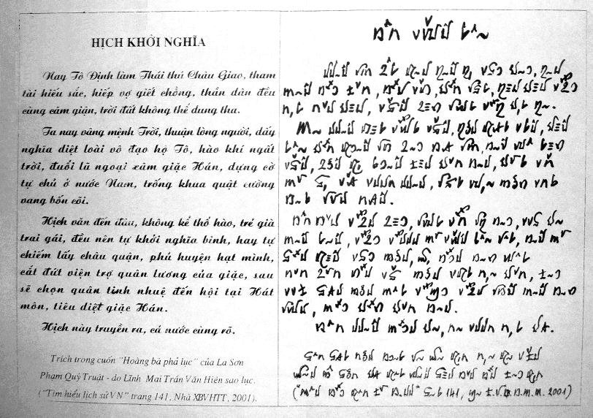

Hịch Khởi Nghĩa – Hai Bà Trưng

Sử cũ cho biết, sau khi nước Nam Việt của Triệu Đà bị người Hán xâm chiếm, văn hóa của Việt tộc bị thi hành chính sách đồng hoá. Nhâm Diên, Sĩ Nhiếp sang ta bắt đốt hết sách, nhà nào cất giữ thì bị giết hại. Cuộc tận thu trống đồng của Mã Viện năm 43, sau này cuộc cướp phá sách vở của nhà Minh đầu thế kỷ 15…, Với chính sách đó thì chữ “Khoa Đẩu” của người Việt cổ và có thể cả chữ “tượng hình” sơ khai của thời Văn Lang, Âu Lạc, sau một ngàn năm bị đô hộ, tưởng rằng đã bị xoá sạch là điều dễ hiểu.
Sưu tầm

453. Chữ Khoa Đẩu của người Bách Việt ở Đài Loan
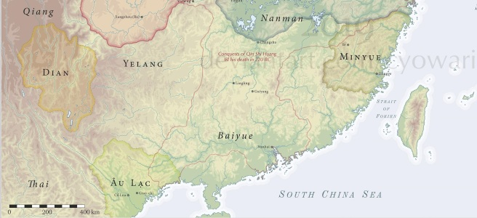
13/09/2019 ~ LƯỢC SỬ TỘC VIỆT
Dân gốc bản địa Đài Loan có chữ viết không? Theo cách nhìn của các nhà sử học, khảo cổ học, ngôn ngữ học hiện đại thì họ đều khăng khăng một luận điệu rằng không. Nhưng những năm 70, một học giả nổi tiếng chuyên nghiên cứu văn hóa cổ đại Đài Loan là giáo sư Vệ Tụ Hiền 衞聚賢 đã viết cuốn “Quan hệ đồng bào miền núi Đài Loan và Việt Mân”, “Khảo cổ hang dơi của đồng bào miền núi Đài Loan” và nhiều cuốn sách khác. Trong các cuốn sách của ông đã sưu tập được nhiều tiêu bản về ký hiệu ghi sự việc, chữ tượng hình và chữ khoa đẩu của các sắc dân bản địa Đài Loan.
1.Ví dụ ký hiệu ghi sự việc của người Bố Nông:
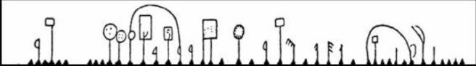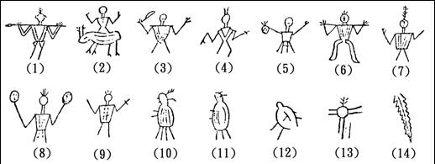
2.Hoa văn xăm mình của người sắc tộc Đài Loan:
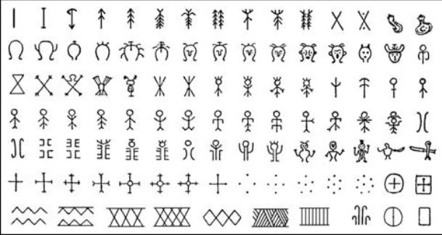
＊排灣族紋身花紋的圖騰
So sánh với chữ tượng hình của người Lungo Lungo hệ ngữ Nam Đảo cư trú ở hòn đảo cực đông Polinêxia Nam Thái Bình Dương thuộc châu Nam Mỹ (đánh dấu E trong bảng so sánh) cùng chữ tượng hình của người Ấn Độ (đánh dấu I trong bảng so sánh) thì thấy tương tự nhau đến kỳ diệu:
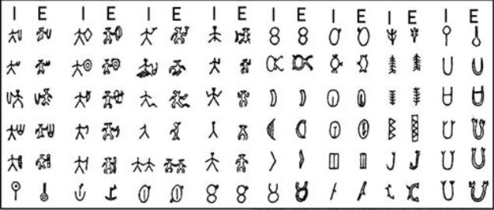
＊印度文字I與復活節島倫哥倫哥文字E相比較
Nhưng chữ tượng hình của người Ấn Độ rõ ràng tiến hóa hơn theo hướng trở thành ký tự chứ không còn là ký hiệu. Vậy mà văn tự ấy của Ấn Độ có cách nay hơn 4000 năm. Nếu so bảng so sánh này với hình hoa văn vằn thân của sắc tộc Bài Loan bản địa của đảo Đài Loan thì thấy nó cũng lại tương tự với hai loại chữ tượng hình của người Ấn Độ và người Lungo Lungo Polinêxia, có điều là nó còn nặng chất ký hiệu hơn, tức theo logic nó phải có sớm hơn chữ tượng hình của người Ấn Độ, ít nhất nó cũng phải có cách nay từ 6000 đến 12000 năm, vậy mà thứ hình hoa văn đó của người bản địa Đài Loan vẫn tồn tại rất lâu dài, nó chỉ mới bị tiêu diệt cách nay vài trăm năm. Sự tương tự của chữ tượng hình chứng tỏ những tộc người trên đã có giao lưu với nhau qua đại dương, mà thời cổ đại khả năng vượt đại dương thì duy nhất chỉ có người Polinêxia là có thể. Hay họ đã là người đưa ký hiệu của người Đài Loan sang cho người Ấn Độ, để rồi người Ấn Độ nâng cấp lên thành ký tự? Khi nghiên cứu về gien, các nhà khoa học đã cho biết DNA của người Polinêxia minh chứng họ là xuất xứ từ Đài Loan.
3. Chữ Khoa Đẩu ở Đài Đông:
Nhà ông Lâm Đăng Thái thị trấn Vĩnh Hòa Đài Bắc có cất giữ rất nhiều bản khắc gỗ của đồng bào miền núi Đài Đông. Ông Thái thời Nhật trị cư trú ở Đài Đông, sau độc lập mới di cư về Đài Bắc dựng vài căn nhà lá và một vườn hoa nhỏ, trong nhà và đình của ông treo và xếp đống rất nhiều bản khắc gỗ của đồng bào miền núi Đài Đông, trong đó có bốn bản khắc chạm nổi loại chữ hình rắn. Do người sắc tộc Đài Loan thờ rắn nên vẫn dùng hình tượng rắn làm thành văn tự vì rắn và nòng nọc (ấu trùng của ếch) tương tự nhau, cho nên mới gọi là chữ khoa đẩu. Ông Lâm Đăng Thái từng đồng ý cho giáo sư Vệ Tụ Hiền chụp mấy bức ảnh bản phù điêu gỗ dưới đây:
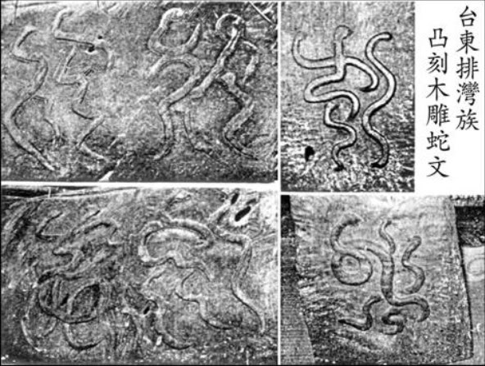
＊台東排灣族凸刻木雕蛇紋
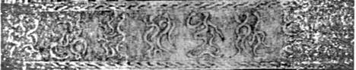
4. Chữ Khoa Đẩu ở đầm Nhật Nguyệt:
Ngày 1-9-1959 ông Hoắc Bồi Hoa trước trú ở thị trấn Vĩnh Hòa Đài Bắc cùng vài người bạn đi thăm danh thắng đầm Nhật Nguyệt, phát hiện một số mảnh đá vỡ cạnh lều cỏ. Sau khi tìm hỏi và ngã giá xong ông mua hai tấm lớn nhất đem về cất ở nhà. Khoảng 1966 có tiệm “đặc sản Đài Loan” ở đầm Nhật Nguyệt thu mua văn vật miền núi, từng có dân miền núi đem những hòn đá có khắc chữ vằn vện đến ký gửi. Lâu không thấy ai mua, họ lại đến lấy về, từ đó mất tăm luôn. Hai tảng đá mà ông Hoắc Bồi Hoa mua về có khắc chìm chữ Khoa Đẩu. Sau nhiều nghiên cứu mà cũng chưa ai giải mã được. Sau đó trong buổi nói chuyện của giáo sư Vệ Tụ Hiền giới thiệu cuốn sách của ông “Quan hệ đồng bào miền núi Đài Loan và Việt Mân” trong đó có một tiêu bản điêu khắc chữ Khoa Đẩu ở bia đá Vũ Vương trong lục địa mà chữ tương tự như chữ ở đầm Nhật Nguyệt, mà bia Vũ Vương thì đã có cách nay 4200 năm. Chữ trên bia Vũ Vương là loại chữ đặc hữu của Hoành Sơn nên người ta lấy tên đỉnh cao nhất của Hoành Sơn là Câu Lâu để gọi loại chữ này là Câu Lâu văn:
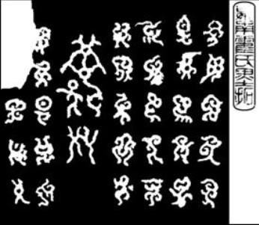
＊日月潭的蝌蚪文(chữ khoa đẩu ở đầm Nhật Nguyệt)
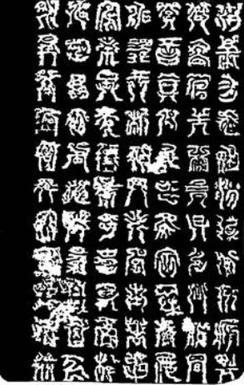
＊衡山禹王碑岣嶁文 (chữ khoa đẩu ở bia Vũ Vương trên núi Hoành Sơn, loại chữ ấy gọi là Câu Lâu văn 岣嶁文 vì đỉnh Câu Lâu là đỉnh cao nhất của núi Hoành Sơn)
5. Thái cổ văn ở đảo Cơ Long Xã Liêu: (tên đảo đã cho thấy thuộc hệ ngữ Nam Đảo, “cơ long” là từ chữ “cù lao”, “pulao”mà ra – người trích) còn gọi là đảo Hòa Bình. Ở đảo này khai quật được bia đá có thái cổ văn là loại chữ con dơi, có sớm hơn bia Vũ Vương, tức khoảng 5000 năm trước. Bia này phát hiện được thời Nhật trị nên đã bị thu đưa về trưng bày ở viện bảo tàng đế thất ở kinh đô Nhật Bản.
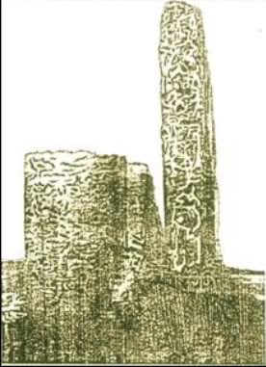
基隆和平島出土的太古文石碑

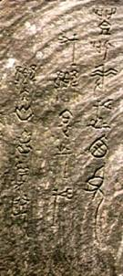
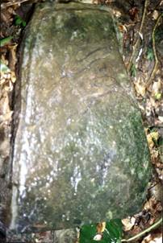
Cổ thư chữ Hán có nhắc nhiều đến chữ khoa đẩu. Hậu Hán thư – Lô Thực truyện có nói: Cổ văn khoa đẩu. Nhan Sư ngày xưa đã chú: Cổ văn là sách trong vách nhà Khổng Tử. Văn tự ấy hình nó giống con khoa đẩu (nòng nọc) nên lấy con ấy mà đặt tên, gọi là chữ khoa đẩu. Tấn thư – Vệ Hằng truyện có nói: Thời Hán đế, Lỗ Cống Vương phá nát nhà Khổng Tử, lấy được Thượng thư, Xuân thu, Luận ngữ, Hiếu kinh. Người đương thời không biết khôi phục lại chữ cũ của họ Hùng , nên họ gọi là chữ khoa đẩu (nguyên văn:時人不知復有古文，謂之蝌蚪文 “thời nhân bất tri phục Hữu cổ văn, vị chi khoa đẩu văn” – ở đây người trích cho rằng chữ Hùng có thể đã bị cạo mất thời nhà Thanh, “Hữu Hùng cổ văn” nghĩa là “chữ cũ họ Hùng”).
Hà Hiển Vinh
Hội khoa học Đĩa Bay Đài Loan
Nguồn

Chữ Việt Cổ (khoa đẩu tự)
longtranvinh21/01/2015Culture, History

Post navigation
Previous
Next
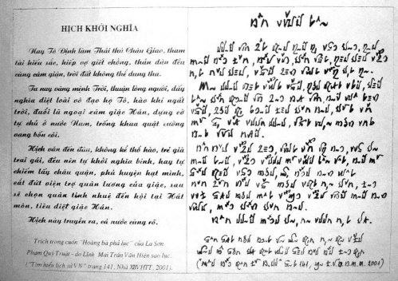
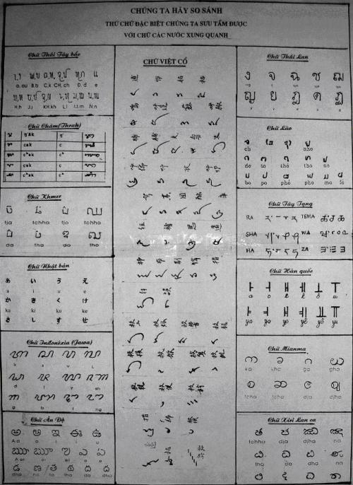
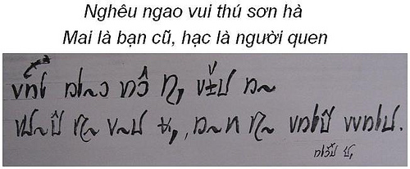
Chúng ta có cơ sở để tự hào về dân tộc chúng ta
– tự hào về hơn 4000 năm văn hiến. Văn minh dưới thời vua Hùng giữa Trung Hoa và nước Việt chúng ta không có sự khác biệt, có những lĩnh vực chúng ta hơn hẳn người phương Bắc.
Vấn đề là ở chỗ người Hán âm mưu đồng hóa dân Việt mình, cho nên họ đã cấm người Việt học chữ khoa đẩu, là chữ viết riêng của dân Việt. Khi người Việt không đọc được chữ của mình thì lịch sử, văn học, văn minh của một dân tộc không còn nữa. Người Việt chúng ta đã bị biến thành dân mọi rợ ngu dốt, học chữ Hán để chúng dễ dàng biến dân Việt thành dân Hán.
Theo những nghiên cứu dựa vào chữ khoa đẩu dưới thời Lý thì lúc đó (thời Hùng Vương) bên đất Việt mình văn minh, võ học, tư tưởng, học thuật có phần hơn Trung Quốc. Về võ học, sử sách còn ghi Vạn Tín hầu Lý Thân thắng các cao thủ trong triều Tần Thủy Hòang, giúp xây Vạn Lý Trường Thành, đánh giặc Hung Nô.
Chúng ta có chữ khoa đẩu từ xưa ghi lại văn minh thời vua Hùng, văn minh thời Lĩnh Nam đều chép bằng loại chữ này. Đến thời Hai Bà Trưng, công chúa Phùng Vĩnh Hoa cũng đã tìm được 74.988 bộ sách đã được viết trong suốt các triều đại lịch sử trước kia. Kinh thì có các bộ Bách Tộc, Kinh Dương, Lạc Long… Những sách chép về y học, thiên văn học, lịch số học, cùng với hàng nghìn bộ sách lặt vặt rất nhiều. Có thể nói, lúc đó văn minh hai nước Trung-Việt ngang nhau.
Khi Mã Viện đánh thắng Hai Bà Trưng rồi chiếm lấy nước ta, Mã Viện đã ra lệnh thu hết sách vở chở về Lạc Dương, cấm học chữ khoa đẩu hoặc trong nhà người nào có sách bằng chữ khoa đẩu sẽ bị bắt để cho dân Việt chúng ta không còn biết nguồn gốc và xem chúng ta giống như các bộ tộc man di mọi rợ.
Cái thành công của tụi Hán là làm cho chúng ta tin mình như vậy. Vì những thư tịch cổ của mình bị mất nên tụi Tàu nó muốn chép láo lếu về dân Việt của mình như thế nào cũng được vì tụi nó nghĩ rằng không còn ai biết để mà sửa lại. Trong bộ Hậu Hán thư của Phạm Việp còn ghi rằng dân Việt lúc đó không biết lễ nghĩa và chính Sĩ Nhiếp là người đầu tiên dạy dân Việt học chữ Hán với lễ nghĩa. Thế mà ngày nay nhiều người Việt còn coi bộ sách này làm khuôn vàng, thước ngọc để tra cứu sử Việt.
Cũng may là đến thời nhà Lý vẫn còn công chúa Bình Dương con vua Lý Thái Tông và một số người vẫn còn biết chữ khoa đẩu để mà ghi chép lại, nếu không thì không biết đâu mà tìm.
Nếu chúng ta không có 1 nền văn minh tích tụ trước từ thời vua Hùng, người Việt không có nguồn gốc lịch sử, văn học hay võ thuật không thể tự nhiên tình cờ có Hai Bà Trưng cùng với 162 vị anh hùng nổi lên đánh những trận kinh thiên động địa như trận Trường An, Nam Hải, Hồ Động Đình, Tượng Quận… gắn liền với tên tuổi của các vị công chúa Hoàng Thiều Hoa, Thánh Thiên, Phật Nguyệt, Phùng Vĩnh Hoa làm cho tụi Hán phải chống cự vất vả. Những trận chiến kia vẫn còn vết tích để lại trên phần đất Lĩnh Nam của chúng ta mà tụi Tàu chiếm giữ đến ngày nay.
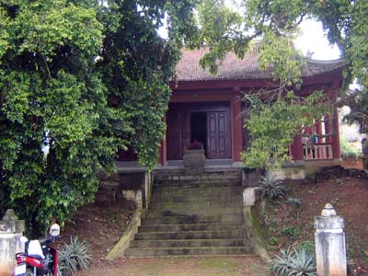
Thiên cổ Miếu, thôn Hương Lan, xã Trưng Vương, TP Việt Trì, nơi thờ hai vợ chồng thày giáo Vũ Thê Lang, thời vua Hùng
Nhà giáo về hưu 71 tuổi Đỗ Văn Xuyền (sinh năm 1937), hiện đang sống tại Việt Trì, sau một thời gian để công nghiên cứu đã bước đầu công bố công trình hơn 50 năm trời nghiên cứu “Giải mã chữ Việt cổ” tại Trung tâm Văn hóa Người cao tuổi Việt Nam. Để phản biện kết quả nghiên cứu của ông – một số người ngoài ngành tin rằng cần có một hội đồng chuyên gia đa ngành đánh giá và kết luận. Sơ bộ, đó là một thành quả nghiên cứu công phu, nghiêm túc, phản ánh sự lao động kiên trì, giàu nghị lực của tác giả và thành quả là một đóng góp có giá trị giúp chúng ta hiểu rõ hơn về cội nguồn lịch sử, văn hóa của dân tộc và có thể mở ra “cửa sổ mới” hết sức thú vị để chúng ta hiểu được các thư tịch cổ
Sau nhiều năm nghiên cứu các Ngọc phả tại các đền thờ khác nhau rải rác khắp vùng trung du, đồng bằng Bắc Bộ, ông đã tìm ra 18 nơi thờ các thầy giáo, học trò từ thời An Dương Vương, Hùng Vương. Từ đó ông đưa ra một giả thiết ban đầu của mình là trước năm 186 công nguyên là năm chữ Hán được đưa vào Việt Nam thì dân tộc ta đã có chữ viết riêng – chữ Việt cổ, chữ viết đó được các thầy giáo thời Hùng Vương sử dụng.
Giả thiết này hoàn toàn khác với điều đa số người Việt hiện nay vẫn cho rằng là trước khi bị Tàu đô hộ, nước Văn Lang (tức nước Việt) không có chữ viết riêng mà chỉ đến khi người Tàu qua xâm chiếm thì người Việt mới bắt đầu dùng chữ Hán để viết.
Qua nghiên cứu các thư viện và tìm đọc các thư tịch trong, ngoài nước của nhiều nhà nghiên cứu tiền bối đã đi sâu vào vấn đề này: Từ Hà Văn Tấn, Lê Trọng Khánh, Bùi Văn Nguyên, Trần Ngọc Thêm… cho đến Vương Duy Trinh, Trương Vĩnh Ký, cả những nhà nghiên cứu nước ngoài như Anh, Tiệp Khắc, Mỹ, Pháp, nhất là Trung Quốc: Từ Lục Lưu, đến Hứa Thân, Trịnh Tiểu… ông đều gặp may bởi họ đã khẳng định: Việt Nam xưa đã có chữ viết riêng.
Chữ Việt cổ có liên hệ gì với chữ Quốc Ngữ?
Chữ Quốc ngữ xuất hiện ở nước ta từ thế kỷ 17. Nhiều cuốn sách cổ được in từ buổi đầu chữ Quốc ngữ xuất hiện, đến nay hầu như không ai đọc được.
Khi đem bộ chữ Việt cổ đã được giải mã thử đọc một số cuốn sách cổ, như cuốn “Từ điển Việt-Bồ-La” (1651) của Alexandre de Rhodes, hay cuốn “Sách sổ sang” của Philip Bỉnh (Giám mục người Việt, ở Thủ đô Bồ Đào Nha những năm 1790-1820), thầy giáo Xuyền đã rất thú vị khi dễ dàng đọc được những từ khó mà lâu nay nhiều người không đọc cũng không giải thích được.
Chính từ việc này, thầy Xuyền đã đưa ra một giả thuyết: Chữ Quốc ngữ có lẽ không phải là một công trình hoàn toàn mới của Alexandre de Rhodes.
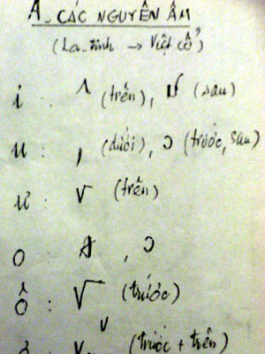
Những trang viết trong cuốn “song ngữ” La Tinh- Việt cổ do ông Xuyền biên soạn.
Nhà truyền giáo người Bồ đã tiếp thu bộ chữ cổ của người Việt, và có công La tinh hóa nó, để ra được chữ Quốc ngữ?!
Giả thuyết của thầy Xuyền không phải không có căn cứ. Bởi chữ Quốc ngữ và chữ Việt cổ do ông giải mã có cùng cấu trúc ghép vần tương tự nhau, chỉ khác nhau về hình dạng mà thôi!
Chính trong cuốn “Từ điển Việt-Bồ-La”, Alexandre de Rhodes đã viết: “Đối với tôi, người dạy tài tình nhất là một thiếu niên bản xứ. Trong vòng 3 tuần, nó đã hướng dẫn cho tôi tất cả các thanh của ngôn ngữ ấy và cách đọc các từ”. Theo ông Xuyền thì “cách đọc các từ” đó nhiều khả năng là thứ chữ Việt cổ!
Tôi xin góp ý về bài thơ trên bằng chữ cổ, tức là xem kỹ thì thấy:
– ở từ “nghêu” thiếu chữ “-u” (phải viết thêm “c” đảo lộn)
– quen viết thành “engn” (“vv” là -e-, “nb” là ng-, còn U-vuông là n/m)
->lối viết nguyên âm rất giống tiếng Khmer, Thái
Quy luật đặt âm, vần của chữ Việt cổ
Theo nhà nghiên cứu Đỗ Văn Xuyền: Bộ chữ do Phạm Thận Duật mô tả là bộ chữ không có dấu, trong đó 17 chữ vần bằng là phụ âm, đi với thanh không. 16 thể chữ theo vần trắc là phụ âm đi với thanh huyền. 11 nét phụ (tứ bàng phụ họa) cho những từ vần bằng chính là nguyên âm. Sau nhiều năm khảo sát ở nhiều miền trong cả nước, ông sưu tầm được một khối lượng lớn tư liệu về chữ Việt cổ, và khu biệt được một bộ chữ gồm 47 chữ cái mà Ông tin chắc là chữ Việt cổ, vì bộ chữ này thỏa mãn được 03 tiêu chuẩn kiểm tra ký tự của một dân tộc, được các nhà khoa học đề ra, đó là:
– Có ghi lại được đầy đủ tiếng nói của dân tộc đó không ?
– Những đặc điểm của ngôn ngữ dân tộc có thể hiện qua các đặc điểm của ký tự đó không ?
– Có giải quyết được các “nghi án” về ngôn ngữ, ký tự của dân tộc đó trong quá khứ ?(Chứng minh bằng các cuộc kiểm tra thực tế ở các địa phương, bằng cách dịch lại các văn bản còn tồn nghi và đọc các văn bản cổ mới sưu tầm)
Đây là bộ chữ ghi phát âm của tiếng nói (không phải chữ tượng hình nguyên thuỷ) có cấu tạo gần với hệ chữ La Tinh của phương Tây, nên rất dễ học.
Tuy nhiên bộ chữ này có một nhược điểm là những chữ nguyên âm luôn thay đổi vị trí.
Phải mất nhiều năm nghiên cứu ông mới tìm ra quy luật – Quy luật đặt vị trí nguyên âm theo đạo lý người Việt (ví dụ: từ trời nguyên âm đặt phía trên, từ đất nguyên âm đặt phía dưới. Tương tự các từ cha, con nguyên âm đặt phía trước hoặc sau). Để thuộc bảng chữ cái và nắm được quy luật ghép vần , người ta có thể học sử dụng được bộ chữ này để đọc, viết trong khoảng thời gian 7-10 ngày.
“Nghiêu thế, Việt thường Thị Kiến thiên tuế thần quy, Bối hữu khoa đẩu”.Sách Tân Lĩnh Nam Chích quái của Vũ Quỳnh (đời Lê, thế kỷ 15) viết đại ý: Thời Lạc Long Quân có người hái củi, bắt được con rùa, lưng rộng khoảng ba thước, trên mai có khắc chữ như con nòng nọc gọi là chữ Khoa Đẩu. Hùng Quốc vương đã cử phái đoàn đem rùa thần đó cống cho vua Nghiêu.
Về việc này, sách Thông Giám Cương Mục do Chu Hy đời Tống viết: “Năm Mậu Thân đời Đường Nghiêu thứ IV (2352 trước Công nguyên) có Nam Di Việt Thường thị đến chầu, hiến con rùa lớn”.
Sách Thông Chí của Trịnh Tiểu cũng đời Tống nói rõ hơn: “Đời Đào Đường, Nam Di Việt Thường thị qua nhiều lần thông dịch đến hiến một con rùa thần. Rùa ước được ngàn tuổi, rộng hơn ba thước, trên lưng có chữ Khoa Đẩu, chép việc từ lúc khai thiên lập địa đến nay. Vua Nghiêu sai chép lấy gọi là Quy Lịch”. – Đây còn là khởi thủy của KINH DỊCH đấy !
Một lần trên đường đi tìm kiếm ông đã dừng chân bên ngôi miếu nhỏ của một xóm núi, đọc được một bản Ngọc Phả thời Trần Thái Tông với những dòng chữ vang vọng tự hào:“Nghiêu thế, Việt thường Thị Kiến thiên tuế thần quy, Bối hữu khoa đẩu”.
Như vậy thời Hùng Vương, dân tộc ta đã có chữ viết với tên gọi Khoa Đẩu, đó là điều có thể khẳng định chắc chắn.
Hơn một nghìn năm Bắc thuộc, cuộc tận thu trống đồng của Mã Viện năm 43, cuộc cướp phá sách vở của nhà Minh đầu thế kỷ 15, cuộc đốt phá hết thư khố quốc gia và thư khố của các bộ (sau cuộc tấn công vào đồn Mang Cá) của Pháp năm 1875, liệu có còn sót lại những gì?
Ông Xuyền đến Sa Pa, trên tảng đá vùng Hầu Thảo, sau khi cạo lớp rêu phủ đã tìm được những chữ giống như chữ cái của Vương Duy Trinh, Hiệp biện Đại học sỹ, Tổng đốc Thanh Hóa. Trong cuốn Thanh Hóa quan phong viết năm 1903, Vương Duy Trinh đã giới thiệu một số chữ lạ sưu tập được, khẳng định đó là chữ Việt cổ từ thời Hùng Vương, và đưa ra nhận xét: “Vì Thập Châu là nơi biên viễn nên dân ta còn lưu giữ thứ chữ ấy. Các nơi khác, Sĩ Nhiếp bắt bỏ hết để học chữ Trung Quốc”.
Giáo sư Hà Văn Tấn đã công bố công trình nghiên cứu “Về một nền văn tự trước Hán và khác Hán”, Giáo sư Lê Trọng Khánh thì khẳng định “Nhiều dân tộc trong Bách Việt đã dùng chữ Khoa Đẩu thời tiền sử để ghi tiếng dân tộc mình”.
Nhớ tới câu nói của Vương Duy Trinh: “Vì thập Châu là vùng biên viễn, nhân dân ta còn lưu giữ được thứ chữ ấy”, ông hướng tìm tòi lên vùng Tây Bắc, Việt Bắc, vùng khu 4 cũ, rồi lăn lộn lên cả Đông và Tây dãy Trường Sơn để tìm theo dấu vết.
Để đi được dài ngày và đi xa, với số tiền lương hưu ít ỏi, ông đã phải tính đến việc ăn ngủ giản tiện nhất, đó là: một chiếc võng bạt, một bi đông đựng nước, một ít bánh mì sấy khô và dăm gói mì tôm. Thế là ông “cầm cự” được hàng chục ngày để đi đến các vùng sâu vùng xa, quyết tìm cho ra chữ Việt cổ.
Trong các tài liệu sưu tầm được, ông đặc biệt chú ý đến một bộ chữ lạ. Rất tiếc là những trang sách này đã bị nguỵ trang và khoá mã, mặc dù vậy nó đã tồn tại hàng mấy trăm năm mà không ai chú ý tới. Linh cảm mách bảo, ông đã thức nhiều đêm trắng để mày mò giải mã. Kiến thức tổng hợp và vốn ngoại ngữ đã giúp ông rất nhiều trong lĩnh vực nghiên cứu chữ Việt cổ. Kết quả, ông đã khu biệt được loại ký tự này với các loại văn tự xung quanh, tìm ra được hình dạng, chức năng của từng chữ cái và cách cấu trúc của một loại ký tự mà người ta đã nhầm là chữ Mường, chữ Thái…
Qua công trình nghiên cứu về ngôn ngữ người Việt cổ HauĐricourt, ông khẳng định được bộ ký tự này có từ trước công nguyên (loại ký tự bắt nguồn từ chữ Khoa đầu tượng hình chuyển sang chữ cái có ghép vần). Căn cứ vào ý kiến của giáo sư Lê Trọng Khanh: “Các dân tộc Bách Việt dùng thứ chữ này”.
Khi đã đọc thông viết thạo chữ Việt cổ, ông lại tìm đến các vùng người Thái, người Mường. Loại văn tự này có thể ghi được tiếng Thái, tiếng Mường nhưng không đầy đủ. Ông lại tìm đến các vùng quê Thái Bình, Bắc Ninh, Sơn Tây, Thanh Nghệ Tĩnh… để lắng nghe những người già phát âm.
Thứ ký tự này đã giúp ông ghi lại đầy đủ giọng nói, âm vực của họ, giúp ông giải thích được tiếng nói khác nhau của từng vùng – gần như nó đã ghi lại nguyên tiếng nói người Việt cổ. Nó đã giúp ông giải thích được nhiều vấn đề còn thắc mắc. Ví dụ:Vì sao trong tờ Le Paria và tờ L’Humanité từ những năm 20 của lãnh tụ Nguyễn Ái Quốc. Chữ Nguyễn Ái Quốc được viết là Nguyễn ái Quấc. Và trong cuốn sách sổ sáng của Filíp Bỉnh viết ở Bồ Đào Nha năm 1822, chữ huyên được viết là huên, chữdòng được viết là dào.
Cũng như vậy ông có thể chứng minh được một nền văn tự có trước Hán và khác Hán, của giáo sư Hà Văn Tấn qua việc giải thích sự tồn ghi trong cuộc khai quật của bà Cô La Ni ở Lam Giận Hoà Bình năm 1923. Tháng 9/2004, giáo sư Hà Văn Tấn đã mời ông về Hà Nội nghe ông kể lại quá trình đi tìm chữ Việt cổ và khi được ông tặng bản Hịch của Hai Bà Trưng đã chuyển sang chữ Việt cổ, giáo sư đã cảm động nghẹn ngào: “Vấn đề lớn lắm. Chúng ta phải sớm báo cáo lên nhà nước”.
Dịp hè năm nay, nghe tin tỉnh Sơn La tìm được hàng nghìn cuốn sách cổ có chữ lạ. Ông cầm vài tờ photo lên, đọc mà nước mắt ràn rụa. Như vậy điều dự đoán của các nhà khoa học trước đây đã được chứng minh: Thứ ký tự đặc biệt để ghi âm tiếng nói của người Việt cổ (thứ chữ dân tộc ta đã có từ thì đại Hùng Vương) đã được các dân tộc sử dụng chung và còn được lưu giữ bảo tồn ở vùng Tây Bắc cho đến ngày nay.
.
TIẾNG VIỆT TRÊN THƯ TỊCH CỔ
Tìm về nguồn gốc chữ Việt cổ chính là những ưu tư khắc khoải của tất cả mọi người Việt Nam yêu nước. Lịch sử ghi nhận vua Lê Thánh Tông (1460-1497) là một vị minh quân, không những sáng suốt trong việc trị quốc an dân mà nhà Vua còn là nhà có tài văn chương thi phú. Lê Thánh Tông là vị vua duy nhất trong lịch sử đứng đầu “Nhị thập bát tú” đã để lại nhiều tác phẩm thi văn cho hậu thế. Theo “Cổ Việt Hùng thị Thập bát Diệp Thánh Tông Ngọc Phả cổ truyền” do Hàn Lâm viện Trực học sĩ soạn năm Nhâm Thìn 1472, niên hiệu Hồng Ðức thứ 3 thì vua Lê Thánh Tôn giao cho Bảng Nhãn Nguyễn Như Ðỗ nghiên cứu về cương giới nước Việt xưa. Bản “Hùng Vương bát cảnh” do Nguyễn Như Ðỗ sưu tập thì lãnh thổ nước Văn Lang gồm:
1. MIỀN GÒ NGỰA (Mã Kỳ) rộng khoảng 2.000 dặm, xưa tên là châu Ðiền nay thuộc tỉnh Vân Nam TQ.
2. MIỀN CỎ TRÂU (Ngưu Lan) rộng khoảng 1.500 dặm tức Việt Tây nay là tỉnh Quảng Tây TQ.
3. MIỀN AO CÁ (Ngư Trì) rộng 1700 dặm xưa có tên là Việt Ðông nay là tỉnh Quảng Ðông Trung Quốc.
4. MIỀN RỪNG QUẠ (Ô Lâm) xưa là châu Kiềm nay thuộc tỉnh Phúc Kiến, Quí châu giáp hồ Ðộng Ðình TQ.
5. MIỀN ÐỘNG HOA tức tức nước Phù Nam cổ rộng khoảng 1.000 dặm thời LêThánh Tôn là nước Chân Lạp. Vương quốc Phù Nam cổ ở Hạ Lưu sông Mekong, Vương quốc này tồn tại mãi đến thế kỷ thứ VI. Cương giới Phù Nam trải rộng hầu như khắp lục địa Ðông Nam Á cổ bao gồm cả miền Nam Trung Việt, Nam Việt Nam sang phía Tây gồm cả thung lũng sông Mê Nam Thái Lan. Phía Bắc tời vùng trung lưu sông Mê Kông tức lãnh thổ Lào ngày nay trải dài xuống phương Nam tới tận bán đảo Mã Lai, tức nước Malaysia bây giờ.
6. MIỀN NÚI QUAû (Quả Sơn) rộng khoảng 1.000 dặm tức nước Hồ Tôn ( Lâm Aáp cổ còn gọi là Chămpa ) sau là Chiêm Thành.
7. MIỀN BẦY VOI (Tượng Tào) rộng khoảng 1.000 dặm tức nước Ai Lao.
8. MIỀN LŨ HƯƠU (Lộc Hữu) rộng khoảng 1.000 dặm ở phía Nam Ai Lao tức Cao Miên (Cambodia) bây giờ. Còn về trước nữa thì biên giới nước ta lên tới Hồ Bắc và Nam Hà Nam lấy phân dã 2 sao Ngưu Nữ làm giới cận.(18)
Thuở xa xưa Tổ Tiên ta định cư ở cuối dãy Nam Sơn, sau dời xuống vùng Tam giang Bắc gồm sông Hoàng Hà, sông Vị, sông Lạc. Ðời Kinh Dương Vương dời xuống vùng Tam giang Nam gồm sông Dương Tử (Trường Giang) sông Nguyên và sông Tương. Vùng đất này là vùng đất đỏ Basalt nên Kinh Thư gọi là Xích Qui phương nên Kinh Dương Vương mới đặt tên nước là XÍCH QUI. Cổ thư Trung Hoa gọi vùng này là Nam Giao, Cửa Việt, Giao Chỉ.
Người Việt cổ thông đạt thiên văn ngay từ thời cổ đại. Người xưa đã quan sát chiêm nghiệm vị trí các vị sao với thời tiết mùa vụ để làm ra Nông Lịch đầu tiên trên thế giới. Theo nhà nghiên cứu “Tiên Tích Việt”, Giáo sư Nguyễn Ðoàn Tuân thì toàn bộ chòm sao TĨNH theo kinh Thái Aát đóng tại giữa cung Khôn và Ly bao bọc các châu Lương, Tần, Kinh, Sở, Dương, Trinh của Xích Qui phương thời Kinh Dương Vương. Ðứng trước sao Tĩnh là sao VIỆT nên mới gọi là “Việt Tĩnh cương” là cương giới, phân dã sao ứng cho Ðông Việt, Tây Việt, Việt Thường và Bách Việt. Quan sát vị trí của 17 sao trong chòm sao Tĩnh, phận dã ứng với 15 bộ của VĂN LANG. Hai sao Thủy Phủ (Suifu) và Thiên Lang được chọn làm Kinh đô THỦY PHỦ{Suifu) và đặt tên nước là VĂN LANG.
Mới đây, các nhà thiên văn người Pháp gồm 2 Thạc sĩ Sử Ðịa là Baron và P. Gourou cùng với Tiến sĩ văn chương P. Loubet đã tìm ra địa danh Thủy Phủ (Souifou) trên bản đồ Thái Bình Dương Pacific Ocean của National Geographic Society nay là cảng Thành Ðô tỉnh Tứ Xuyên. Địa danh Thủy Phủ (Suifu) cũng được ghi rõ trên bản đồ New International ATLAS of the World của Geographical Publishing company in năm 1949.
Chòm sao Tĩnh đứng đầu 7 sao của chòm sao Chu Tước. Chu Tước chính là chim huyền thoại Phượng Hoàng chính là chim Trĩ, Công cùng họ với Bạch Trĩ là vật tổ biểu trưng của chi Aâu Việt. Chu Tước có bộ lông màu đỏ, hai sao Bạch Trĩ và Chu Tước ứng về phương Nam của Việt tộc. Về sau Hán tộc xâm lăng đẩy Việt tộc phải lùi dần về phương Nam nên “Tấn thư” mục Thiên văn chí chép:” Ðất Việt thuộc về phận dã sao Khiên, Ngưu và Vụ Nữ .. Ngày nay Thương Ngô, Hợp Phố, Giao Chỉ, Cửu Chân, Nam Hải và Nhật Nam đều thuộc về địa phận nước Việt. Vua nước ấy thuộc dòng họ Vũ, con thứ của vua Thiếu Khang nhà Hạ phong ở đất Cối Kê”. Ðây chính là nước VIỆT (U-Việt) của Việt vương Câu Tiễn đã từng xưng Bá thời Xuân Thu. Ðến thời Hán, nước NAM VIỆT của Triệu Vũ Ðế chỉ còn lại phía Nam Ngũ Lĩnh nên “Hán Thư”, Thiên văn chí chỉ chép phân dã Việt ứng với 2 sao Dực Chẩn, sao Ngưu Nữ ứng với địa phận Dĩnh Xuyên nên truyền thuyết Ngưu Lang Chức Nữ là của người Việt chứ khơng phải của Tàu như người ta viết từ trước đến giờ.
Tập ” Thánh Tông dị thảo” gồm 20 truyện ký đặc biệt là truyện Mộng ký kể lại giấc mơ của nhà Vua như nỗi thao thức trăn trở về ngọn nguồn gốc tích dân tộc gửi lại cho những thế hệ sau. Truyện kể, một lần Vua Lê đi dạo chơi gặp mưa, nghỉ đêm bên hồ Trúc Bạch, Vua nằm mộng thấy hai người con gái thời Lý Cao Tông hiện lên dâng thư bày tỏ nỗi niềm oan ức gồm một bài thơ bằng chữ Hán và một tờ tấu bằng chữ bản địa có 71 chữ ngoằn ngoèo. Vua đọc không được, suốt ba năm cả triều đình cũng không có ai đọc được tờ tấu đó. Thế rồi, Vua lại nằm mơ có người hiện lên giảng giải cho Vua thêm về bài thơ chữ Hán. Vua hỏi âm, nghĩa của 71 chữ ngoằn ngoèo trên thì người ấy nói :” Chữ ấy là lối chữ cổ của nước ta. Nay Mường Mán ở núi rừng có người còn đọc được, nhà Vua cho vời họ đến thị tự khắc sẽ biết”.
Vấn đề ở đây không phải ở tình tiết thực hư của giấc mơ mà cốt lõi là Vua Lê Thánh Tông trao chiếc chìa khoá cho thế hệ sau chúng ta cùng giải mã vấn nan lịch sử đó. Cứ theo Vua Lê thì dân tộc ta đã có chữ viết riêng lối chữ cổ đó còn rơi rớt hiếm hoi ở thời Lý, theo đó hình dáng của lối chữ Việt cổ có nét chữ ngoằn ngoèo và hiện lối chữ ấy còn bảo lưu ở một đồng bào Mường Mán của chúng ta. Ðiểm đặc biệt là chính thư tịch cổ Trung Quốc cũng xác nhận Việt tộc đã có thứ chữ riêng hình con Nòng Nọc mà họ gọi là “Khoa Ðẩu tự” từ thời xa xưa. Sử ký Tư Mã thiên chép ” Ðất Giao Châu ở phía Nam có Việt Thường Thị qua nhiều lần thông dịch, đến hiến một con chim Trĩ trắng”. Sách Thông giám cương mục do Chu Hi đời Tống soạn cũng ghi:”Năm Mậu Thân đời Ðường Nghiêu thứ 5 (tức năm 2353TDL) có Nam di Việt-Thường Thị đến chầu, hiến rùa lớn” và sách Thông Chí do Trịnh Tiêu đời Tống chép rõ hơn: ” Ðời Ðào Ðường, Nam di có Việt Thường Thị qua nhiều lần thông dịch đến hiến một con rùa thần. Rùa được nghìn tuổi, rộng hơn 3 thước, trên lưng có chữ “Khoa đẩu” chép việc từ lúc khai thiên lập địa tới nay. Vua Nghiêu sai chép lấy gọi là Qui lịch”. Sự kiện lịch sử này được xem như mối giao hảo giữa hai dòng Thần Nông phương Nam và phương Bắc của Việt tộc chứ không phải giữa nước ta với nước Tàu như các sử gia viết sai lầm từ trước đến giờ.
Nguồn thư tịch cổ trên cho chúng ta thấy là Họ Việt Thường, một trong 15 chi tộc sau này họp lại thành quốc gia Văn Lang đã hiện hữu ngay từ thời Ðào Ðường thị Ðế Nghiêu. Việt Thường là một nhà nước sơ khai của Việt tộc đã cĩ chữ viết và một nền văn minh khá cao nên mới làm được lịch gọi là lịch rùa (Qui lịch). Ðặc biệt, trên lưng rùa có ghi chép những sự việc từ thời khai thiên lập địa được xem như khởi đầu của triết học với vũ trụ quan phương Ðông, uyên nguyên Âm Dương Dịch biến luận của người Việt cổ. Sự kiện sứ giả Việt Thường đến được Trung Nguyên trong khi đó dòng Thần Nông phương Bắc chưa biết đến Việt Thường đã chứng tỏ kiến thức về địa lý và thiên nhiên của Việt Thường cao hơn thời Ðường Nghiêu khiến Vua Nghiêu phải sai chép lại lịch rùa (Qui lịch). Quan trọng hơn là lúc đó Việt Thường đã có chữ viết dạng Khoa đẩu tức lối viết theo hình loăn quăn ngoằn ngoèo như con Nòng nọc.
Truy cứu lại lịch sử chữ viết Trung Hoa cho chúng ta biết chữ Bát quái của Phục Hi, chữ Kết thằng là lối chữ ký hiệu bằng cách thắt nút giây của Ðế Thần Nông. Ðến đời Hoàng Ðế có Thương Hiệt là sử gia đã thống nhất được lối chữ cổ kể trên, đồng thời theo dấu hình chân chim thú bay nhảy mà biết văn lý phân biệt rồi khuếch trương bằng hình thanh đặt ra lối chữ ÐIỂU TRIỆN. Ðến thời Chu Tuyên Vương của Hán tộc mới sai thái tử Trứu thêm bớt lối chữ khoa đẩu đặt ra lối chữ ÐẠI TRIỆN nét tròn thường viết bằng sơn trên gỗ tre. Bởi vậy, lối chữ đại triện này gọi là Trứu thư được xem là của Hán tộc vì nó hoàn toàn khác với lối chữ khoa đẩu, Ðiểu triện thời Hoàng Ðế của Việt tộc.
Theo những công bố gần đây được hầu hết học giả Trung Hoa học các nước chấp nhận thì cái gọi là văn hoá Trung Hoa chính là VĂN HOÁ VIỆT CỔ mà cổ thư gọi là văn hoá tứ di hay Di-Việt. Triều Thương của Hán tộc đã tiếp thu nền văn hoá này nhưng mãi đến đời Chu mới đưa thêm vào một số yếu tố du mục, chịu ảnh hưởng của Iran như chế độ thiên tử, hoạn quan, luật hình và tổ chức quân đội chuyên nghiệp… để rồi từ đó mặc nhiên tự nhận là văn hóa Hán. Triều Chu đóng đô ở Thiểm Tây và đặt ra chế độ Tông pháp để bảo vệ chế độ. Triều Chu phong cho họ hàng và các công thần làm Vua 15 nước chư hầu để làm phên giậu bảo vệ lãnh thổ của Chu. Ngày nay, các học giả đều thừa nhận là đời Chu mới bước vào văn minh với những thể chế hình mẫu của nhà nước phong kiến. Chức thiên tử uy quyền tuyệt đối mà Vua Chu tuy không quan niệm Vua là Thần thánh như ở Iran, nhưng Vua là con trời (thiên tử) nên vừa làm Vua, vừa là tư tế thượng phẩm. Vua Chu đại biểu của chế độ phong kiến nên độc tài chuyên chế, trói buộc người dân trên mọi phương diện. Vị Vua thế quyền nắm cả giáo quyền đã khống chế cả đời sống vật chất lẫn tinh thần của dân bị trị. Chu là một chư hầu của Thương ở Tây Thiểm Tây, là một tộc người du mục chứ không phải dòng dõi Ðế Cốc như các sử gia “Ðại Hán” đã tô điểm thêm thắt. Thế mà thư tịch cổ Trung Hoa chép Chu là dòng dõi ông Khí (con của Ðế Cốc) làm quan Hậu tắc, coi việc nông chính dưới triều Vua Thuấn, được phong ở đất Thái (tỉnh Thiểm Tây) truyền đến Công Lưu thì dời sang đất Mâu cũng giữ chức Hậu tắc. Tám đời sau đến Cổ Công Ðản phụ vì tránh nạn Bắc địch phải dời đến ở dưới núi Kỳ mới đổi quốc hiệu là Chu.
Theo các công trình nghiên cứu của học giả Eberhard và Gernet thì Chu là một bộ lạc Thổ (Turc) sống chung với người Tạng (Tibet) chịu ảnh hưởng của văn hoá Thương tức văn hoá Di-Việt do Thương tiếp thu của Hạ. Tộc Chu có dòng máu Thổ và Hung nô nên quiù tộc Chu đã phân biệt giai cấp và gọi nhân dân là dân đen (Lê dân) tức dân tóc đen khác với tóc hung vàng của giới thống trị Thổâ (Turc). Chu sau khi tiếp nhận văn hoá Di Việt, cộng thêm bản chất du mục đã hình thành nền văn minh Chu với đế chế phong kiến chuyên chế thống trị nhân dân trong nước mà còn phân biệt chủng tộc. Giới thống trị Chu tự cho họ là văn minh và gọi các dân tộc khác là Man Di, di địch. Ðời Chu công Quí Lịch đi chinh phục các nước đã gọi cửu hầu là cửu quỉ (19). Sau Chu đến Tần cũng lấy lối chữ Ðại triện của đời Chu làm tiêu chuẩn để thống nhất chữ viết kể cả giọng nói để triệt tiêu ngôn ngữ của các dân tộc khác. Ðế chế Tần buộc các địa phương phải gửi người về Hàm Dương để học giọng Quan Thoại và lối chữ viết thống nhất khi trở về địa phương dạy lại từ quan đến dân lối chữ ấy. Tần ra chỉ dụ cấm đoán và trừng phạt khắt khe những ai còn nói giọng địa phương và viết chữ của dân tộc họ. Biện pháp cưỡng bách này khiến ngôn ngữ riêng của các dân tộc biến mất theo thời gian.
Theo “Trúc thư kỷ niên” thì vào thế kỷ thứ 22 TDL mới có thứ chữ để viết dùng trong việc hành chánh, nghĩa là vào khoảng thời nhà Hạ của Việt tộc (2.205-1766TDL). Ðó là thứ chữ dựa vào câu sử truyền như sau: “Thượng cổ thánh nhân Kết thằng dĩ trị, hậu thế thánh nhân dịch chi dĩ Thư khế bá quan dĩ trị, vạn dân dĩ sát” nghĩa là thời xưa, đấng thánh dùng loại chữ “kết thằng” để trị, đời sau thánh nhân biến chữ đó làm một thứ “Thư khế” trăm quan theo đó mà trị, vạn dân lấy đó mà xét nghiệm. Câu nói này cũng chép trong mục “Thần Nông” tựa kỷ. Theo Nguyễn Ðoàn Tuân thì Kết Thằng còn đọc là Cát Thặng hay Kết thừa nghĩa là nhắc nhớ tới thời Lão Long Cát thị truyền chữ lại và coi chữ Kết Thằng như một “Kết ước thần linh”. Chính vì vậy mà đời sau đổi Kết Thằng thành Thư Khế.
Thư khế là sách ước xưa truyền lại và nhờ đó mà kết tinh trong Dịch. Ðiều này đến đời Thiệu Khang Tiết mới phát hiện. Các chữ cổ đời Hạ, Thương đều là lối chữ phiên thiết, nói chung lối chữ gọi là Hán tự thay đổi hoài. Ðến đời Tần, Tần Thủy Hoàng sai thừa tướng Lý Tư (213TDL) lấy lối chữ Kết Thằng đời Thần Nông (Viêm Việt) soạn ra chữ Tiểu Triện, mới được khoảng 3300 chữ. Thực ra Lý Tư chỉ lấy chữ Kết Thằng của Viêm Việt để hợp thành những danh tự chỉ đồ vật. Năm 120, Hứa Thận soạn sách “Thuyết văn Giải tự” kiểm điểm sắp xếp lại chữ Tiểu triện sắp lại thành 540 chìa khoá bộ chữ tạo thành 10.515 chữ được xem là chữ Hán định hình. Sau đó sách “Thuyết văn Thông thuận Ðịnh thành Lục thư thông” đã bổ túc và định nghĩa chắc chắn từng chữ một.
Sau đó, Trình Mao Tạo ra cây viết chì nhọn, chấm vào mực để viết tròn ra vuông, cong ra gẫy. Mông Ðiềm giao lưu văn hoá với Hung Nô (Mông cổ) tạo ra bút lông, bút giấy. Bút lông không viết ngược chiều được, giấy hút mực nên phải viết cho lẹ, nét chữ biến hoá một cách tự do, nét đậm nét nhạt, mập mờ, nét móc, nét lồi, nét gối, nét nối liền nhau, thành thảo tự gọi là viết thảo. Người đời sau do sai lầm cứ dựa vào “Lục thư” mà tuỳ tiện xét đoán. Khi tìm thấy lối chữ cổ của vua Ðại Vũ viết trên tấm bia chôn ở núi Cú Lũ (tên cổ là hang rùa). “Lĩnh Nam Dật sử” có chép chuyện này, tác giả đoan chắc đó là bảng chữ Việt. Sách “Tô Ký Kinh ngoại” cũng xác nhận đó là tiếng Việt. Sách “An Nam Chí lược” của Lê Tắc, dẫn lời cẩn bạch của Ngạn Ngân Hương đề cao lối chữ này là “Thần vũ hữu Cú Lũ sơn” rằng :”Thiết nghĩ thước ngọc khuôn vàng vườn Côn Luân bản đồ trình hiến, chữ xanh vằn đỏ (xích văn lục tự) thơ truyền Vụ Uyển, thư tịch lưu truyền”. Ðây chính là thứ chữ trong Lạc thư Bách Việt, ý người xưa Lạc là Thần, phát xuất từ cái nôi sinh tụ đầu tiên của tộc Việt là Rượu Cô Dịch di chuyển về Tiểu Côn Lôn là vùng núi Vụ Uyển nơi Ðại Vũ đã chôn giấu tấm bia mà sách Lĩnh Nam Dật sử nhắc tới.
Thực tế lịch sử cũng cho chúng ta biết thời Xuân Thu các quốc gia Bách Việt cũng đã có ngôn ngữ riêng. Thật vậy, Nước Việt có quốc luật, Sở quốc có Hiến lệnh là những pháp lệnh thành văn đầu tiên cùng thời Tử Sản người nước Trịnh(20) năm 532 TDL đã soạn ra Hình thư rồi đem văn bản hình khắc lên chín cái đỉnh đúc bằng sắt gọi là Chú Ðỉnh hình. Tả truyện của Tả Khâu Minh chép truyện quan lịnh doãn nước Sở là Tử Ngươn đi đánh Trịnh, đến bên thành Trịnh thì thấy dân chúng bình tĩnh như không có gì xảy ra, lại còn lên đầu thành mà nói với xuống bằng tiếng nước Sở, cũng là tiếng Việt của họ. Sở dĩ họ không lo sợ gì vì là đồng chủng nên đối với họ, chiến tranh chỉ là sự tranh giành quyền lãnh đạo của giới cầm quyền mà thôi. Ðến ngày nay mà sách giáo khoa Tàu vẫn gọi tiếng Quảng Ðông là Việt ngữ.
Học giả Lê Mạnh Thát trong tác phẩm “Vài tư liệu mới cho việc nghiên cứu lịch sử âm nhạc Việt Nam giai đoạn trước 939″ đã đưa ra chứng cớ về sự hiện diện của chữ Việt cổ, căn cứ trên ” Thuyết uyển” do Lưu Hướng viết vào khoảng năm 16 TDL. Nguồn sử liệu minh văn trên đã xác nhận một cách đúng đắn là người Việt đã có ngôn ngữ riêng, âm nhạc riêng đó là bài “VIỆT CA”. Lục độ tập kinh cùng với “Cựu Tạp Thí dụ kinh” đã để lại cho chúng ta một loạt những cấu trúc tiếng Việt cổ quý giá mà từ đó, chúng ta tham khảo thêm bài Việt ca do Lưu Hướng chép lại trong Thuyết Uyển để có thể phục chế lại một phần nào diện mạo của tiếng nói dân tộc ta cách đây mấy ngàn năm. Ðặc biệt, ngoài bản Việt ca còn bảo lưu được trên 15 trường hợp các cấu trúc ngữ học theo văn pháp tiếng Việt cổ. Toàn văn Lục độ tập kinh thể hiện một cách có hệ thống và toàn diện, liên tục nhất quán của ngữ pháp, cú pháp về ngữ vựng của tiếng Việt ví dụ như tiếng Tàu gọi Trời xanh là thanh thiên, mây trắng là bạch vân hoàn toàn khác với tiếng Việt.
Lê Huy Yêm trong tác phẩm ” Lê phổ chí tục biên” đã viết về lối chữ Khoa Ðẩu của dân tộc ta như sau: “Con Rồng cháu Tiên, chữ con chữ Rồng viết như thế này .. Bọn Nhâm Diên, Sĩ Nhiếp sang cai trị dân ta bắt đốt hết sách ta, nhà nào cất giữ thì bị giết hại. Ðây không phải chữ Nôm đâu, chữ Nôm về sau, cách đây khoảng năm trăm năm do Nguyễn Thuyên, tức Hàn Thuyên đặt ra bằng cách ghép chữ, còn chữ cổ Việt Nam đã có hàng mấy nghìn năm về trước. Nhà ta cất giữ được quyển sách này từ cụ Lê Huy Nghiêm. Các cháu phải biết là nước ta có chữ trước chữ Hán rất lâu ..”(21) Năm 1932, nhà văn Lê Dư trên Tạp chí Nam Phong đã cho rằng dân tộc ta có chữ viết từ thời cổ. Thời Tự Ðức, Văn Ða cư sĩ đã viết : “Ta học chữ Tàu, thầy dạy hay học trò học, thế nào cũng pải lấy tiếng nước ta mà giải thích mới có thể hiểu, lại phải có một thứ chữ gì để làm phù hiệu, ghi cho dễ nhớ. Nhân vậy, Sĩ Vương (Sĩ Nhiếp) mới lựa những chữ Hán nào phát âm như tiếng ta, lấy những chữ ấy để làm phù hiệu, âm các tiếng chữ Tàu. Nhân vậy mới lấy một nửa hình chữ Hán khác hợp lại thành chữ hoặc dùng nghĩa, hoặc dùng ý hội, đem làm phù hiệu dịch thứ tiếng của ta. Vả chăng, Sĩ vương người đất Quảng Tín, quận Thương Ngô (trước thuộc lãnh thổ Bách Việt) thuộc nước Tàu bây giờ, mà bên ấy xưa cũng có một thứ chữ tục tự hệt như chữ Nôm của ta vậy …”.
Sách “An Nam kỷ lược” viết ” Nước Việt Nam ta có lối chữ viết từ đời Ðinh, Lê trở về trước thì không trông thấy được nữa. Còn lối chữ từ thới Lý, đời Trần trở về sau thì bắt chước triều Tống”. Trương Vĩnh Ký cũng cho rằng dân tộc ta đã có chữ viết trước thời Hán thuộc nhưng sau khi bị Hán tộc thống trị cấm sử dụng tiếng Việt cổ, đồng thời bắt dân ta phải học tiếng Hán nên sau hơn một ngàn năm nô lệ, tiếng Việt cổ mai một dần theo thời gian.
Các nhà ngôn ngữ học ghi nhận ở vùng Nghệ Tĩnh ngôn ngữ địa phương vẫn còn giữ lại được nhiều từ tiếng Việt cổ như xưa họ nói “nác” nay là nước, “cơn” nay gọi là cây, “lả” là lửa, “ló” là lúa… Năm 1903,Vương Duy Trinh là Hiệp Biện Ðại học sĩ làm Tổng Ðốc Thanh Hóa đã sưu tập đựơc 35 mẫu tự của chữ cổ ở “Châu”, đó là “Phụ Man mẫu tự tam thập ngũ tự” (Ba mươi lăm mẫu tự của chữ “Châu”). Vương Duy Trinh, tác giả Thanh Hoá Quan phong (thế kỷ XI) viết:
TIẾNG VIỆT TRONG NGHIÊN CỨU THỰC TẾ
” Ðây là chữ Châu tiếng Châu. Trên kia đã dịch làm tiếng chợ, một khúc ca có 12 đoạn, có tầng thứ, có nông sâu, có mở đóng, có hồi cố. Có khác gì 13 nước Phong-thi. Người làm bài ca là người có học. Vậy mới biết có văn tự thì phải có văn chương. Tỉnh Thanh Hóa một châu quan có lối chữ thập châu đó. Người ta thường nói rằng Việt Nam không có chữ, tôi nghĩ rằng không phải. Thập Châu vốn là đất nước ta. Trên Châu còn có chữ lẽ nào dưới chợ lại không? Lối chữ trên Châu chính là lối chữ nước ta đó. Nay xem chữ trên Châu với chữ Xiêm, chữ Lào … tuy rằng viết dọc viết ngang có khác dạng nhưng cũng là một lối chữ Loan Phụng Khoa Ðẩu. Ðời xưa Trung quốc từ người Lý Tư đời Tần trở về sau hay có người thay đổi làm lối khác, mà nước ta nội thuộc kể đã dư ngàn năm. Từ sau Sĩ vương dạy lấy chữ Trung quốc mà lối chữ nước ta bỏ hết. Thập châu bởi là nơi biên viễn cho nên lối chữ ấy còn ..”.
Nguyễn Ðổng Chi trong tác phẩm “Việt Nam cổ văn học sử” đã sưu tầm được 35 chữ cái của đồng bào Mường. Ðó là lối chữ ngoằn ngoèo như con nòng nọc đúng như Tiền Hán thư chép và cũng đúng như giấc mơ cũng chính là ưu tư của Vua Lê Thánh Tông đã gợi mở cho chúng ta. Mặt khác, vùng Tây Thanh Hoá, Nghệ Tĩnh địa bàn cư trú của Việt Thường, Văn Lang xưa cũ mà Tiền Hán thư ghi rõ là ngay từ thời Ðào Ðường khoảng thiên niên kỷ thứ II trước Dương lịch, người Việt cổ đã có một thứ chữ riêng biệt trông như con nòng nọc.
Hình dạng chữ viết của đồng bào Mường gần giống như những hoa văn với những đường cong lạ trên mặt trống đồng Lũng cú, Hà Tuyên mới được phát hiện trong thập niên 70 với những hoa văn kỷ hà có những nét giống chữ Phạn cổ trên bia đá Võ Canh ở Khánh Hoà và chữ cổ khắc trên đá ở di chỉ Óc Eo (An Giang). Theo các nhà Tiền Sử học thì cách nay hơn 6 ngàn năm, một nhánh Malaynesian đã thiên di sang Aán Ðộ định cư, một số lại quay trở lại Ðông Dương. Các công trình khảo cổ mới tìm thấy ở 2 bang Punjap và Sin ở Tây Bắc Aán Ðộ một nền văn minh Harrapa và Mohenjo Daro. Ðó là nền văn minh tối cổ của MaLaynesian mà các nhà nhân chủng gọi là cư dân Dravidian. Ðó là nền văn minh sông Aán. Nền văn minh này phát sinh rất sớm vào khoảng giữa thiên niên kỷ thứ III TDL và tàn lụi vào khoảng giữa thiên niên kỷ thứ II TDL vì sự xâm lấn của chủng Aán Aâu (Arian). Cư dân Dravidian tôn thờ mặt trời, thờ nữ thần Mẹ và nhiều thần có liên quan đến nông nghiệp và chăn nuôi. Cư dân Dravidian có tín ngưỡng phồn thực và đã sáng tạo ra lối chữ cổ Aán Ðộ. Ðặc biệt trong sử thi Anh hùng ca Ramayana của Aán Ðộ cổ cũng có truyền thuyết về cội nguồn được xem như dị bản của huyền thoại Rồng Tiên với khái niệm Bách Việt mà Hoàng tử Rama là con trai trưởng giống như Hùng Quốc vương trong huyền thoại Rồng Tiên.
Tất cả tự dạng trên có một điểm chung nhất là ký hiệu sổ ngang sổ uốn tròn như bộ di chuyển của con Nòng nọc. Tự dạng mang tính biểu trưng, lối chữ tượng ý chứ không tượng hình như Hán tộc.Theo Ðặng Ðức Siêu thì bên cạnh hình ngôi sao12 cánh, hoa văn vòng tròn có chấm, đường thẳng song song hướng tâm, đường gấp khúc hoặc nửa hình thoi, hình người hoá trang cách điệu, người ta còn thấy những đường nét uốn lượn tạo thành các hình dạng ngoằn ngoèo hoặc những vạch thẳng phối hợp với nhau thành những góc, những hình, những đường có tính chất kỷ hà. Phải chăng đó là dấu tích của lối chữ viết “ngoằn ngoèo như con nòng nọc” được khắc hoạ trên trống đồng Lũng cú Hà Tuyên? Rõ ràng là loại chữ này đã vượt qua giai đoạn chữ viết tranh vẽ như kiểu thư của bộ tộc XiTơ gửi cho vua Ba Tư. Nó cũng không phải là loại chữ tượng hình còn gắn bó nhiều với các yếu tố đồ hoạ như chữ cổ Ai Cập. Rất có thể, đó là thứ chữ bao gồm một hệ thống ký hiệu khá đơn giản. Mỗi ký hiệu là một đường nét ngắn, uốn lượn theo một thể thức nào đó. Số lượng ký hiệu hoạt động trong hệ thống chắc cũng có hạn, cho nên, khi viết nhiều ký hiệu đã được lập đi lập lại nhiều lần nên trong giống như đàn nòng nọc đang quấy bơi. Căn cứ vào sự mô tả ngoại hình đó, chúng ta có thể suy đoán rằng đó là một hệ thống văn tự được xây dựng trên nguyên tắc ghi âm. Những ký hiệu ghi âm trong hệ thống văn tự ấy được sử dụng độc lập không cần đến sự hiệu chính của các ký hiệu tượng hình ghi ý. Nếu những dấu tích trên trống đồng Lũng cú đúng là dấu tích văn tự thật và niên đại tuyệt đối của di vật này được xác định rõ thì đó sẽ là một đầu mối rất quan trọng giúp chúng ta lần tìm ra hình ảnh hệ thống chữ viết cổ sơ của dân tộc.
Gần đây, giới khảo cổ mới khám phá ra một di tích tại thung lũng Mường Hoa, Hoàng Liên Sơn cách thị trấn Sapa khoảng 6 km. Ðó là những tảng đá trên bề mặt có nhiều nét chạm trổ. Chúng nằm rải rác xen giữa những thửa ruộng bậc thang của đồng bào Hmong-Dao. Di tích bãi đá cổ rộng khoảng 8 km2 được các nhà khảo cổ Pháp nghiên cứu từ năm 1925 gồm khoảng 159 hòn đá kích thước to nhỏ. Lớn nhất là hòn Bố dài 15 m, cao 6m trong đó đáng chú ý là những hình vẽ người, nhà sàn và các dấu hiệu có thể là hình thức phôi thai của chữ viết. Kế đến là đàn hổ đá và tấm bia có khắc chữ Việt cổ. Tại bản Pho thuộc thung lũng người ta tìm thấy những hòn đá có khắc chữ viết cổ, gần đó trên những thửa ruộng bậc thang thuộc 2 xã Lao Chẩy và Hầu Thào cũng tìm thấy những chữ viết cổ được khắc trên mặt đá. Theo nhận định của các nhà chuyên môn thì đây là chữ Việt cổ nhưng còn phải nghiên cứu giải mã những ký tự, văn tự này mới thoả đáp được vấn đề.
Năm 1965, các nhà khảo cổ Trung Quốc đã tìm thấy một thanh kiếm cổ trong ngôi mộ cổ ở núi Vọng Sơn, Gia Lăng tỉnh Hồ Bắc thuộc địa bàn cư trú của Bách Việt xưa. Sau khi gột rửa lớp đất bám trên kiếm, các nhà khảo cổ vô cùng ngạc nhiên xen lẫn thán phục vì thanh kiếm bị chôn vùi dưới lòng đất gần 2.500 năm nhưng vẫn sáng loáng dưới ánh sáng mặt trời và toả ra một làn ánh sáng màu xanh. Dùng mũi kiếm rạch nhẹ lên một chồng giấy gồm 10 thếp manh, chồng giấy bị cắt đứt như khi ta dùng máy xén bây giờ. Ðặc biệt trên thân thanh bảo kiếm có 8 chữ nạm sợi bạc, khắc theo lối “Ðiểu triện” tức lối chữ Triện viết theo dạng hình chân chim, nội dung như sau:” Việt vương Câu Tiễn tự tác dụng kiếm” nghĩa là vua Việt Câu Tiễn tự đúc kiếm ..”. Toàn thân và chuôi kiếm có cẩn ngọc Minh Châu màu Lam và lục tùng rất đẹp. Lối chữ ” Ðiểu Triện” của người Việt cổ chính là lối chữ Thương Hiệt thời Ðế Hoàng.
Công trình nghiên cứu trên được kiểm chứng bởi các công trình khảo cổ. Ðặc biệt gần đây giáo sư Hà văn Tấn, viện trưởng viện Khảo cổ CHXHCNVN đã tìm thấy một lưỡi cày Ðông Sơn, một qua đồng ở Thanh Hoá và 3 qua đồng trong 1 ngôi mộ của người nước Sở ở Hồ Nam Trung Quốc bây giờ. Trên những di vật này đều có những ký hiệu được xem là dấu vết của một hệ thống chữ viết có niên đại vào thời Chiến quốc. Giới nghiên cứu ghi nhận:”Loại chữ này có từng ký hiệu riêng rẽ, phần lớn không phải chép lại hình ảnh hiện thực nghĩa là không phải các ký hiệu hình vẽ mà là các ký hiệu qui ước. Mỗi ký hiệu có khả năng tương ứng với một từ. Như vậy, đây là một loại chữ rất tiến bộ trong lịch sử chữ viết. Nó đã trải qua giai đoạn chữ viết hình vẽ mà ý tứ trong cả văn bản được thể hiện bằng một bức vẽ như vậy có thể hệ thống chữ viết này đã ở giai đoạn chữ viết biểu ý”.
Theo cách phân loại của các nhà nghiên cứu chữ viết hiện nay, thì chữ viết hình vẽ được gọi là chữ viết ghi câu vì hình vẽ truyền đạt ý cả câu. Còn chữ viết mà trong đó mỗi ký hiệu tương ứng với một từ thì gọi là chữ viết ghi từ. Hệ thống chữ cổ mà chúng tôi vừa phát hiện có thể là chữ viết ghi từ (logogramme) hoàn toàn khác biệt với chữ Hán. Chữ viết trên lưỡi cày văn hoá Ðông Sơn thì hẳn là chữ viết của người Việt cổ. Các nhà nghiên cứu cũng vừa tìm thấy qua đồng ở vùng sông Mã Trung Việt và sông Dương Tử bên Trung Quốc bây giờ, trên lưỡi qua có lối chữ chỉ có thể là của người Lạc Việt, chủ nhân nền văn hoá Ðông Sơn. Như vậy, ngay giờ đây đã có thể nói rằng: ” Có một hệ thống chữ viết cổ thời kỳ văn minh Ðông Sơn phát triển rực rỡ vào khoảng thế kỷ thứ IV TDL, trước khi người Hán vào xâm lược và đô hộ đất nước của người Việt cổ hơn một nghìn năm và đến năm 938 đã bị đánh đuổi về phương Bắc ..”Này mời các bạn bảng hình chữ Việt cổ chép lại cho nó đúng hơn một chút…
– nhóm I gồm những âm cao
– nhóm II dành cho những âm tiết thấp
– nhóm III là những dạng chữ ở đuôi các từ
– những chỗ có dấu hỏi tôi chưa thấy có / chưa dám chắc chắn …
– cách sắp xếp và hình dáng khá giống chữ Devanagari (Thai,Khmer)
– cách phát âm (gi=d=r, x=s) viết cũng theo sát âm Việt hiện đại
= nên thứ chữ này không thể có trước CN (thời các vua Hùng đó)
Với những nghiên cứu gần đây về : Chữ Việt Cổ, Nguồn gốc Kinh Dịch, Nguồn gốc Luận thuyết Âm Dương Ngũ Hành … xu thế tìm hiểu cội nguồn dân tộc được các nhà Học Giả tập trung nghiên cứu đã tạo nên một tâm thế mới, kích thích lòng tự hào dân tộc của chúng ta. Dân tộc Việt Nam có thể ngẩng cao đầu nếu một mai lịch sử ghi nhận những nghiên cứu của ngày hôm nay là chính xác – Chúng ta có thể giành lại bản quyền của nhiều phát kiến có tầm ảnh hưởng lớn
Xin giới thiệu mọi người bài viết :
Chữ Việt cổ
(Tổng hợp từ bài viết của 2 tác giả Đỗ Quang và Quang Hoà, bổ sung thêm tư liệu và hình ảnh)
Người Việt ta lập nước rất sớm, nhà nước Văn Lang thời Hùng Vương đã có thầy giáo và học trò, điều đó chứng tỏ dân tộc ta đã có chữ, nhưng đó là thứ chữ gì ? Trong hơn một chục năm gần đây, vấn đề chữ viết của người Việt cổ đã được đặt ra trên tinh thần nghiêm túc và khoa học trong các hội nghị nghiên cứu thời kỳ các vua Hùng.
Trong một bản Ngọc phả từ thời vua Trần Thái tông ghi: “Nghiêu thế, Việt Thường thị kiến thiên tuế thần qui, bối hữu Khoa đẩu” nghĩa là thời vua Nghiêu nước Việt Thường tặng rùa thần nghìn tuổi, lưng có chữ Khoa đẩu.
Theo cổ sử Trung Quốc “vào thời Vua Nghiêu ( năm 2357 trước công nguyên) có sứ giả Việt Thường đến kinh đô tại Bình Dương (phía bắc sông Hoàng Hà – tỉnh Sơn Tây ngày nay) để dâng một con thần quy, vuông hơn ba thước, trên lưng có khắc chữ Khoa Đẩu ghi việc từ khi trời đất mới mở trở về sau”. Vua Nghiêu sai chép lấy gọi là Quy Lịch.
Sang thế kỷ 20, nhờ khảo cổ học và các môn khoa học khác phát triển, cung cấp nhiều bằng chứng khoa học mới về sự tồn tại của chữ Việt cổ. Năm 1979 Giáo sư Hà Văn Tấn phát hiện trên một công cụ bằng đồng – mà các nhà khảo cổ học quen gọi là lưỡi cày hình cánh bướm, đặc trưng cho vùng sông Mã – có hai kí hiệu ở hai bên họng tra cán. Hai kí hiệu này do hai bên không đối xứng nhau, ít có khả năng là hoa văn trang trí, nhiều khả năng là chữ viết. Những chữ việt cổ còn được phát hiện trên nhiều hiện vật khảo cổ khác.
Trên bốn chiếc qua đồng Đông Sơn có chạm khắc 28 ký tự. Đó là những ký tự Việt cổ mà cho đến nay chưa giải mã được.
Ngược dòng thời gian, năm 1930 một hiện vật gốm quý hiếm được M-CoLan phát hiện dưới chân vách đá Lan Gan ở Hoà Bình. Ban đầu người ta chỉ coi chúng là vật trang sức, “không có công dụng thực tế, không rõ để làm gì …”
Hai chiếc đĩa cổ bằng đất nung có chữ Việt cổ (chữ O và chữ S) ở Lan Gan (Hòa Bình)
Đây là những chữ cổ có tuổi khảo cổ học một vạn năm, thuộc nền văn hoá đồ đá giữa Hòa Bình (xem thêm bài 7: Văn hoá Hoà Bình – Hoabinhian) và trong đó có chữ thứ 2 giống chữ Sĩ của Hán tự ngày nay, phát hiện này trong thời gian dài đã làm đau đầu nhiều nhà nghiên cứu, vì nó có trước Chữ Giáp cốt Ân – Thương (1392 – 1122 – Tr. CN) khoảng 6000 năm. Lúc đó cả tộc danh Hoa Hạ và chủng Trung Mông -gô lô-ít đều chưa có mặt (xem thêm bản đồ Migration patterns of early Humans và M175 từ Genographic project).
Sử cũ cho biết, sau khi nước Nam Việt của Triệu Đà bị người Hán xâm chiếm, văn hóa của Việt tộc bị thi hành chính sách đồng hoá. Nhâm Diên, Sĩ Nhiếp sang ta bắt đốt hết sách, nhà nào cất giữ thì bị giết hại. Cuộc tận thu trống đồng của Mã Viện năm 43, sau này cuộc cướp phá sách vở của nhà Minh đầu thế kỷ 15…, Với chính sách đó thì chữ “Khoa Đẩu” của người Việt cổ và có thể cả chữ “tượng hình” sơ khai của thời Văn Lang, Âu Lạc, sau một ngàn năm bị đô hộ, tưởng rằng đã bị xoá sạch là điều dễ hiểu.
Trong tập: Sự hình thành và phát triển chữ Việt cổ, do Viện Văn hoá in năm 1986, Giáo sư Lê Trọng Khánh đã dẫn chứng: Nhiều dân tộc trong Bách Việt đã dùng chữ Khoa đẩu thời Phục Hy- Thần Nông để ghi tiếng dân tộc mình. Như vậy, dân tộc Kinh – Lạc Việt lại không còn văn bản hay sao? Riêng ở Việt Nam, chữ khoa đẩu được dùng lâu hơn. Mãi đến đời Sĩ Nhiếp vẫn còn, tuy Sĩ Nhiếp cấm đoán nhưng nhân dân ta vẫn dùng.
Nhiều nhà nghiên cứu, từ Hà Văn Tấn, Lê Trọng Khánh, Bùi Văn Nguyên, Trần Ngọc Thêm… cho đến Vương Duy Trinh, Trương Vĩnh Ký, cả những nhà nghiên cứu nước ngoài như Anh, Tiệp Khắc, Mỹ, Pháp, nhất là Trung Quốc: từ Lục Lưu, đến Hứa Thân, Trịnh Tiểu… đều khẳng định: Việt Nam xưa đã có chữ viết riêng. Chữ Việt cổ được phát hiện ngày một nhiều trên nhiều hiện vật khảo cổ, được khắc trên đá, trên xương thú, trên đồ đồng như vũ khí, trống đồng cổ và phân bố rộng khắp lưu vực có người Việt sinh sống.
Gần đây Nhóm nghiên cứu Chữ Việt cổ và giáo dục thời Hùng Vương, do nhà văn Khánh Hoài- Đỗ Văn Xuyền lãnh đạo đã có những khám phá rất quan trọng. Một trong những kết quả nghiên cứu của Nhóm là phát hiện ra một bộ chữ Việt cổ được lưu giữ ở vùng Tây Bắc Việt Nam. Các nhà khoa học cho rằng văn tự này có thể là một biến thể của chữ “Khoa đẩu” hay “Hoả tự” đã ghi trong cổ sử. Thứ chữ đã tồn tại trong nền văn hoá tiền Việt – Mường. Do không được sử dụng phổ biến, bộ chữ này bị đóng băng, không phát triển theo kịp những biến âm trong tiếng nói người Việt hiện đại. Đến thế kỷ 16 khi đạo thiên chúa truyền vào nước ta, một nhóm trí thức người Việt đã cùng các giáo sĩ phương tây La Tinh hoá bộ chữ này thành chữ Quốc ngữ mà ta đang dùng ngày nay.
Người Việt ta lập nước rất sớm, nhà nước Văn Lang thời Hùng Vương đã có thầy giáo và học trò, điều đó chứng tỏ dân tộc ta đã có chữ, nhưng đó là thứ chữ gì ? Trong hơn một chục năm gần đây, vấn đề chữ viết của người Việt cổ đã được đặt ra trên tinh thần nghiêm túc và khoa học trong các hội nghị nghiên cứu thời kỳ các vua Hùng.
Trong một bản Ngọc phả từ thời vua Trần Thái tông ghi: “Nghiêu thế, Việt Thường thị kiến thiên tuế thần qui, bối hữu Khoa đẩu” nghĩa là thời vua Nghiêu nước Việt Thường tặng rùa thần nghìn tuổi, lưng có chữ Khoa đẩu.
Theo cổ sử Trung Quốc “vào thời Vua Nghiêu ( năm 2357 trước công nguyên) có sứ giả Việt Thường đến kinh đô tại Bình Dương (phía bắc sông Hoàng Hà – tỉnh Sơn Tây ngày nay) để dâng một con thần quy, vuông hơn ba thước, trên lưng có khắc chữ Khoa Đẩu ghi việc từ khi trời đất mới mở trở về sau”. Vua Nghiêu sai chép lấy gọi là Quy Lịch.
Sang thế kỷ 20, nhờ khảo cổ học và các môn khoa học khác phát triển, cung cấp nhiều bằng chứng khoa học mới về sự tồn tại của chữ Việt cổ. Năm 1979 Giáo sư Hà Văn Tấn phát hiện trên một công cụ bằng đồng – mà các nhà khảo cổ học quen gọi là lưỡi cày hình cánh bướm, đặc trưng cho vùng sông Mã – có hai kí hiệu ở hai bên họng tra cán. Hai kí hiệu này do hai bên không đối xứng nhau, ít có khả năng là hoa văn trang trí, nhiều khả năng là chữ viết. Những chữ việt cổ còn được phát hiện trên nhiều hiện vật khảo cổ khác.
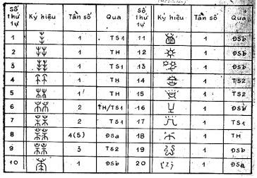
Trên bốn chiếc qua đồng Đông Sơn có chạm khắc 28 ký tự. Đó là những ký tự Việt cổ mà cho đến nay chưa giải mã được.
Ngược dòng thời gian, năm 1930 một hiện vật gốm quý hiếm được M-CoLan phát hiện dưới chân vách đá Lan Gan ở Hoà Bình. Ban đầu người ta chỉ coi chúng là vật trang sức, “không có công dụng thực tế, không rõ để làm gì …”
Đây là những chữ cổ có tuổi khảo cổ học một vạn năm, thuộc nền văn hoá đồ đá giữa Hòa Bình (xem thêm bài 7: Văn hoá Hoà Bình – Hoabinhian) và trong đó có chữ thứ 2 giống chữ Sĩ của Hán tự ngày nay, phát hiện này trong thời gian dài đã làm đau đầu nhiều nhà nghiên cứu, vì nó có trước Chữ Giáp cốt Ân – Thương (1392 – 1122 – Tr. CN) khoảng 6000 năm. Lúc đó cả tộc danh Hoa Hạ và chủng Trung Mông -gô lô-ít đều chưa có mặt (xem thêm bản đồ Migration patterns of early Humans và M175 từ Genographic project).
Sử cũ cho biết, sau khi nước Nam Việt của Triệu Đà bị người Hán xâm chiếm, văn hóa của Việt tộc bị thi hành chính sách đồng hoá. Nhâm Diên, Sĩ Nhiếp sang ta bắt đốt hết sách, nhà nào cất giữ thì bị giết hại. Cuộc tận thu trống đồng của Mã Viện năm 43, sau này cuộc cướp phá sách vở của nhà Minh đầu thế kỷ 15…, Với chính sách đó thì chữ “Khoa Đẩu” của người Việt cổ và có thể cả chữ “tượng hình” sơ khai của thời Văn Lang, Âu Lạc, sau một ngàn năm bị đô hộ, tưởng rằng đã bị xoá sạch là điều dễ hiểu.
Trong tập: Sự hình thành và phát triển chữ Việt cổ, do Viện Văn hoá in năm 1986, Giáo sư Lê Trọng Khánh đã dẫn chứng: Nhiều dân tộc trong Bách Việt đã dùng chữ Khoa đẩu thời Phục Hy- Thần Nông để ghi tiếng dân tộc mình. Như vậy, dân tộc Kinh – Lạc Việt lại không còn văn bản hay sao? Riêng ở Việt Nam, chữ khoa đẩu được dùng lâu hơn. Mãi đến đời Sĩ Nhiếp vẫn còn, tuy Sĩ Nhiếp cấm đoán nhưng nhân dân ta vẫn dùng.
Nhiều nhà nghiên cứu, từ Hà Văn Tấn, Lê Trọng Khánh, Bùi Văn Nguyên, Trần Ngọc Thêm… cho đến Vương Duy Trinh, Trương Vĩnh Ký, cả những nhà nghiên cứu nước ngoài như Anh, Tiệp Khắc, Mỹ, Pháp, nhất là Trung Quốc: từ Lục Lưu, đến Hứa Thân, Trịnh Tiểu… đều khẳng định: Việt Nam xưa đã có chữ viết riêng. Chữ Việt cổ được phát hiện ngày một nhiều trên nhiều hiện vật khảo cổ, được khắc trên đá, trên xương thú, trên đồ đồng như vũ khí, trống đồng cổ và phân bố rộng khắp lưu vực có người Việt sinh sống.
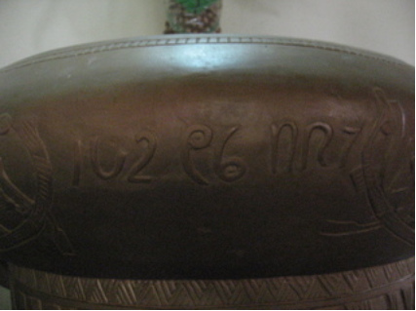
Chữ Việt cổ trên thân trống đồng Lũng Cú
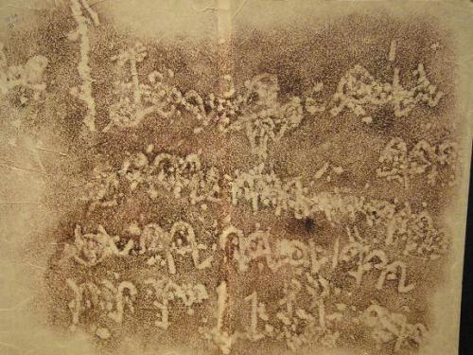
Chữ cổ trên bãi đá cổ Sapa
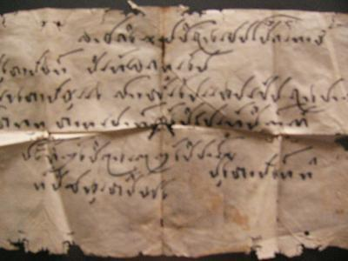
Một số văn bản có chữ Việt cổ tìm được tại Sơn La.
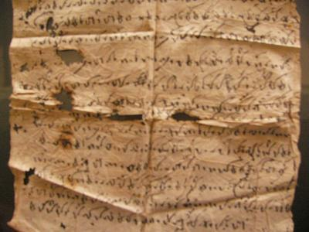
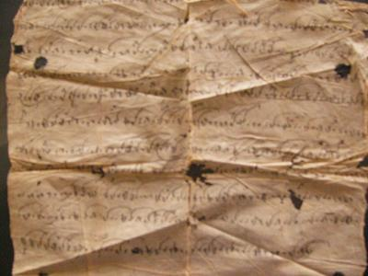
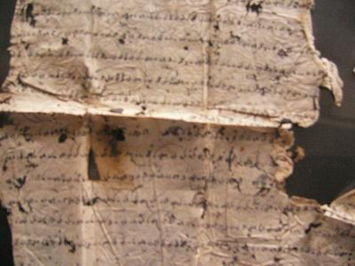
Gần đây Nhóm nghiên cứu Chữ Việt cổ và giáo dục thời Hùng Vương, do nhà văn Khánh Hoài- Đỗ Văn Xuyền lãnh đạo đã có những khám phá rất quan trọng. Một trong những kết quả nghiên cứu của Nhóm là phát hiện ra một bộ chữ Việt cổ được lưu giữ ở vùng Tây Bắc Việt Nam. Các nhà khoa học cho rằng văn tự này có thể là một biến thể của chữ “Khoa đẩu” hay “Hoả tự” đã ghi trong cổ sử. Thứ chữ đã tồn tại trong nền văn hoá tiền Việt – Mường. Do không được sử dụng phổ biến, bộ chữ này bị đóng băng, không phát triển theo kịp những biến âm trong tiếng nói người Việt hiện đại. Đến thế kỷ 16 khi đạo thiên chúa truyền vào nước ta, một nhóm trí thức người Việt đã cùng các giáo sĩ phương tây La Tinh hoá bộ chữ này thành chữ Quốc ngữ mà ta đang dùng ngày nay.
Một nhóm trí thức người Việt đã cùng các giáo sĩ phương tây La Tinh hoá bộ chữ này thành chữ Quốc ngữ mà ta đang dùng ngày nay.
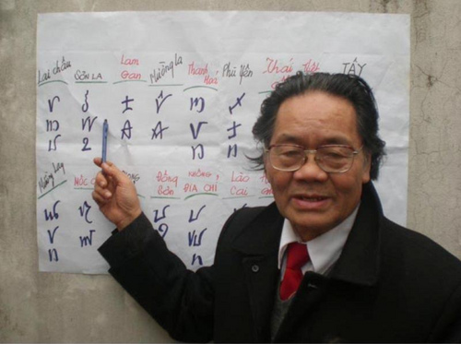
Thầy Xuyền và một số chữ Việt cổ được phát hiện tại các khu vực khác nhau.
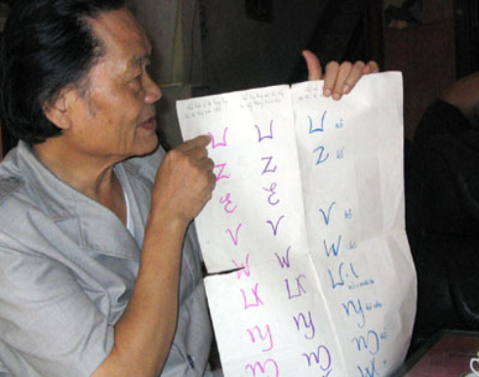
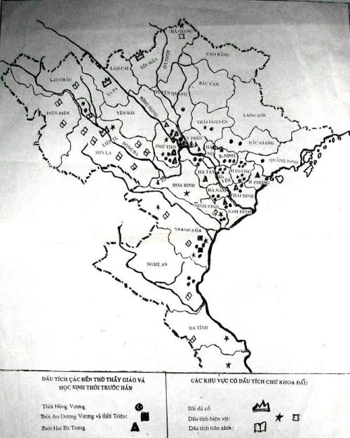
Một sổ khu vực phát hiện dấu tích chữ Khoa đẩu
Vào năm 1903 Tổng đốc Thanh Hóa lúc ấy là Vương Duy Trinh công bố việc tìm ra một văn bản viết bằng thứ chữ lạ, trông như những ngọn lửa vờn cháy mà ông gọi là chữ Hỏa tự. Dựa vào những chữ Hán ghi chú bên cạnh ông dịch được nội dung, thì ra đây là một bài thơ có tựa đề “Mời trầu” có nội dung ca ngợi tình yêu.
Vương Duy Trinh cho rằng, đây chắc chắn là chữ của tổ tiên ta từ thời các vua Hùng nay vẫn còn truyền lại và lưu hành trong một bộ phận nhỏ xã hội. Theo nghiên cứu của Ông thì:”Thập châu là vùng biên viễn, nhân dân ta còn lưu giữ được thứ chữ này”.
Cách đây hơn một thế kỷ, Phạm Thận Duật, một nhà văn hóa lớn của dân tộc, trong thời gian làm Tri châu ở Tây bắc (khoảng năm 1855) đã phát hiện nhiều bộ chữ mà Ông cho là chữ Thái thổ tự , trong đó có một bộ chữ cái có kèm ghi chú chữ Hán. Theo mô tả của Ông, thứ chữ này được viết theo chiều ngang, bộ chữ gồm 18 thể chữ cái theo vần bằng, 18 thể chữ cái theo vần trắc. Còn ở Châu Mai Sơn, Châu Minh Biên có bộ chữ gồm 17 thể chữ cái theo vần bằng, 15 thể chữ cái theo vần trắc. Ngoài ra còn 11 chữ và nét phụ ở 04 bên mà Ông gọi là “tứ bàng phụ họa, sử dụng 03 thể chữ cái đảo lên, lộn xuống, ghép lại với nhau thành từ, thì đều có thể thông với văn tự Trung châu” (tức là có thể chuyển ngữ cho chữ Hán).
Theo nhà nghiên cứu Đỗ Văn Xuyền: Bộ chữ do Phạm Thận Duật mô tả là bộ chữ không có dấu, trong đó 17 chữ vần bằng là phụ âm, đi với thanh không. 16 thể chữ theo vần trắc là phụ âm đi với thanh huyền. 11 nét phụ (tứ bàng phụ họa) cho những từ vần bằng chính là nguyên âm. Sau nhiều năm khảo sát ở nhiều miền trong cả nước, ông sưu tầm được một khối lượng lớn tư liệu về chữ Việt cổ, và khu biệt được một bộ chữ gồm 47 chữ cái mà Ông tin chắc là chữ Việt cổ, vì bộ chữ này thỏa mãn được 03 tiêu chuẩn kiểm tra ký tự của một dân tộc, được các nhà khoa học đề ra, đó là:
– Có ghi lại được đầy đủ tiếng nói của dân tộc đó không ?
– Những đặc điểm của ngôn ngữ dân tộc có thể hiện qua các đặc điểm của ký tự đó không ?
– Có giải quyết được các “nghi án” về ngôn ngữ, ký tự của dân tộc đó trong quá khứ ? (Chứng minh bằng các cuộc kiểm tra thực tế ở các địa phương, bằng cách dịch lại các văn bản còn tồn nghi và đọc các văn bản cổ mới sưu tầm)
Đây là bộ chữ ghi phát âm của tiếng nói (không phải chữ tượng hình nguyên thuỷ) có cấu tạo gần với hệ chữ La Tinh của phương Tây, nên rất dễ học. Tuy nhiên bộ chữ này có một nhược điểm là những chữ nguyên âm luôn thay đổi vị trí. Phải mất nhiều năm nghiên cứu ông mới tìm ra quy luật – Quy luật đặt vị trí nguyên âm theo đạo lý người Việt (ví dụ từ trời nguyên âm đặt phía trên, từ đất nguyên âm đặt phía dưới. Tương tự các từ cha, con nguyên âm đặt phía trước hoặc sau). Để thuộc bảng chữ cái và nắm được quy luật ghép vần , người ta có thể học sử dụng được bộ chữ này để đọc, viết trong khoảng thời gian 7-10 ngày. Nhóm nghiên cứu đang đang tập trung nghiên cứu để một ngày gần đây chứng minh giả thiết cho rằng, những nhà truyền giáo người Bồ Đào Nha đã tiếp thu bộ chữ cổ của người Việt, và có công La Tinh hóa nó, để ra được chữ Quốc ngữ. Chính trong cuốn “Từ điển Việt Bồ La”, Alexandre de Rodes đã viết: “Đối với tôi, người dạy tài tình nhất là một thiếu niên bản xứ. Trong vòng 3 tuần, anh ta đã hướng dẫn cho tôi tất cả các thanh của ngôn ngữ ấy và cách đọc các từ”. Theo thầy Xuyền thì “cách đọc các từ” đó nhiều khả năng là thứ chữ Việt cổ !
Nguồn: Lý Học Đông Phương
*********
Đọc thêm >>>>>
CHỮ VIẾT KHOA ĐẨU DUY NHẤT TRÊN ĐÁ CỔ SA PA
Trần Vân Hạc
Sau nhiều năm khảo sát, nghiên cứu những hình vẽ, chữ viết trên đã cổ Sa Pa, giáo sư Lê Trọng Khánh, chuyên gia hàng đầu của Việt Nam về chữ Việt cổ đã công bố những kết luận được dư luận trong và ngoài nước rất quan tâm. Người viết bài này đã có buổi làm việc với giáo sư tại Trung tâm Văn hóa người cao tuổi Việt Nam:
– Thưa giáo sư, xin giáo sư cho biết những căn cứ để hiểu ý nghĩa chữ viết trên tảng đá cổ ở Sa Pa.
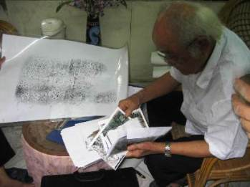
(Xin bấm vào trang giấy lớn để nhìn rõ mặt chữ )
– Trên 200 bản khắc trên đá cổ Sa Pa (190 tảng còn lại, gần 20 tảng bị phá), tôi thấy chủ yếu là chữ viết đồ họa thuộc tiền văn tự, duy nhất chỉ một tảng ở Tả Van là có chữ. Đây là loại hình chữ “khoa đẩu”, các ký tự này đồng nhất với các ký tự trên đồ đồng Đông Sơn và đặc biệt giống chữ khắc trên rìu đồng Bắc Ninh, đồng nhất với chữ viết của người Thái đen Tây Bắc. Điều đó cho phép ta giải mã và hiểu được những ký tự trên đá cổ Sa Pa.
– Thưa giáo sư, như trong một bài viết giáo sư từng công bố, thì trên một số các hình đồ họa trên đá cố Sa Pa mô tả cuộc đấu tranh chống giặc ngoại xâm của tổ tiên ta?
– Đúng như thế, những chữ viết hình vẽ trên đã cổ Sa Pa đã phản ánh cuộc đấu tranh chống giặc ngoại xâm của cha ông ta. Tôi khẳng định như vậy vì những chữ viết hình vẽ này đã vượt qua giai đoạn vẽ hiện thực nguyên thủy và đã tiến tới chữ biểu ý đầu tiên. Vì vậy có thể coi đây là loại hình chữ viết biểu ý có thể đọc được. Nhất là khi ta đặt trong một hệ thống phát triển từ thấp đến cao qua những hiện vật khảo cổ thuộc văn hóa Đông Sơn như lưỡi cày hình cánh bướm, rìu cân xòe, rìu Bắc Ninh, trống dồng Lũng Cú, trên những viên gạch nung ở Cổ Loa… Theo quan điểm của văn tự học hiện đại qui định thì chữ viết hình vẽ – văn tự đồ họa Sa Pa truyền đạt cả ý cả câu – chữ viết ghi câu. Như vậy ta có thể giải mã được ý nghĩa chữ viết trên đá cổ Sa Pa một cách khoa học và có sức thuyết phục cao.
– Xin giáo sư cho biết ý nghĩa cụ thể của chữ viết trên tảng đá cổ có chữ viết duy nhất ở Tả Van.
– Toàn bộ có trên 30 chữ, một số chữ bị mất hoàn toàn, đặc biệt là mất gần hết các dấu ở vị trí trên và dưới chữ, điều đó làm cho việc giải mã gặp rất nhiều khó khăn, trong khi ta chưa có điều kiện kỹ thuật để phục hồi những chữ đã mất. Song bằng những gì còn lại tôi thấy nội dung cơ bản của bản khắc đó nói về: “Công lao của tổ tiên đã xây dựng đất nước. Muôn đời sau con cháu phải bảo vệ lấy non sông của mình”.
Trầm ngâm giây lát, nhìn ra phía trời xa, trong ánh mắt của vị giáo sư đã bước vào tuổi 85 như ngời lên ánh lửa:
– Dân tộc ta ngay từ buổi đầu dựng nước đã luôn phải đấu tranh với quân xâm lược phương bắc, bởi vậy khi ta hiểu di huấn của tổ tiên, ta càng thấm thía hơn những gì ông cha ta khắc trên đá gửi lại cho hậu thế. Những tảng đá, những hình vẽ, chữ viết ấy thấm cả máu của bao thế hệ, chuyên chở khát vọng sống của bao đời.
– Trân trọng cảm ơn giáo sư, kính chúc giáo sư mạnh khỏe !
Ngày 11.6.2009
Trần Vân Hạc
*****
VÀI NÉT VỀ CÔNG TRÌNH CHỮ VIỆT CỔ
CỦA GIÁO SƯ LÊ TRỌNG KHÁNH
Trần Vân Hạc
Đã có nhiều công trình của các nhà nghiên cứu trong và ngoài nước, mỗi người đều tìm cho mình một con đường để đi đến cái đích chung. Với giáo sư Lê Trọng Khánh, là một nhà khoa học, nên giáo sư tìm cho mình con đường rất riêng, đó là: Ngoài thông qua các thư tịch cổ trong và ngoài nước, thì chủ yếu là thông qua những căn cứ khoa học đã được kiểm chứng, trong một hệ thống phát triển từ thấp lên cao, mang tính bản địa đặc thù và nhất quán.
Cụ thể: Từ những đồ gốm, đồ đồng Đông Sơn, đến những văn tự “thắt gút” của người Chăm Hrê ở Nghĩa Bình, những hình đồ họa, chữ khắc trên đá ở Sapa… dần dần phát triển thành ngôn ngữ viết hoàn chỉnh ở bậc cao. Cũng chính vì có phương pháp nghiên cứu có hệ thống và khoa học như vậy, nên cho đến lúc này, giáo sư là người duy nhất chứng minh được sự liên hệ của chữ viết trên đá cổ ở Sa Pa và Đông Sơn, giải mã thành công văn tự trên đá cổ ở Sa Pa, từng gây ra bao cuộc tranh luận làm đau đầu bao giới nghiên cứu trong và ngoài nước. Thành công này của giáo sư Lê Trọng Khánh, với phương pháp luận không thể phủ nhận, được giới nghiên cứu trong và ngoài nước đánh giá rất cao.
Sự nghiệp nghiên cứu chữ Việt cổ của giáo sư Lê Trọng Khánh có thể chia làm hai giai đoạn: Từ năm 1958 đến năm 1986 và từ 1986 đến nay. Nếu như ở giai đoạn đầu là giai đoạn tìm những chứng cứ và con đường đi, thì ở giai đoạn sau là sự khẳng định phương pháp nghiên cứu một cách khoa học biện chứng. Chính vì vậy ở giai đoạn này giáo sư có những bước tiến quan trọng, chính xác trong sự nghiệp nghiên cứu của mình.
Giáo sư đã có nhiều công trình nghiên cứu quan trọng về văn học, đặc biệt về lịch sử: Lực lượng vũ trang thời Hùng Vương, Địa danh ngôn ngữ cổ Việt Nam (được dịch và in trong táp chí Đông nam Á của Pháp)… Ông đặc biệt chú ý đến chữ Việt cổ vì theo ông: “Chữ viết thể hiện trình độ văn minh của một dân tộc”.

Qua các hiện vật khảo cổ được phát hiện ở nhiều nơi trên lãnh thổ Việt Nam, giáo sư có được phát hiện vô cùng quan trọng: “Hệ thống chữ viết ấy xác định quá trình ra đời có nguồn gốc sâu xa từ những yếu tố tiền văn tự. Với thời gian dài tiến triển thành hệ thống chữ viết hình vẽ phát triển cao, được khắc trên đá ở Sa Pa, vào giai đoạn văn hóa đồng thau phát triển – Gò Mun. Trên cơ sở đó chuyển lên loại hình chữ viết cao hơn. Và cũng chính ngay bản thân hệ thống chữ viết cao đó, cũng có cứ liệu vững chắc để thấy sự đi lên của nó, từ thấp đến giai đoạn hoàn chỉnh của chữ viết ghi âm Đông Sơn – chữ viết có nguồn gốc riêng, sớm nhất ở Đông Nam Á”. Theo giáo sư: “Sự phát hiện chữ viết góp phần hiểu sâu hơn văn hóa Đông Sơn. Nền văn minh đó, tất nhiên không giống các nền văn minh cổ khác đã ra đời ở các dòng sông lớn trên thế giới như sông Nil, Lưỡng Hà và Ấn Hà” và: “Văn minh Đông Sơn đã tỏa ảnh hưởng ra ngoài và chữ viết của người Việt cổ làm cơ sở cho các hệ chữ viết còn lại sau này”. “Chữ viết của người Việt cổ đã được định hình và phát triển trên địa bàn rất rộng vào các thế kỷ trước công nguyên. Nó phân bố rộng hơn phạm vi thống trị của Tần – Hán ở các nước phía nam và Đông Nam Á… Thời khởi nghĩa của Hai Bà Trưng, chữ Hán còn rất hạn chế; chữ Việt cổ vẫn là công cụ thông tin và truyền lệnh sắc sảo, góp phần tích cực cho thắng lợi trên phạm vi 65 thành (huyện) – bao gồm Lưỡng – Việt, Hải Nam đến Nhật Nam?”.
Để giải mã được chữ khắc trên đá cổ Sa Pa, giáo sư tìm thấy sợi dây liên hệ “Từ một rìu lưỡi xéo có khắc hai hình người trên thuyền, hình chó chặn hai con nai. Hình người có tính chất sơ đồ hóa cao, tương tự với chữ viết hình vẽ trên đã Sa Pa. Đây là bằng cứ mối liên hệ nguồn gốc từ chữ khắc đá tới chữ viết trên đồ đồng Đông Sơn. Hình khắc này không nhằm trang trí mà chứa đựng một ý tưởng sâu sắc. Người và thuyền chỉ sự hoạt động sông, biển. Chó và nai là hiện tượng của núi rừng. Những hình khắc này mang tính lưỡng phân:
Sông, biển (nước) – núi, rừng (đất)
Chó – Người
Lưỡng phân có xu thế tất yếu tiến lên lưỡng hợp:
Đất + Nước = Tổ Quốc.
Chó + người phối hợp bao vây nai.
Hình khắc này là một bản chữ viết có nội dung: Vũ khí trong tay chiến binh chống kẻ thù, như hình tượng người và chó bao vây nai”. Theo giáo sư : “Bản viết trên rìu chiến trở thành “điều lệnh chiến đấu”. Điều này từ Đông Sơn trở thành truyền thống xuyên suốt cuộc hành trình của dân tộc chống giặc ngoại xâm, biểu hiện thành hai chữ “Sát Thát” khắc trên tay người chiến binh nhà Trần chống giặc Nguyên”. Khi giải mã những hình khắc trên đá cổ Sa Pa, giáo sư có một kết luận quan trọng: “Các hình khắc trên đá ở Sa Pa không thuộc một thời kỳ, mà có lịch sử lâu dài nhiều thế hệ của một cộng đồng người cư trú tại đây, từ thời đại đá mới đến thời đại đồng thau phát triển. Những hình khắc là những ký hiệu tiền văn tự và hệ thống văn tự đồ họa, ghi chép những hoạt động lớn của xã hội lúc bấy giờ. Đây là những hình ghi lại cuộc kháng chiến chống quân xâm lược”.
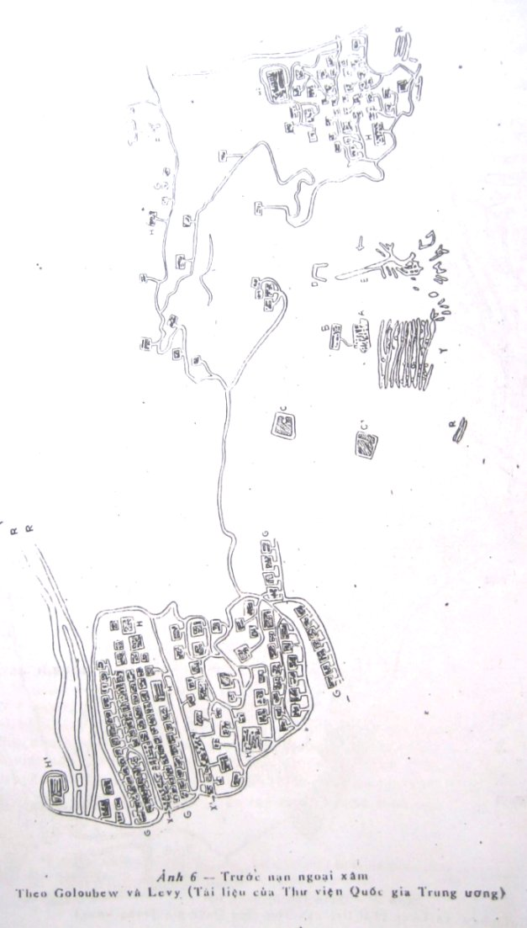
Cụ thể bản thứ nhất: Trước nạn ngoại xâm (hình khắc dài 3,36m, cao 2,73m), trong đó diễn tả khu vực của thủ lĩnh chiếm khu trung tâm, bên trái và phải là cánh đồng ruộng, cư dân đông đúc, nhà kho được xây dựng xa nhà để phòng cháy… Ngòai biên cương dân cư thưa, đất đai nhỏ hẹp, kẻ thù từ phương bắc tới. Quân ta đã tổ chức sẵn sàng chiến đấu, thế trận đã sẵn sàng…
Bản thứ hai: Quân thù bị đánh bại (bản khắc dài 4,35m, cao 3,54m): Tổng chỉ huy thiết lập ở phía nam dãy đồi, (đầu phát những tia hào quang), bình tĩnh suy nghĩ, thái độ cương quyết (tay chân dang rộng). Giặc từ phương bắc xuống dọc theo phía đông dãy núi. Quân ta bất ngờ tiến công vào sườn địch, địch rối loạn. Quân ta lợi dụng đêm tối, trăng khuyết tập kích địch. Trận quyết định diễn ra tại cánh đồng đông nam. Kẻ địch thiệt hại nặng rút chạy về hướng bắc. Quân ta đại thắng, hòa bình trở lại. Mặt trời trên cao chiếu rọi khắp nơi.
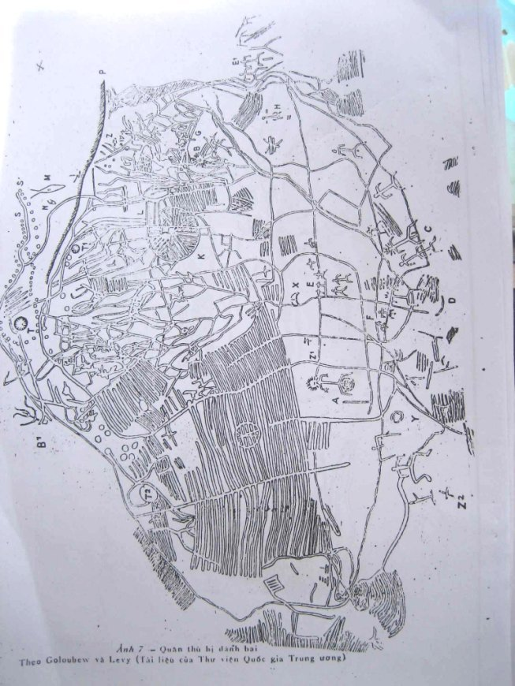
Giáo sư dự đoán: “Những bản này có niên đại thuộc văn hóa Gò Mun, khoảng đầu thiên niên kỷ 1 trước CN, thời kỳ hình thành nước Văn Lang. Gò Mun là tiền Đông Sơn, giai đoạn cực thịnh, khi đó người Việt đã từng đánh bại quân xâm lược từ phương Bắc rất mạnh. Phải chăng những bản chữ viết hình vẽ Sa Pa đã phản ánh cuộc chống ngọai xâm của Dóng (giặc Ân là tên gọi chung những kẻ xâm lược phía Bắc, trước Tần – Hán?). Chữ viết hình vẽ Sa Pa đã vượt qua giai đoạn vẽ hiện thực nguyên thủy và đã tiến tới chữ biểu ý đầu tiên. Vì vậy có thể coi là là thuộc loại hình chữ viết hình vẽ biểu ý (pictogramme)… Trên các bản khắc Sa Pa có hình mái nhà cong như trên trống đồng Đông Sơn loại 1. Từ bản khắc Sa Pa đến trống đồng Đông Sơn là một tuyến phát triển từ thấp đến cao. Sơ đồ hình người Sa Pa tương đồng với người trên lưỡi rìu, lưỡi xéo Đông Sơn. Như vậy cũng rõ ràng có một xu hướng phát triển chữ viết hình vẽ tiến lên giai đoạn cao hơn – giai đoạn chữ viết ghi âm Đông Sơn”.n”.n”.n”.n”.
Theo giáo sư, chỉ có một tảng đá ở Sa Pa có chữ viết. Theo yêu cầu của giáo sư, người viết bài này sẽ viết thành một bài riêng. Còn trong bài này chỉ xin được nói khái lược rằng, đó là lời dặn của Tổ tiên: Ông cha đã có công dựng nước, các thế hệ sau phải có trách nhiệm giữ gìn và xây dựng đất nước !
Công trình nghiên cứu bao năm trời của giáo sư Lê Trọng Khánh vô cùng quan trọng, góp phần không nhỏ vào việc khẳng định nền văn minh từng phát triển rất sớm của dân tộc ta, mà bao năm bị kẻ thù tìm mọi cách tàn sát, hủy diệt, vẫn có một sức sống mãnh liệt và trường tồn, làm nên bản sắc văn hóa đặc thù của một dân tộc mang trong mình dòng máu Lạc Hồng. Năm nay giáo sư đã 85 tuổi, nhưng khi nói về chữ Việt cổ, về nền văn minh Đông Sơn, về lịch sử hào hùng dân tộc, giáo sư như trẻ lại, ánh mắt ngời lên ngọn lửa tình yêu và trách nhiệm với cội nguồn văn hóa dân tộc.
Trần Vân Hạc
(Nguồn: Sách Hiếm)

Thầy, trò thời Hùng Vương dạy học bằng chữ gì
08/02/2008 | 02:59
TP- Trước Tết Mậu Tý, thầy giáo đã nghỉ hưu Đỗ Văn Xuyền bước đầu công bố công trình “giải mã chữ Việt cổ” tại Trung tâm Văn hóa Người cao tuổi Việt Nam, gây được sự chú ý của giới khoa học.

Gần ba mươi năm dạy học, thầy giáo Xuyền luôn gắn bó với vùng đất thiêng được bồi đắp bởi phù sa của cả ba con sông Hồng, sông Lô và sông Đà. Nhưng ông không phải người gốc ở đây, chỉ là chàng rể của cố đô xưa nhất nước Việt.
Đầu đường vào làng Hương Lan có ngôi miếu nhỏ. Trước cửa miếu sừng sững hai cây táu đại thụ hơn ngàn tuổi, gốc năm sáu vòng tay người ôm không xuể. Thầy giáo Xuyền nghe ông từ kể: “Miếu đây có tên Thiên Cổ, thờ hai vợ chồng thầy giáo thời Hùng Vương, dạy học ở làng này”.
Ngọc phả của miếu ghi rõ: Thiên Cổ miếu thờ vợ chồng thầy giáo Vũ Thê Lang, ông quê Hải Dương, bà quê Bắc Ninh, đến kinh đô Văn Lang mở trường dạy học thời Hùng Vương thứ 18.
Thầy giáo Lang tài đức vẹn toàn, đông người làng và quanh vùng theo học, danh tiếng vang xa. Vua Hùng nghe tin, gửi hai con gái đến thụ giáo, đấy là công chúa Tiên Dung và công chúa Ngọc Hoa.
Về sau cả ông và bà cùng mất một ngày, ngôi miếu nhỏ chính là nơi song táng hai vợ chồng thầy giáo của làng...
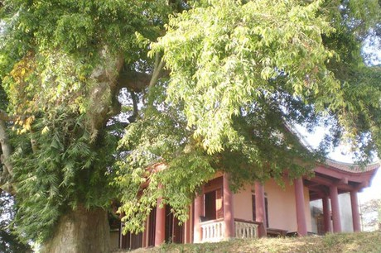
Thiên Cổ miếu
Câu chuyện về thầy giáo Vũ Thê Lang thời Hùng Vương, chứng tích còn đó những ngôi miếu và phong tục thờ cúng, đã có sức cuốn hút đặc biệt với thầy giáo Xuyền.
Phải chăng trước khi chìm đắm vào đêm dài Bắc thuộc, nước Văn Lang đã có một nền văn hiến rực rỡ?
Không chỉ để lại cho hôm nay những chiếc trống đồng Đông Sơn tuyệt hảo, cha ông ta còn để lại (đâu đó, trong những di tích như Thiên Cổ miếu) bằng chứng về một nền giáo dục, một thể chế kén chọn người tài phát triển ngay từ thời dựng nước?
Nhiều năm ròng rã, thầy Xuyền dày công sưu tầm trong các thư viện Hán - Nôm, trong ngọc phả đình miếu, và các câu chuyện dân gian, về sự học sự thi thời kỳ trước khi chữ Hán thâm nhập vào nước ta - gọi tắt là thời trước Hán.
Công sức bỏ ra dần cho kết quả hết sức đáng tự hào: Hầu khắp các tỉnh lưu vực sông Đà, sông Lô, sông Hồng, xa hơn nữa mạn Thanh Hóa, Nghệ An, đều có các bằng chứng về các thầy giáo danh tiếng và các học trò giỏi thời Hai Bà Trưng, An Dương Vương, Hùng Vương!
Thầy Xuyền bước đầu sưu tầm được 18 thầy giáo, và một con số nhiều hơn các học trò giỏi, còn ghi danh qua truyền thuyết và ngọc phả các đền miếu ngàn đời nay vẫn được nhân dân hương khói thờ phụng.
Những sưu tầm còn cho thấy từ thời Hùng Vương, việc kén tìm người giúp nước trị dân thường được tuyển chọn trong những học trò giỏi, hoặc qua việc thi cử mà khẳng định, hoặc lập được chiến công chống ngoại xâm.
Qua những kết quả trên, một câu hỏi logic lại thôi thúc thầy giáo Xuyền phải tìm câu trả lời: Thầy, trò thời Hùng Vương dạy và học bằng thứ chữ gì? Cha ông ta đã có chữ viết của riêng mình, từ thời trước Hán?
Thế là thầy giáo Xuyền lại tiếp tục dấn thân vào một đề tài mà nhiều nhà nghiên cứu đi trước đã tốn bao công sức, song kết quả chưa được như mong muốn...
Đến huyền thoại hay sự thật?
Sách Tân Lĩnh Nam Chích quái của Vũ Quỳnh (đời Lê, thế kỷ 15) viết đại ý: Thời Lạc Long Quân có người hái củi, bắt được con rùa, lưng rộng khoảng ba thước, trên mai có khắc chữ như con nòng nọc gọi là chữ Khoa Đẩu. Hùng Quốc vương đã cử phái đoàn đem rùa thần đó cống cho vua Nghiêu.
Về việc này, sách Thông Giám Cương Mục do Chu Hy đời Tống viết: “Năm Mậu Thân đời Đường Nghiêu thứ IV (2352 trước Công nguyên) có Nam Di Việt Thường thị đến chầu, hiến con rùa lớn”.
Sách Thông Chí của Trịnh Tiểu cũng đời Tống nói rõ hơn: “Đời Đào Đường, Nam Di Việt Thường thị qua nhiều lần thông dịch đến hiến một con rùa thần. Rùa ước được ngàn tuổi, rộng hơn ba thước, trên lưng có chữ Khoa Đẩu, chép việc từ lúc khai thiên lập địa đến nay. Vua Nghiêu sai chép lấy gọi là Quy Lịch”.
Chữ Khoa Đẩu được nói tới trong các tài liệu trên là thứ chữ như thế nào? Vì sao đến nay không còn dấu tích gì về nó nữa?
Vương Duy Trinh - Hiệp biện Đại học sỹ, Tổng đốc Thanh Hóa - trong cuốn Thanh Hóa quan phong viết năm 1903, đã giới thiệu một số chữ lạ mà ông sưu tập được, khẳng định đó là chữ Việt cổ từ thời Hùng Vương, và đưa ra nhận xét: “Vì Thập Châu là nơi biên viễn nên dân ta còn lưu giữ thứ chữ ấy. Các nơi khác, Sĩ Nhiếp bắt bỏ hết để học chữ Trung Quốc”.
Giáo sư Hà Văn Tấn đã công bố công trình nghiên cứu “Về một nền văn tự trước Hán và khác Hán”, Giáo sư Lê Trọng Khánh thì khẳng định “Nhiều dân tộc trong Bách Việt đã dùng chữ Khoa Đẩu thời tiền sử để ghi tiếng dân tộc mình”.
Giải mã bộ “chữ Thái (thổ tự)”
Hướng đi đầu tiên của thầy Xuyền là tìm kiếm dấu tích của chữ Việt cổ.
Năm này qua năm khác, nghe đâu có ký tự lạ lưu giữ qua các cổ vật, hang động, vách đá, thầy Xuyền bất chấp đường xa, không ngại tốn kém, lập tức tìm đến. Nhưng tất cả chỉ là những ký hiệu chưa giải mã được
Mươi năm gần đây, thầy Xuyền chuyển hướng đi mới - nghiên cứu những ký hiệu đã mang hình hài của ký tự, được phát hiện rải rác từ Hà Giang, qua Bắc Ninh, Hòa Bình, vào tới Thanh Nghệ Tĩnh...
Tập trung lên hướng Tây Bắc - vùng ổn định nhất của người Lạc Việt suốt nhiều nghìn năm - thầy Xuyền đã phát hiện ra suốt một vùng dọc theo triền sông Đà, nhân dân ta còn lưu giữ được nhiều văn bản mang trên mình loại ký tự mà mọi người vẫn nhầm là chữ Thái.
Trong những tài liệu ấy, thầy Xuyền đặc biệt chú ý đến tài liệu do Thượng thư Phạm Thận Duật, một nhà trí thức uyên bác (Tri châu Điện Biên những năm 1855-1856) công bố.
Bên cạnh những công trình nghiên cứu về phong tục, tập quán, Phạm Thận Duật đã có một số trang ghi lại một loại ký tự mà ông cho là “chữ Thái (thổ tự)” (CTTT - chữ Thái chỉ của một vùng người Thái). Những trang ghi chép này không được chú ý vì nội dung của nó mang nhiều điều vô lý.
Sau một thời gian dài đi sâu vào sự “vô lý” ấy, thầy Xuyền đã phá bỏ lớp vỏ ngụy trang, dần dần giải mã được bộ ký tự này. Thầy Xuyền cũng khu biệt được bộ chữ mới được giải mã, từ đó rút ra kết luận: Bộ chữ này cũng không phải của hai dân tộc anh em Mường và Thái.
Do nhiều lý do, các dân tộc anh em đã sử dụng chung bộ ký tự này (có chỉnh sửa đi chút ít), đúng như nhận định của Vương Duy Trinh “Thập Châu là nơi biên viễn nên dân ta còn lưu giữ thứ chữ ấy”!
Tiền thân của chữ Quốc Ngữ?!
Chữ Quốc ngữ xuất hiện ở nước ta từ năm 1651. Nhiều cuốn sách cổ được in từ buổi đầu chữ Quốc ngữ xuất hiện, đến nay hầu như không ai đọc được.
Khi đem bộ chữ Việt cổ đã được giải mã thử đọc một số cuốn sách cổ, như cuốn “Từ điển Việt Bồ La” của Alexandre de Rodes, hay cuốn “Sách sổ sang” của Philip Bỉnh (Giám mục người Việt, ở Thủ đô Bồ Đào Nha những năm 1790 - 1820), thầy giáo Xuyền đã rất thú vị khi dễ dàng đọc được những từ khó mà lâu nay nhiều người không đọc cũng không giải thích được.
Chính từ việc này, thầy Xuyền đã đưa ra một giả thuyết: Chữ Quốc ngữ có lẽ không phải là một công trình hoàn toàn mới của Alexandre de Rodes.
Nhà truyền giáo người Bồ đã tiếp thu bộ chữ cổ của người Việt, và có công La tinh hóa nó, để ra được chữ Quốc ngữ?!
Giả thuyết của thầy Xuyền không phải không có căn cứ. Bởi chữ Quốc ngữ và chữ Việt cổ do thầy Xuyền giải mã có cùng cấu trúc ghép vần tương tự nhau, chỉ khác nhau về hình dạng mà thôi!
Chính trong cuốn “Từ điển Việt Bồ La”, Alexandre de Rodes đã viết: “Đối với tôi, người dạy tài tình nhất là một thiếu niên bản xứ. Trong vòng 3 tuần, nó đã hướng dẫn cho tôi tất cả các thanh của ngôn ngữ ấy và cách đọc các từ”. Theo thầy Xuyền thì “cách đọc các từ” đó nhiều khả năng là thứ chữ Việt cổ!
Đinh Anh Tuấn
Sự tồn tại của nền văn minh Khoa Đẩu
Nguồn gốc của Ngũ Kinh (trong đó có Kinh Dịch) do Khổng Tử soạn bắt nguồn từ các sách viết bằng chữ Khoa Đẩu đã được thay thế bằng chữ Việt Nho.
Nền văn minh Văn Lang - Âu Lạc với chữ viết Khoa Đẩu bị thất lạc và chính Khổng Tử đã dựa vào những kinh sách của chữ Khoa Đẩu để soạn lại bằng chữ Việt Nho - loại chữ thay thế chữ Khoa Đẩu với những kinh sách mà Khổng Tử đã dựa vào đó để soạn lại bằng chữ Việt.
Sách bằng chữ Khoa Đẩu hay Thiên thư
Đến ngày nay vẫn còn rất ít tác giả nghiên cứu lại vấn đề này, tuy nhiên sự tồn tại của nền văn minh Khoa Đẩu của dân tộc Việt cổ là một sự thật lịch sử không thể phủ nhận. Ngoài những ký hiệu vạch liền và vạch đứt cùng các dãy chấm đen và chấm trắng ghi trong hai bảng Âu Đồ và Lạc Thư, chắc chắn dân tộc Việt cổ đã phát triển một hệ chữ viết hoàn chỉnh, mới có thể tạo nên nền Lịch Toán Can Chi nổi tiếng để phục vụ nền nông nghiệp còn để lại dấu vết cho đến ngày nay.
Nhiều nhà nghiên cứu đã khảo sát các gia phả cổ của nhiều dòng họ thuộc Vĩnh Phúc, Việt Trì, Phú Thọ... đã cho biết trong các đời vua Hùng, các gia đình thuộc hoàng thân, quốc thích đều có nuôi gia sư để dạy các vị Hoàng Tử, Công chúa cùng các con cái trong nhà. Như vậy thì thời các vua Hùng chữ viết đã được phổ biến trong các gia đình quý tộc. Có chữ viết mới cần nuôi thầy dạy học.
Trải qua các thời kỳ dài hàng ngàn năm với các cuộc bị xâm lược liên miên, tiếp đến bị mất nước và bị đô hộ thêm hàng ngàn năm nữa, nền văn hóa Văn Lang cùng chữ Khoa Đẩu đã bị xóa sạch cũng là lẽ tất nhiên. Tuy nhiên, những sự thật lịch sử liên quan thì không một lực lượng đô hộ và xâm lược nào có thể xóa hết.
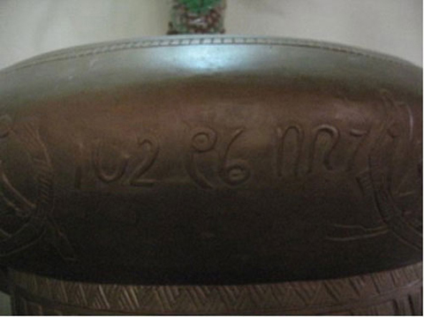
Chữ cổ trên trống đồng được trưng bày tại Đền Hùng.
Chính Khổng An Quốc, cháu 12 đời sau của Khổng Tử đã ghi trong bài tựa cuốn Thượng Thư (Kinh Thư) như sau: "... thời Lỗ Cung Vương, thích sửa sang cung thất, Vương cho phá nhà cũ của Khổng Tử để mở rộng thêm. Trong tường nhà tìm được Thư, phần Ngu, Hạ, Thương, Chu cùng Tả Truyện, Luận Ngữ, Hiếu Kinh đều viết bằng chữ Khoa Đẩu cổ văn do ông cha chúng tôi cất giấu. Vương lại lên nhà thờ đức Khổng Tử, nghe được tiếng vàng, đá, tơ, trúc, bèn không cho phá nhà nữa, đem toàn bộ sách trả cho họ Khổng.
Lối chữ Khoa Đẩu bỏ từ lâu, người đương thời không ai đọc được nữa, phải lấy sách nghe được ở phục sinh khảo luận văn nghĩa, định những chỗ đọc được, dùng lối chữ Lệ cổ viết sang thẻ tre, nhiều hơn sách của Phục Sinh hai mươi lăm thiên..." - Khổng Tử: Kinh Thư - Bản dịch của Trần Lê Sáng và Phạm Kỳ Nam - Nhà XB.VH-TT- Hà Nội-2004, Tr. 228-229.
Đây là một chứng cứ rõ ràng về sự tồn tại của nền văn minh thông qua chữ Khoa Đẩu với những kinh sách mà Khổng Tử đã dựa vào đó để soạn lại bằng chữ Việt Nho - loại chữ thay thế chữ Khoa Đẩu xưa. Loại chữ cổ này của dân Việt Thường có lẽ đã phát triển theo hướng chữ Nho xưa (từ thời Đông Chu Liệt quốc). Rõ ràng nguồn gốc của Ngũ Kinh (trong đó có Kinh Dịch) do Khổng Tử soạn là bắt nguồn từ các sách viết bằng chữ Khoa Đẩu đã được thay thế bằng chữ Việt Nho. Không Tử cũng không phải là người gốc Hán - mặc dầu nước Trung Hoa sau này nhận ông thuộc Hán tộc! Ông là một học giả người nước Lỗ - nhiều khả năng là một nhánh của Việt tộc cổ - do đó mà am hiểu cả chữ Khoa Đẩu lẫn chữ Việt Nho đương thời.
Kể cả các kinh sách mà Khổng Tử biên soạn lại bằng chữ Nho xưa cũng là dựa vào những bộ sách bằng chữ Khoa Đẩu cổ. Nền văn minh Khoa Đẩu đó, chỉ có thể là nền văn minh Văn Lang - Âu Lạc. Vì vậy, những người Trung Quốc xa xưa đọc được loại chữ này, mỗi khi giải mã được một vấn đề hay một mảng nào đó trong Kinh Dịch hay Lịch Toán cổ, mới cho rằng nhờ Thiên Thư (sách Trời) mà hiểu được.
Tử vi, phong thủy, Hà Lạc... bắt nguồn từ người Việt
Ngoài các tài liệu quan trọng mà Khổng Tử đã soạn lại thông qua nền văn hóa Khoa Đẩu cổ, còn rất nhiều tài liệu quan trọng xuất phát từ nền văn hóa này như Lịch Toán Can Chi, các môn dự báo về Phong Thủy, Hà Lạc hay Tử Vi... đều xuất phát từ nền văn minh Khoa Đẩu cổ. Rõ ràng là những người giỏi thuyết âm dương và những ứng dụng của nó ở Trung Quốc xưa, phần nhiều đều do thần tiên truyền lại, thông qua "sách thần" mà biết.
Những vị thần tiên đó chẳng qua chỉ là những người đã am hiểu hoặc đọc được chữ Khoa Đẩu cổ của nền văn hóa Âu Lạc đã bị thất truyền và mai một do thời gian dài bị nạn ngoại xâm và bị đô hộ mà thôi. Các sách viết bằng chữ Khoa Đẩu của nền văn hóa này đã bị kẻ chiến thắng thu hồi và đem về nước, lưu vào các kho sách quý của Triều đình.
Trước thời kỳ người Hoa chiếm cứ miền Hoa Hạ không có nền văn minh nào khác ngoài nền văn minh của nước Văn Lang xưa. Từ nền văn minh Khoa Đẩu đã chuyển thành nền văn minh Việt Nho cổ. Vua Hạ Vũ đã có công đồng hóa nền văn hóa nông nghiệp Việt Nho, vốn là nền văn hóa bản địa, vì có như thế mới dạy được dân Hán du mục trở thành dân nông nghiệp và mới có thể cai trị và đồng hóa dần được dân bản địa vốn đã sống lâu đời ở vùng Hoa Hạ này.
Người Hán đã có công dùng chữ Nho để "phiên âm" tiếng Hán, tạo nên chữ Hán (vốn bắt nguồn từ chữ Việt Nho) và nền văn hóa "Hán Nho". Họ đã dùng Hán Nho để bành trướng nền văn hóa Hán tộc. Tuy nhiên, chính nền văn hóa Hán tộc lại đã chịu ảnh hưởng sâu sắc và mang dấu vết đậm nét của nền văn hóa Việt Nho cổ. Điều này giải thích nhiều từ ngữ Hán - Việt có chung ý nghĩa từ rất xa xưa truyền lại cho đến hiện nay.
Về nền Văn hóa Việt Nho, nhà dân tộc học Trung Quốc là Vương Đồng Linh, trong cuốn "Trung Quốc dân tộc học" của ông có ghi: "... Việt tộc đã cùng Hoa tộc làm nên Nho giáo". Như vậy là những học giả uyên bác của Trung Quốc cũng đã xác nhận điều này. Công lao của người Bách Việt đã đóng góp vào Nho giáo rất lớn. Chữ Việt Nho xưa đã thay thế chữ Khoa Đẩu cổ. Trước khi Hạ Vũ bành trướng xuống miền Hoa Hạ thì ở đây dân Bách Việt đã có một nền văn hóa phát triển cao, đó chính là nền văn hóa Việt Nho, cũng là nền văn hóa Văn Lang xưa, tiền thân của nền văn hóa Hán Nho sau này.
- Thời Tần Thủy Hoàng thống nhất được nước Trung Hoa đã coi nền văn hóa Việt Nho bản địa là "văn hóa ngoại lai" không phải của dân tộc Hán, nên đã chủ trương "đốt sách - chôn học trò" rất dã man, hòng tiêu diệt nền văn hóa bản địa, nhưng chủ trương đó đã thất bại thảm hại. Chỉ chưa được chục năm, sau khi Tần Thủy Hoàng chết, nền văn hóa đó lại được phục hồi mạnh mẽ. Lý do chính đơn giản chỉ là: Không dùng văn hóa Việt Nho thì không thể cai trị được vùng đất nông nghiệp phì nhiêu, trú phú, vẫn là nơi sinh sống của đại bộ phận dân bản địa thuộc nền văn minh Văn Lang - Âu Lạc xưa.
- Cần chú ý một điều là thời cổ xưa khi chưa có chính sử, lại chưa có bang giao chính thức giữa các nước, nên người Hán xưa lúc thì gọi nước ta là Giao Chỉ, lúc gọi là Việt Thường, lúc gọi chung là Bách Việt, Miêu Việt, Lạc Việt... Sau khi đã có chính sử các sách cổ của Trung Quốc cứ thế chép lại. Khi Tần Thủy Hoàng đã thống nhất được Trung Quốc và đã sát nhập phần lớn đất đai phía Bắc của người Bách Việt vào Trung Quốc, họ gọi vùng đất còn lại của người Bách Việt là Đông Việt (người Việt ở phía Đông), Tây Việt (người Việt ở phía Tây) và Nam Việt (người Việt ở phía Nam).
GS.TSKH Hoàng Tuấn (Giám đốc Trung tâm Unesco, chuyên gia nghiên cứu về văn hóa phương Đông)
Nguồn: Kiến thức
_________________________
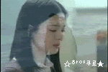
Sông rồi cạn, núi rồi mòn
Thân về cát bụi, tình còn hư không

Shiroi    Tổng số bài gửi : 19896  Registration date : 22/11/2007
  Tiêu đề: Re: Chữ Khoa đẩu Mon 13 Oct - 20:06
  Em đọc bài này tự dưng em đặt dấu hỏi (?)
  Hơn 2000 năm trước, tiếng Việt mình đã có đủ 6 thanh ? 
Ai Hoa  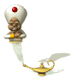  Tổng số bài gửi : 10001  Registration date : 23/11/2007
  Tiêu đề: Re: Chữ Khoa đẩu Tue 14 Oct - 2:39
  Shiroi ﻿đã viết:
  Em đọc bài này tự dưng em đặt dấu hỏi (?)
  Hơn 2000 năm trước, tiếng Việt mình đã có đủ 6 thanh ?
  Hổng lẽ Shiroi mới chế ra thêm? 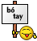
  _________________________
  Sông rồi cạn, núi rồi mòn
  Thân về cát bụi, tình còn hư không
Shiroi  Tổng số bài gửi : 19896  Registration date : 22/11/2007
  Tiêu đề: Re: Chữ Khoa đẩu Wed 15 Oct - 20:34
  Ai Hoa ﻿đã viết:
  Shiroi ﻿đã viết:
  Em đọc bài này tự dưng em đặt dấu hỏi (?)
  Hơn 2000 năm trước, tiếng Việt mình đã có đủ 6 thanh ?
  Hổng lẽ Shiroi mới chế ra thêm?
  Anh đọc được tiếng Việt trước em mà, anh có chế ra không ?
  Nhưng chữ "khoa đẩu" này, nhất là các dấu, có chắc người ta không chế ra không anh ?
Trà Mi    Tổng số bài gửi : 5645  Registration date : 01/04/2011
  Tiêu đề: Re: Chữ Khoa đẩu Wed 16 May - 5:00
  Nguồn gốc chữ Khoa Đẩu và hai chữ Khoa Đẩu
  Viên Như
  Enlarge this image Click to see fullsize
  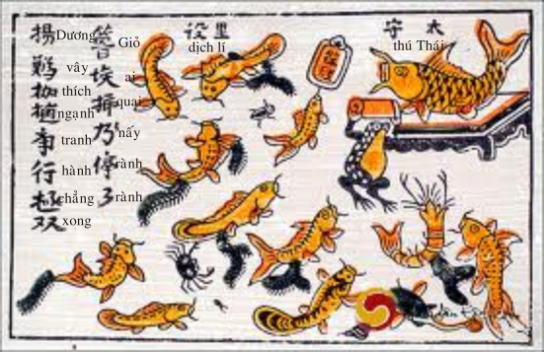
  Nguồn gốc chữ viết của phương Bắc.
  Ở Trung Hoa có đến hai truyền thuyết về nguồn gốc chữ viết, một là Phục Hy, hai là Thương Hiệt. Một dân tộc tự cho mình là chủ nhân của một loại chữ cổ xưa và có giá trị của nhân loại lại đưa ra những truyền thuyết lủng củng như vậy tất là có vấn đề, vấn đề đó là cả hai truyền thuyết về chữ viết của Trung Hoa cũng không thoát khỏi cái bóng của người Việt. Về trường hợp Phục Hy tôi sẽ bàn ở một bài riêng chứng minh cho thấy ông ta là người Lạc Việt, riêng đối với Thương Hiệt, câu chuyện ông đã nhầm lẫn khi sáng tạo ra chữ “Xuất 出và Trọng重” vì tiếng Cóc kêu làm loạn tâm trí của ông trong lúc suy nghĩ đã nói lên điều đó.[1] Thông thường những thành quả văn hóa của cả dân tộc là tác phẩm của nhân dân, không một cá nhân cụ thể trong một thời đại nào có thể một mình làm ra mọi thứ cả, việc đề cao một cá nhân nào đó trong một thành tựu văn hóa nó có tính đại diện cho cả dân tộc ấy, Thương Hiệt không đủ hào quang để đại diện cho điều ấy, bởi vì ông chỉ làm theo chỉ thị của vua mà thôi.
  Nguồn gốc chữ Khoa đẩu theo sách vở Trung Hoa.
  Như đã trình bày trước, từ khi có thông tin rằng nước Việt từng có chữ viết, loại chữ ấy là chữ Khoa đẩu, căn cứ vào hai chữ Khoa đẩu, người ta biết rằng loại chữ ấy giống con nòng nọc nên gọi là chữ Nòng nọc. Vì sao Khoa đẩu có nghĩa là Nòng nọc?
  Cơ bản tự nghĩa (基本字义) giải thích:
  亦作“ 蝌斗 ”。 1.蛙或蟾蜍的幼虫。《南史·文学传·卞彬》：“蝌斗唯唯，羣浮闇水”。
  Diệc tác “蝌斗” Oa hoặc thiềm thừ đích ấu trùng. 《Nam sử, Văn học truyện. Biện bân》：“Khoa đẩu duy duy, quần hồ ám thủy”.
  Cũng viết “蝌斗” Ấu trùng của Nhái hoặc Cóc. (Nam sử. Văn học truyện. Biện Bân) “Nòng nọc đông đúc, bơi đen mặt nước”.
  Như vậy Khoa đẩu là nòng nọc, con có đầu lớn, đuôi nhỏ.
  Thuyết văn giải tự giải thích: 蝌蚪文.
  蝌蚪文也叫“蝌蚪书”、“蝌蚪篆”，是在于笔画起止，皆以尖锋来书写，其特色也是头粗尾细，名称是汉代以后才出现的，在唐代以后便少见到，在浙江仙居县淡竹乡境内发现.
  Khoa đẩu văn dã khiếu ”Khoa đẩu thư”, “Khoa đẩu triện” thị tại vu mao họa khởi chỉ, giai dĩ viêm phong lai thư tả, kỳ đặc sắc dã thị đầu thô vĩ tế, danh xưng thị Hán đại dĩ hậu tài xuất hiện đích, tại Đường đại dĩ hậu cánh thiểu hiện đáo. Tại Triết Giang, Tiên Cư huyện, Viêm Trúc hương Cảnh Nội phát hiện.
  Khoa đẩu văn vậy, còn gọi là “Khoa đẩu Thư”, “Khoa đẩu triện” là bắt nguồn từ bút vẽ, dùng đầu nhọn để viết chữ (sách). Cái đặc sắc chính là đầu to đuôi nhỏ. Tên này xuất hiện vào đời Hán và về sau (203 SCN). Tới đời Đường dần ít xuất hiện. Được phát hiện tại Thôn Viêm Trúc, huyện Tiên Cư, Tỉnh Triết Giang.
  Với lời giải thích này ta biết rằng loại chữ với cái tên khoa đẩu nhất định phải được sử dụng một thời gian rất lâu dài trước đời Tần, có như thế mới có khoa đẩu văn, khoa đẩu thư, khoa đẩu triện; cũng chính vì vậy sách mới mô tả cái đặc sắc là đầu thô đuôi tế, nếu không phải là một loại chữ cụ thể thì cơ sở nào mà giải thích như vậy, như nếu ta chưa bao giờ thấy con voi thì làm sao ta ghi là loài thú có vòi dài, tai lớn được; đồng thời cũng với lời giải thích “Tên này xuất hiện vào đời Hán và về sau (203 SCN). Tới đời Đường dần ít xuất hiện” Thông tin này cho ta biết đến đời nhà Hán cái tên khoa đẩu mới xuất hiện về sau mất luôn. Vì sao cái tên chữ Khoa đẩu lại xuất hiện vào nhà Hán mà lại có cả văn, thư, triện, đơn giản là vì chữ khoa đẩu đó được dùng phổ biến trước đó, cụ thể là nhà Chu, vì nó là một thành tựu vĩ đại của dân tộc khác nên khi các thế lực du mục chiếm lấy Trung Nguyên, bên cạnh việc chiếm đất đai, họ phải làm cái công việc là cướp tác quyền về dịch học và chữ viết. Tần Thủy Hoàng thì có chuyện sai Lý Tư cải sửa đại triện của nhà Tần thành tiểu triện. Một triều đại chỉ kéo dài 15 năm với những biến động kinh hoàng liệu có làm ngay chữ đại triện rồi sai Lý Tư cải sửa thành tiểu triện không? Theo tôi đây là một lối ăn gian lịch sử, chiếm khống bằng mệnh lệnh mà thôi. Tiếp đến nhà Hán cũng với tâm trạng ấy nên cũng bằng mọi cách đưa cái tên khoa đẩu thành một truyền thuyết, nhưng con chữ thì vẫn hiện hành với cái tên chữ Hán đấy thôi, chẳng phải bổng dưng mà nó còn được gọi là chữ Nho, theo tôi âm Nho là một phái âm của âm Nhã trong nhã ngữ như chính sách vở Trung Hoa ghi lại mà tôi sẽ trình bày tiếp sau. Ta hãy tiếp tục tìm hiểu về chữ Khoa đẩu này.
  (còn tiếp)
Trà Mi  Tổng số bài gửi : 5645  Registration date : 01/04/2011
  Tiêu đề: Re: Chữ Khoa đẩu Thu 17 May - 2:49
  Nguồn gốc chữ Khoa Đẩu và hai chữ Khoa Đẩu
  *Viên Như*
  (tiếp theo)
  Tự điển Khang Hy giải thích:
  《唐韻》《集韻》《韻會》苦禾切，音科。蝌蚪。本作科。《爾雅·釋魚》科斗，活東。《疏》蝦蟇子。此蟲一名科斗，一名活東，頭圓大而尾細，古文似之，故孔安國皆云科斗文字是也。《本草》一名懸針，一名水仙子。《李時珍曰》蝌蚪，狀如河豚，頭圓，身上靑黑色，始出有尾無足，稍大則足生尾脫，治疥瘡，又可染鬚髮。《爾雅翼》月大盡生前兩足，月小盡生後兩足。
  “Đường vận” “Tập vận” “Vận hội” Khổ hòa thiết, âm khoa. Khoa đẩu. Bổn tác khoa. (Nhĩ nhã. Thích ngư) Khoa đẩu, hoạt đông. (Sớ) Hàm mô tử. Thử trùng nhất danh khoa đẩu, nhất danh hoạt đông, đầu viên đại nhi vĩ tế, cổ văn tợ chi, cố Khổng An Quốc giai vân khoa đẩu văn tự thị giả. (Bổn thảo) Nhất danh huyền châm. Nhất danh thủy tiên tử.《Lý Thời Trân viết》Khoa đẩu, trạng như hà độn, đầu viên, thân thượng thanh hắc sắc. thỉ xuất hữu vĩ vô túc, sao đại tắc túc sanh vĩ thoát, trị giới sang. Hữu khả lương tu phát ( Nhĩ nhả dực) Nguyệt đại tận sanh tiền lưỡng túc, nguyệt tiểu tận sanh hậu lưỡng túc.
  “Đường vận” “Tập vận” “Vận hội” đọc là khoa, vốn viết là 科 (Nhĩ nhã. Thích ngư). Khoa đẩu, hoạt đông. (Sớ) Con của con ếch. Loài này còn có tên là Khoa đẩu, hoạt đông, đầu tròn lớn mà đuôi nhỏ. Cổ văn cũng nói như vậy. Vì vậy Khổng An Quốc cho rằng chữ khoa đẩu là từ đó. (Mộc thảo). Có tên là Huyền châm hay Thủy tiên tử. (Lý Thời Trân nói) Khoa đẩu, giống như lợn con, đầu tròn, thân màu xanh đen. Ban đầu mới sinh chỉ có đuôi, không chân, sau lớn mọc chân, đuôi rụng, trị ghẻ lở. Có thể dưỡng râu tóc. (Nhĩ nhã dực) Đầu tháng sinh hai chân trước, cuối tháng sinh hai chân sau.
  Với những lời giải thích trên, ngoài ý nghĩa là con nòng nọc, ta biết nó còn có tên khác, như: Hoạt đông活東- Thủy tiên tử水仙子- Huyền châm懸針. Ngoài ra Từ ngữ giải thích tự điển còn cho tên Khoa Tử 蝌子.Vì sao nó có các tên đó, ta hãy tìm hiểu, những giải thích sau là theo cách hiểu của tôi.
  1.1. 活東 HOẠT ĐÔNG: 活: Còn sống – Có sống – Đang sống. Như: Hoạt động, sanh hoạt, sống động. 東: Hướng đông – Người chủ. Như : Phòng đông 房東 Chủ nhà. Cổ đông 股東– Người góp phần.
  Trong ngữ cảnh đã cho trên, theo tôi Hoạt đông活東có nghĩa hoạt động ở hướng đông. Hướng đông thuộc dương –động, hướng tây thuộc âm tĩnh, con nòng nọc đầu tròn – Âm – Tĩnh, đuôi dài – Dương – Động, vì nòng nọc chỉ có cái đuôi hoạt động mà thôi, lý tính này tương hợp với hướng đông của trục hoành trong sơ đồ vũ trụ của dịch học, cụ thể đây là hình ảnh con nòng nọc theo trục hoành. (Xem hình minh họa).
  1.2. 水仙子 THỦY TIÊN TỬ: Thủy là nước. Tiên là người cõi trên. Tử là con. (Xem hình minh họa).
  Theo Hà Đồ, Thủy 水thuộc hướng bắc, quái Khảm – Trung nam (Lạc Long Quân). Tiên 仙cũng là Sơn山, là người ở trên núi hay phương nam, quái Ly – Trung nữ (Âu Cơ). Như vậy Thủy tiên tử là con của phương Bắc Nam hay trục tung của Hà Đồ. Thủy tiên chỉ là cách nói khác của Con Rồng (Bắc) cháu Tiên (Nam) mà thôi. Như vậy Thủy tiên tử hay Khoa đẩu chính là đứa con của phương nam, cụ thể là người Việt. Vì vậy mới có bức tranh Cóc kiện Trê.
  1.3. 懸針 Huyền Châm. Huyền là treo lơ lững – Chưa quyết được. Châm là Kim.
  Với các nghĩa cho trên thật khó có thể dịch nghĩa hai chữ Huyền châm. Tuy nhiên, nếu ta căn cứ vào hình ảnh con nòng nọc, ta biết Huyền là đầu, Châm là đuôi. Đầu thì tròn, đuôi thì nhỏ dài, như thế ta có thể hiểu rằng Huyền ở đây là tròn, thuộc âm[2], còn Châm thì thuộc dương, Huyền châm là kim treo ngược, như vậy có nghĩa là trên âm dưới dương tức Khôn Càn hay Lạc thư, thuộc Thái cực, phương nam, hay hình ảnh con nòng nọc theo trục tung. (Xem hình minh họa).
  Enlarge this image Click to see fullsize
  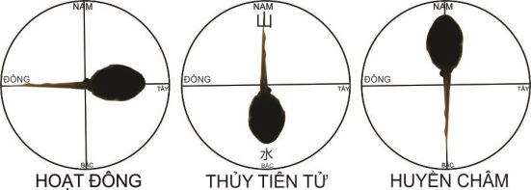
  Ngoài khoa đẩu văn, thư, triện, sách cổ cho biết còn có khoa đẩu điểu tích, như trang baike.baidu.com viết.
  蝌斗鸟迹（蝌斗鸟迹）指古文字。借指古雅的书法。 清 侯方域 《重修颜鲁公碑亭记》：“及其骂贼而死，从容就义，视吾之头颅身躯皆其所不爱也，而何爱此蝌蚪鸟迹之遗哉!”参见“蝌蚪书”。
  Khoa đẩu điểu tích, chỉ cổ văn tự, tá chỉ cổ nhã đích thư pháp. Thanh hầu phương vực. (Trùng tu Nhan Lỗ Công bi đình kí) : « Cập kì mạ tặc nhi tử, tùng dung tựu nghĩa, thị ngô chi đầu lô thân khu giai kỳ sở bất ái dã, nhi hà ái thử khoa đẩu điểu tích chi di tai! ». Tham kiến « Khoa đẩu thư ».
  Tạm dịch:
  Chữ nòng nọc dấu chân chim, chỉ loại văn tự thời xưa, mượn để chỉ cách viết chữ cổ nhã (nhã ngữ). (Chữ) mảnh mà vuông vức[1]. Bia trùng tu Nhan Lỗ Công viết: Đến khi mắng nhiếc cho chết, may ra mới hiểu, Ôi ! cái thân mình đây sao không yêu mến, thế mà lại thương tiếc chi cái chữ nòng nọc chân chim từ xưa còn lại.
  Với giải thích này, ta biết chữ khoa đẩu còn gọi là khoa đẩu chân chim, đó là chỉ chữ cổ nhã ngữ, như đã nói trên, như vậy âm [nho] là phái âm của [nhã] mà tôi đề nghị trên là có cơ sở; đồng thời qua giải thích này ta biết loại chữ ấy có kết cấu hình vuông, về sau gọi là phương tự, cũng trong giải thích này ta biết ngày ấy chữ khoa đẩu rất quan trọng đối với một số người như giải thích trên viết « Thân mình không thương mà lại thương chi cái chữ khoa đẩu chân chim từ ngàn xưa còn lại ». Rõ ràng với câu này ta biết chữ khoa đẩu chân chim đã trở thành văn hóa cốt lõi của một dân tộc và đã ăn sâu vào lòng người đến nỗi khi mất đi người ta thương tiếc hơn cả thân mình.
  (còn tiếp)
Trà Mi  Tổng số bài gửi : 5645  Registration date : 01/04/2011
  Tiêu đề: Re: Chữ Khoa đẩu Fri 18 May - 3:34
  Nguồn gốc chữ Khoa Đẩu và hai chữ Khoa Đẩu
  *Viên Như*
  (tiếp theo)
  Như cổ thư cho biết chữ khoa đẩu là chữ thời tiên Tần, tức là nhà Chu, giải thích của «Từ ngữ giải thích » trên zdic.net cho biết điều đó.
  周代的古文字。上古筆墨未發明前，以竹挺點漆文字於書竹上，竹硬漆膩，文字之體乃頭粗尾細，狀似蝌蚪，故名.
  Chu đại đích cổ văn tự. Thượng cổ bút mặc vị phát minh tiền. Dĩ trúc đĩnh điểm tất văn tự ư thư trúc thượng, trúc ngạnh tất nị, văn tự chi thể nãi đầu thô vĩ tế, trạng tợ khoa đẩu, cố danh.
  Tạm dịch:
  Văn tự cổ của nhà Chu. Thời chưa có phát minh ra bút mực, lấy tre vạch thẳng dấu đen thành văn tự lên trên thân tre cứng láng. Là loại chữ viết đầu to đuôi nhỏ, tợ như nòng nọc nên có tên ấy.
  Với trích dẫn trên lại càng chứng minh rằng chữ khoa đẩu là một loại chữ có thật, nó liên quan đến nhà Chu, xuất phát từ ban sơ là chữ chân chim (điểu tích) của người nói tiếng nhã ngữ (có thể là người Lạc Việt); đồng thời nó chính là chữ vuông vức (phương vực). Ta có bằng chứng liên quan đến các thông tin này, đó là bia Vũ Vương.
  Đây là nội dung của bia Vũ Vương, một tấm bia tương truyền là của vua đầu tiên của nhà Chu của Trung Hoa, nhưng tấm bia này được tìm thấy ở Hồ Nam ngày nay, một địa chỉ tương đồng với vùng đất mà truyện Họ Hồng Bàng đã mô tả. Tấm bia gồm 77 chữ, nội dung văn bia đã được Dương Thận đời Minh đọc thành văn như sau:
  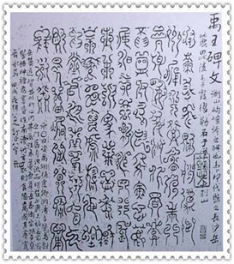
  明代杨慎曾撰禹王碑释文：“承帝曰咨，翼輔佐卿。洲諸與登，鳥獸之門。参身洪流，而明發爾興。久旅忘家，宿岳麓庭。智營形折，心罔弗辰。往求平定，華岳泰衡。宗疏事裒，勞餘伸神。郁塞昏徙。南渎愆亨。衣制食备，萬国其寜，竄舞永奔。
  Minh đại Dương Thận tăng soạn Vũ Vương bia thích văn:
  “Thừa đế viết tư, dực phụ tá khanh, châu chư dữ đăng, điểu thú chi môn. Tham thân hồng lưu, nhi minh phát nễ hứng. Cửu tộc vong gia, túc Nhạc lộc đình. Trí doanh hình chiết, tâm vọng phất thời. Vãng cầu bình định, hóa Nhạc Thái hoành. Tông sơ sự bật, lao dư thân thần. Úc tái hôn tỷ. Nam độc khiên hanh. Y chế thực bị, vạn quốc kỳ ninh, soán vũ vĩnh bôn.”
  Xin tạm hiểu và dịch như sau:
  Dương Thận đời nhà Minh đã đọc thành văn bia Vũ Vương như sau:
  Theo lời cha dạy, những người phụ tá, các nơi đều đến, chổ bàn chuyện lớn. Đã đem thân vào việc phát triển như những gì mà ta đã nói, (Nay)mỗi người mỗi ngã, trú tại chân núi Nhạc,(giờ đây) trí rộng mà lại ích kỷ, tâm nghĩ nhiều mối chẳng hợp thời. Nay muốn an ổn, làm cho dãy núi Thái được thịnh vượng, họ hàng thông cảm, mọi việc (mâu thuẩn) giảm đi, đã có đất đai che chở để lao động thì đâu có chuyện buồn bả âm thầm ra đi. Những phiền nhiễu, thù hận của người Nam được giải quyết, ai cũng đủ cơm ăn, áo mặc, nơi nào cũng thế thì chuyện tranh chấp sẽ không còn.
  Ta biết nhà Chu (1046 – 221 TCN) tiếp sau nhà Thương, trị vì Trung quốc 800 năm, thế mà bia Vũ Vương, người sáng lập nhà Chu lại nằm ở Hồ Nam, một vùng đất ở bờ nam sông Dương Tử, cái nôi văn hóa của người Lạc Việt, với thông tin này ta có thể tin rằng nhà Chu là người Lạc Việt. Một thông tin khác củng cố cho khẳng định này, đó là trường hợp Võ Tắc Thiên, sau khi lên ngôi, bà đã đổi tên triều đại thành Vũ Chu, lập đền thờ Văn Vương, lấy hiệu là Việt Cổ Kim Luân Thánh Thần hoàng đế (越古金輪聖神皇帝). Sau đổi thành Từ Thị Việt Cổ Kim Luân Thánh Thần hoàng đế (慈氏越古金輪聖神皇帝). Lưu ý rằng chữ Việt 越 này là chữ Việt trong Lạc Việt 雒 越.
  Trong văn bia này có cụm từ “Điểu thú chi môn” ở đây ta biết nghĩa của hai từ điểu thú chính là chữ nghĩa, điểu thú chi môn có nghĩa là nơi có chữ nghĩa hay là nơi những người có học làm việc, tương tự như triều đình về sau. Cụm từ này liên quan đến cụm từ “Khoa đẩu điểu tích” hay nó chỉ là cách gọi khác của từ “điểu thú” mà thôi. Như vậy chữ Khoa đẩu chính là chữ “điểu thú” của nhà Chu; đồng thời chính trong văn bản này với câu “Nam độc khiên vưu -南渎愆亨” đã khẳng định rằng Vũ Vương là người Nam hay người Lạc Việt vậy, có thể vì điều này mà nhiều bản chép tay trên liên lưới người ta bỏ câu này.
  (còn tiếp)
Trà Mi  Tổng số bài gửi : 5645  Registration date : 01/04/2011
  Tiêu đề: Re: Chữ Khoa đẩu Thu 12 Aug - 1:51
  Nguồn gốc chữ Khoa Đẩu và hai chữ Khoa Đẩu
  *Viên Như*
  (tiếp theo)
  II. Nguồn gốc chữ viết của người Việt.
  Trước giờ ta thường nghe rằng người Việt chưa từng có chữ viết, về sau người phương bắc sang đô hộ rồi dạy cho ta, sau nhiều ngàn năm bị tuyên truyền, tư tưởng này hầu như trở thành cố hữu. Tuy nhiên gần đây các nhà nghiên cứu cho rằng nước ta đã từng có chữ viết, loại chữ ấy gọi là Khoa đẩu tức là Nòng nọc, suy nghĩ đó bắt đầu từ câu chuyện được ghi lại trong Hậu Hán Thư và được các nhà sử học Việt Nam ghi lại trong Khâm định Việt sử thông giám cương mục như sau “Đời Đào Đường (陶唐), phương Nam có Việt Thường thị qua hai lần sứ dịch sang chầu, dâng con rùa thần; có lẽ nó được đến nghìn năm, mình nó hơn ba thước, trên lưng có văn khoa đẩu ghi việc từ khi trời đất mới mở mang trở về sau. Vua Nghiêu sai chép lấy, gọi là quy lịch (龜歴, lịch rùa)[1], từ đó người ta tập trung việc nghiên cứu, tìm kiếm chữ viết của người Việt căn cứ vào khái niệm này. Khái niệm khoa đẩu ngoài một số người căn cứ vào sách vở của phương bắc cho rằng đó chỉ là truyền thuyết mà thôi, còn một số khác tin rằng chữ khoa đẩu có thật, nhưng khổ nỗi họ lại nghĩ chữ ấy hay tự dạng ấy giống con nòng nọc, từ đó căn cứ vào hình dạng của con nòng nọc để tìm kiếm. Dĩ nhiên, ở buổi ban đầu quả thật hình ảnh của con nòng nọc có ảnh hưởng tới cách thể hiện con chữ, như bia Vũ Vương là một minh chứng, tuy nhiên theo đà phát triển, với hai hình thể tròn, dài thì làm sao mà đáp ứng được cho hàng ngàn sự vật được, nhất là để diễn tả những khái niệm trừu tường thì biết làm sao, trước nhu cầu đó, khái niệm nòng nọc đã thoát ra ngoài hình tượng của nó, chỉ còn lại hai khái niệm âm dương mà thôi. Tuy nhiên ngày nay ở nước Việt có người cứ căn cứ vào hình thể của con nòng nọc để đi tìm con chữ, kết quả đi vào bế tắc hay nhận nhầm loại chữ khác là của mình, cho dù bản thân con chữ đó cũng chẳng có hình dáng gì có thể hình dung đến con nòng nọc, nhưng họ vẫn tuyên bố đấy là chữ khoa đẩu hay Hỏa tự. Có thể lý do cho việc cố gán cho loại chữ này nọ tại nước Việt là vì sau nhiều năm tìm kiếm chữ khoa đẩu theo hình ảnh mà nhiều người suy nghĩ, họ thấy rằng chẳng có loại chữ nào giống nòng nọc cả, may ra có loại chữ của người Thái mà Vương Duy Trinh đã công bố trong sách Thanh Hóa Quan Phong có gì đó cổ sơ nên người ta nghĩ rằng có thể nó chính là chữ khoa đẩu; bên cạnh đó người ta nghĩ rằng văn hóa người Việt là văn hóa bản địa cho nên việc tìm kiếm chữ Khoa đẩu ở phương Bắc là không khả thi, cho dù cái tên khoa đẩu được biết ngày nay lại được viết bằng chữ Hán. Với cách nghĩ như vậy thì xem ra rất khó tìm ra nguồn gốc của chữ khoa đẩu và nó có thực sự tồn tại ở nước Việt hay không?
  1. Dấu tích Nòng nọc mà người Lạc Việt dùng để tượng trưng cho Âm Dương.
  Gần đây, năm 2011 Hội Lạc Việt ở Quảng Tây, Trung Quốc công bố các hình ảnh về dỉ chỉ khảo cổ ở Cảm Tang, bức ảnh bên dưới cho thấy rằng hai con nòng nọc đen trắng đã được người Lạc Việt khắc trên đá ở tế đàn Cảm Tang, đây là bằng chứng chắc thật cho thấy rằng chuyện sử dụng hình ảnh của Nòng nọc để tượng trưng cho hai khái niệm âm dương trong dịch học là hiển nhiên; đồng thời qua đây cũng nói lên rằng chữ Khoa đẩu là một loại chữ liên quan đến dịch học; đồng thời qua bức ảnh này, ta thấy hình ảnh con nòng nọc đen ở trên, nòng nọc trắng ở dưới, tức là Âm Dương hay quẻ Thái tượng trưng cho Lạc thư, có nghĩa là Lạc thư – Hậu thiên bát quái đã được thành lập từ khi người Lạc Việt còn sống trên sông Dương Tử, có thể vì vậy mà trong bia Vũ Vương mới có câu “Cửu tộc vong gia” cách dùng từ “cửu tộc” cho thấy khái niệm này đến từ khái niệm cửu cung của Lạc thư – Hậu thiên bát quái; cũng trong bức ảnh này, với hai con nòng nọc đen trắng, người xưa đã cách điệu nó thành hình ảnh con chim Cốc, một loài diệc, tượng trưng cho Thái cực mà tiền nhân nước Việt đã viết trong Hồng Bàng Thị, một câu chuyện lấy vùng đất nơi có tế đàn Cảm Tang làm trung tâm. Hồng là con chim Hồng hộc hay chính là chim cốc, tức con Còng cộc.
  Enlarge this image Click to see fullsize
  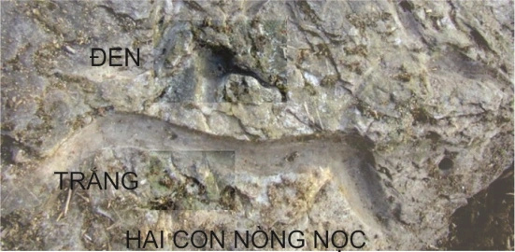
  Enlarge this image Click to see fullsize
  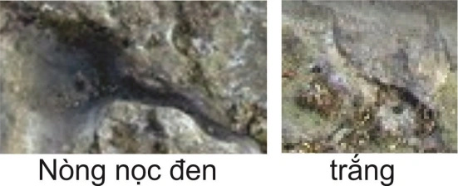
  2. Nguồn gốc chữ Khoa đẩu theo dân gian Việt Nam.
  Dịch học là đỉnh cao của triết lý âm dương, đại diện cho nó là nòng nọc, chính vì vậy mà ở nước Việt, từ sau khi mất đi tác quyền về dịch học và chữ vuông, người Việt xưa đã làm ra bức tranh với truyện ngụ ngôn Cóc kiện Trê, nội dụng chủ yếu là Trê đã bắt con của Cóc, tức nòng nọc, vì trê cho rằng đó là con của mình, do Trê và Cóc sống chung khu vực, cuối cùng Trê, với tố chất ranh mãnh, đã thắng kiện một cách phi pháp, điều này diễn ra như thực tế. Trong bức tranh người xưa ghi rõ trên lưng Trê hai chữ Dịch lý役里, chữ Dịch 役 này vừa là đồng âm với chữ 易và 亦; đồng thời bên trong chữ 役này còn chứa một ẩn ngữ khác mà theo tôi đó chính là điều người xưa muốn nói, đó là bộ Xích 彳 trong chữ này vốn có âm Diệc hay Dịch, 彳，步也。彳亦聲, ý nói là dịch học ấy của người Việt, trường hợp này cũng như trường hợp chữ Hà 河trong Hà đồ 河圖. Tất nhiên chẳng có Cóc, Trê hay nòng nọc nào cả mà chỉ có người Nam và Bắc và văn hóa dịch và chữ khoa đẩu mà thôi. Như vậy Trê đã chiếm đoạt dịch học và chữ khoa đẩu, tức cái văn hóa mà hàng ngàn năm qua họ tuyên bố với thế giới đó là văn hóa đặc sắc của họ
  Enlarge this image Click to see fullsize
  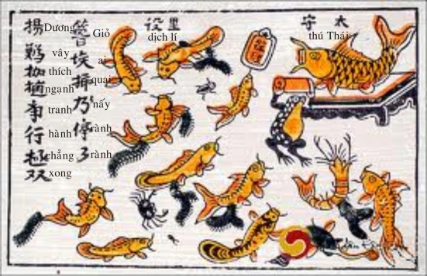
  Ngoài ra người Việt còn minh định rõ về chữ Khoa đẩu trong bức tranh Thầy đồ Cóc hay Lão Oa giảng đọc. Thầy Cóc, học trò là Ếch, Nhái, Chão chàng thì chữ tất nhiên là Nòng nọc chứ còn loại chữ nào nữa. Nếu nhìn từ góc độ lịch sử thì đây là những kiệt tác của người Việt, bởi vì trong thầm lặng người Việt đã tìm mọi cách để gởi lại nguồn gốc văn hóa của dân tộc mình, khổ nỗi tiền nhân thì đau đáu nhưng hậu thế xem đây là những bức tranh trào phúng chủ yếu để mua vui mà thôi, đó là chưa kể nhiều người bình phẩm một cách tiêu cực.
  Enlarge this image Click to see fullsize
  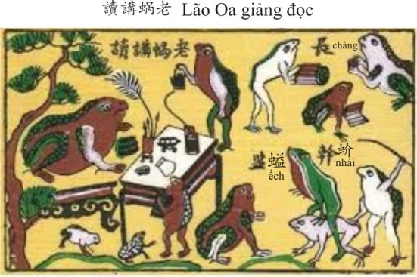
  Cũng theo truyền thuyết, bên cạnh chữ Khoa đẩu còn có Hỏa tự 火字, tức là chữ có hình ảnh như những ngọn lửa đang cháy. Theo tôi chữ Hỏa trong Hỏa tự là chỉ định người hay dân tộc làm ra con chữ đó chứ không phải là loại chữ được sáng tác ra lấy căn bản từ hình ảnh của ngọn lửa, bởi vì lửa thì chỉ bốc lên mà thôi, trong khi đó con chữ trên thực tế không phản ảnh một cách rõ ràng về điều này, nói khác hơn Hỏa tự cũng chính là chữ Khoa đẩu đấy thôi nhưng là chữ Khoa đẩu của thời kỳ đầu với cách viết như các chữ trên bia Vũ Vương; đồng thời với cái tên Hỏa tự, cho ta biết đó là chữ của người phương Nam hay Lạc Việt, vì theo dịch học, phương Nam thuộc hành Hỏa.
  Với những gì trình bày trên, từ những gì lưu truyền con ghi lại trong sách sử cùng những bằng chứng trên thực tế cho thấy rằng chữ Khoa đẩu là một loại chữ có thật. Tuy nhiên, có nhiều người ở Việt Nam cho rằng chuyện chữ Khoa đẩu là chuyện mộng mị, tào lao, cho đó là chữ thời tiên Tần tới đời Đường đã không còn, nên nhớ trước Tần là một triều đại nhà Chu kéo dài 800 năm, có thể nói hầu hết các quy tắc ứng xử trong triều đình đều của nhà Chu, tế xuân thu nhị kỳ cũng từ thời đó, còn viết cả Chu Dịch, chẳng lẽ ngần ấy năm nhà Chu không có chữ viết, không có chữ viết thì Chu Dịch viết bằng chữ gì, cả ngần ấy năm sao nhà Chu không đặt tên cho loại chữ đó, chỉ đến thời nhà Hán mới có chữ rồi đặt là chữ Hán chăng! với 800 năm trị vì trên khu vực Trong Nguồn và núi Thái, thế mà ngày nay sử Trung Hoa viết về thời kỳ này hết sức giới hạn, tại sao vậy? Theo tôi vì họ học của nhà Chu nhưng không muốn mình là học trò nên mới bịa ra cái chuyện chữ thần tiên. Thật ra phương Bắc muốn triệt tiêu khái niệm Khoa đẩu, nên mới bịa ra những chuyện hoang đường như thế, họ muốn xóa đi khái niệm Khoa đẩu hay Nòng nọc không gì hơn là vì nguồn gốc của loại chữ này, có nghĩa là nguồn gốc chữ Khoa đẩu hay chữ vuông không phải của họ, vì vậy sau khi đoạt được chữ Khoa đẩu rồi, một mặt họ phát huy giá trị của con chữ, mặt khác họ ra sức tiêu hủy bằng chứng về nguồn gốc của nó, đây là chuyện thường làm của kẻ chiếm đoạt tài sản người khác làm của mình, có lẽ họ tin rằng như thế là đủ để những người về sau không thể nhận ra nguồn gốc loại chữ ấy nữa. Tuy nhiên, họ quên rằng, ngoài khái niệm Nòng nọc, bản thân con chữ cũng đã mang thông điệp đó, nên chi dù cố gắng cách mấy, họ cũng khó mà che dấu được nguồn gốc của loại chữ Nòng nọc mỗi khi chủ nhân của nó đã tìm ra manh mối. Nếu người Việt học chữ của họ tại sao chữ Giác 覺, bính âm là [jiào] người Việt đọc là [Cóc] hoàn toàn tương đồng với âm Thuyết văn giải tự cho 古樂切 cổ nhạc thiết – Cạc. Sao có sự sai biệt 100% như vậy, hay vì sao con heo- Hợi 亥 nằm bên cây – Mộc 木 mà lại cho cái Hột – Hạch 核, chính họ xác nhận chữ ấy là của người Man di đấy thôi. Đơn giản là bởi vì chữ ấy của người Lạc Việt, nên chính họ đã gọi đúng cái tên mà họ đã đặt cho loại chữ mà dân tộc họ sáng tạo ra, đó là chữ Khoa đẩu – Nòng Nọc. Nòng nọc là con của Cóc, Cóc là Thái cực, thuộc Dương – Phương Nam, vì vậy chữ Nòng nọc hay Khoa đẩu là chữ của người Phương Nam hay Lạc Việt.
  (còn tiếp)
Trà Mi  Tổng số bài gửi : 5645  Registration date : 01/04/2011
  Tiêu đề: Re: Chữ Khoa đẩu Sat 14 Aug - 1:51
  Nguồn gốc chữ Khoa Đẩu và hai chữ Khoa Đẩu
  *Viên Như*
  (tiếp theo)
  III. Về hai chữ Khoa đẩu.
  1. Về ngữ âm của hai chữ Khoa đẩu.
  Như đã nêu trước, có thể người Lạc Việt lấy Cóc tượng trưng cho Thái cực, nên các quái bị ảnh hưởng bởi âm /C/ như: Càn – Chấn – Khảm – Cấn – Khôn, trong suy nghĩ như vậy, tôi cho rằng có thể trước đây chữ Khoa – Đẩu vốn đọc là Khoa Chẩu. Cụ thể ở đây ta có Kh –OA – Ch – ẨU. Oa là con Ếch, Chẩu là con Chẩu chàng, đồng loại với Cóc; đồng thời, vì Cóc đại diện cho Thái cực, nên cả hai chữ Khoa chẩu đều có âm /k/. Điều này cũng tương tự như hai chữ Âm Dương hay Ễnh Ương mà tôi đã trình bày tại phần hai.
  2. Vấn đề tự dạng hai chữ Khoa đẩu – 蝌 蚪.
  Như đã nói trên, người phương Bắc nhận thức rằng nếu còn cho phổ biến khái niệm Khoa đẩu, thì rồi ra người Việt sẽ nhận ra rằng đây là loại chữ của dân tộc họ, vấn đề còn nghiêm trọng hơn là hóa ra phương Bắc chỉ là học trò của người phương Nam mà thôi; đồng thời cho thấy rằng, cả một nền văn hóa mà họ đang hãnh diện, thực ra chỉ là sự tước đoạt của kẻ khác. Tuy nhiên, một mặt họ tìm cách thủ tiêu khái niệm Khoa đẩu, mặt khác, họ lại ra sức phát huy loại chữ đó, chính vì vậy, ngay tự dạng và ý nghĩa của hai từ Khoa đẩu 蝌 蚪 đã nói lên điều ấy, có nghĩa là hai chữ Khoa đẩu 蝌蚪 ngày nay của Trung Hoa và tự điển đang sử dụng, theo tôi, không phải là con chữ ban đầu của nó. Chúng ta hãy tìm hiểu về vấn đề này.
  Trước tiên ta hãy tìm hiểu xem người Trung Hoa lấy khái niệm “Khoa đẩu” ấy từ đâu? Cách ghi lại khái niệm ấy bằng con chữ biểu ý như thế
  2.1. Phân tích hai chữ 蝌蚪:
  – Chữ Khoa 蝌 gồm: Trùng 虫+ Khoa 科1. khoa, bộ môn. 2. xử tội, kết án. 3. khoa cử, khoa thi. 4. để đầu trần. 5. phần trong một vở tuồng .
  – Chữ Đẩu 蚪 gồm: Trùng 虫+ Đẩu 斗. Bé nhỏ.
  Cả hai chữ này đều là chữ hình thanh, thuộc bộ Trùng 虫, như thế có nghĩa là chữ Khoa 科 và Đẩu 斗 đã có trước và có nghĩa riêng, hai chữ Khoa đẩu蝌蚪còn viết là 蝌斗 chứng minh cho điều ấy. Nếu căn cứ vào giải thích trên “Đầu to đuôi nhỏ -头粗尾细” thì chữ Khoa 科 này không đáp ứng được nghĩa “To, lớn”, vì nó không có nghĩa này. Nếu phương Bắc là chủ nhân của loại chữ này sao không biết điều này!?
  2.2. Như đã trình bày trước, với tinh thần áp dụng triết lý Dịch vào việc sáng tạo ra những con chữ, trong đó có chữ cóc覺, những con chữ này được sáng tác ra từ thuở ban đầu, nên chưa có khái niệm部 bộ, vốn dùng để hệ thống hóa chữ viết sau này. Như vậy nếu người xưa đã tạo ra được chữ Cóc覺, lẽ nào hình ảnh con Nòng Nọc lại không được người Việt ghi lại bằng con chữ độc lập. Nói như thế có nghĩa là tôi cho rằng sự thật người Lạc Việt đã thể hiện khái niệm Nòng Nọc bằng con chữ cụ thể, cũng có âm là Khoa đẩu. Hai chữ đó là: 夸斗.
  3. Về dịch lý trong tự dạng 夸 斗:
  3.1. Chữ Khoa 夸. Trên chữ Đại 大to lớn, gồm: Chữ Nhất 一Dương + nhân 人Trung gian. (Thiên –Nhân -Địa), dưới chữ Khuy 亏- Âm. Dương Âm hay Càn Khôn, tức bản thể thuộc Âm – NÒNG. Đặc biệt trong chữ này, người Việt đã gởi vào đây một thông điệp, rằng chữ này là của người Việt, bằng cách ghi vào đây chữ Việt 亏, tức chữ Việt 粤 . 粤. 亏也. Việt: Khuy dã. Việt: (Chữ)Khuy vậy.
  3.2. Chữ Đẩu 斗. Trên là hai chấm – (Nhị nghi) – Âm, có nghĩa là bé nhỏ, dưới chữ Thập十 – Dương. Trên Âm, dưới Dương hay trái Âm phải Dương, tức Thái cực thuộc Dương – NỌC.
  3.3. Vì hai chữ Khoa đẩu là để chỉ một con vật, nhưng chứa đựng được cả Âm lẫn Dương, nên người xưa đã viết trong chữ Khoa đã có chữ Đẩu, cụ thể là 𡗴. Có thể ban đầu nó chỉ được thể hiện bằng một âm và một chữ thôi, chữ đó là 𡗴 đọc là Khoa, gồm: Trên chữ Đại 大 là lớn – Âm – Nòng, dưới chữ Đẩu 斗 – Nhỏ – Dương – Nọc. Âm Dương, tức Thái cực. Theo tôi, người Việt sáng tác chữ này theo tư tưởng dịch học, nhưng rồi có lẽ họ thấy cần phải đóng dấu người Việt vào đó, nên đã đưa chữ Việt 亏 vào chữ Khoa, thành chữ Khoa 夸; đồng thời tách ra làm hai, thành Khoa đẩu 夸斗, nhằm mục đích vẫn giữ được khái niệm Âm Dương hay Thái cực, như chữ Khoa 𡗴, vì vậy hai chữ Khoa đẩu 夸斗 cũng mang lý tính đó, Khoa 夸 là Lớn – Âm – Nòng, Đẩu 斗- Nhỏ – Nọc – Dương, Âm Dương tức Thái cực. Chữ của người Lạc Việt tất phải là chữ mang tính tích cực hay động, nói theo dịch là Thái cực, như đã trình bày trong phần chữ Việt 越.
  4. So sánh hai chữ Khoa đẩu hiện nay 蝌蚪 và 夸斗.
  Với những gì phân tích trên, so sánh với hai chữ Khoa đẩu 夸斗 và 蝌蚪 người Trung Hoa đang sử dụng:
  4.1. Hoặc người Trung Hoa biết hai chữ 夸斗 này có nghĩa là Nòng Nọc, nhưng vì nguồn gốc của nó mà phải viết khác đi chăng?
  4.2. Hoặc người Trung Hoa lúc đó, không biết hai chữ này 夸斗 có nghĩa là Khoa đẩu, nhưng chỉ nghe người ta nói rằng loại chữ mà họ chiếm được là chữ Khoa đẩu, từ đó ghi lại thành 蝌 蚪.
  Rõ ràng chữ Vuông, trong đó có hai chữ 夸斗, đã hình thành rất lâu trước khi người Hoa hạ chiếm hữu nó từ người Việt, nên mới có chuyện ký âm hai tiếng Khoa đẩu theo lối bộ trùng như trên. Ta có thể thấy điều này trong Thuyết văn giải của Hứa Thận “亦作“ 蝌斗 ”có nghĩa là chữ đẩu 斗 vốn không có bộ trùng虫, như thế ta thấy chữ Khoa ban đầu vốn cũng không có bộ trùng虫. Tất nhiên nếu như thế thì cũng có nghĩa là chữ Khoa vốn không phải chữ Khoa 科 này, vì nó vốn là một chữ có nghĩa riêng biệt.
  Theo tôi điều 4.2 là hợp lý, vì nếu biết rằng hai chữ 夸斗 chỉ con Nòng Nọc, thì họ chỉ cần thêm bộ Trùng虫vào thế là xong, mất dấu vết ban đầu. Sao họ không làm? Chứng tỏ rằng họ không biết khái niệm Khoa đẩu đã cụ thể bằng hai chữ夸斗 nhưng chắc chắn họ biết rằng loại chữ họ đang kế thừa trước đây gọi là chữ Vuông hay Khoa đẩu. Điều này cho thấy rằng, vì họ không phải là chủ nhân của loại chữ Vuông, nên đã làm mọi cách để khái niệm này đi vào quên lãng; đồng thời sáng tác ra hai chữ Khoa đẩu khác, nhằm tránh dấu vết của người Việt. Tuy nhiên với những gì được giải thích về chữ Khoa đẩu trong Thuyết văn giải tự và Khang Hy và những gì đã chứng minh trên cho thấy rằng chữ Khoa đẩu chính là chữ Vuông, hay ngày nay ta gọi là chữ Hán.
  Chính vì 夸斗 Khoa đẩu liên quan đến vấn đề con chữ của người Việt, nên trong câu chuyện Chữ Đồng Tử mới đề cập đến cái khố, cái khố này theo tôi, được viết bằng chữ 袴, chứ không phải chữ 褲, như câu chuyện đã thể hiện. Đây là bằng chứng cho thấy sự tam sao thất bổn, điều này xảy ra không phải chỉ với chữ này, mà ngay trong tranh “Lão Oa giảng đọc” người ta đã nhầm lẫn giữa chữ Oa 蛙 là Cóc đực và Oa là 蜗 Cóc cái. Tất nhiên điều ấy có thể thông cảm được, vì trải qua biết bao thăng trầm, vậy mà người xưa đã gìn giữ và lưu truyền đến ngày nay, thì với những chi tiết nhỏ như vậy, nhầm lẫn là chuyện khó tránh khỏi.
  5. Tại sao lại đặt tên loại chữ này là Khoa đẩu – Nòng nọc.
  Như vậy là tôi đã trình bày về nguồn gốc của chữ Khoa đẩu, một vấn đề cuối cùng nữa, đó là tại sao người xưa lại đặt tên loại chữ đó là Khoa đẩu?
  Như đã trình bày trước, người Việt cổ lấy con cóc tượng trưng cho dương, nhái tượng trưng cho âm, vậy tại sao họ không lấy tên hai con này đặt tên cho loại chữ mà họ sáng tạo ra mà lại đặt tên là chữ Nòng nọc. Đây là một câu hỏi cần có câu trả lời.
  Người xưa nói “văn dĩ tải đạo 文以載道” chữ nghĩa chuyên chở đạo lý của con người, trong dịch học thì đạo chính là âm dương nhất thể vậy, khái niệm này được thể hiện qua câu “nhất âm nhất dương chi vị đạo”. Với mục đích như vậy, nếu lấy con cóc đặt tên thì chỉ có phần dương, còn nếu lấy nhái đặt tên thì chỉ có phần âm, như vậy không phù hợp với mục đích của Văn 文. Ngược lại con nòng nọc thì hình thể của nó thể hiện được cả hai khái niệm, đầu tròn – âm, đuôi dài – dương. Đầu không nhúc nhích được – tĩnh, đuôi dùng để bơi – động, cả hai không thể tách rời nhau được; đồng thời nó là nguồn gốc sinh ra cóc, nhái, nói cách khác nòng nọc có tiêu chí của bản thể – Hà đồ và cóc nhái có tiêu chí của Lạc thư. Với các tiêu chí này, con nòng nọc đáp ứng được tiêu chí câu “nhất âm nhất dương chi vị đạo”, chính vì vậy mà người xưa mới đặt tên loại chữ này là Khoa đẩu – Nòng nọc.
  IV Kết.
  Tóm lại chữ Khoa đẩu là một loại chữ của người Lạc Việt, không phải là chữ thần tiên, nó là một loại chữ có thật, nó được hình thành từ khái niệm Âm – Nòng và Dương – Nọc, hai khái niệm này không những thể hiện một cách trừu tượng, mà còn được biểu thị bằng hình ảnh cụ thể, đó là con nòng nọc, hình ảnh tại di chỉ khảo cổ ở Cảm Tang, Quảng Tây, Trung quốc, là một minh chứng. Chữ Nòng nọc ấy chẳng biến mất đi đâu cả, nó chỉ thay tên đổi họ mà thôi, nó chính là chữ Hán hiện nay. Câu chuyện chữ Khoa đẩu là chữ thần tiên, chỉ là thủ thuật của kẻ cưỡng đoạt, nhằm che dấu nguồn gốc loại chữ vốn không phải của mình mà thôi, chính vì vậy mà cho đến nay, ngoài khái niệm phương tự ra, họ không có một tài liệu nào phân tích, cho thấy một cách cụ thể về cách sáng tạo tự dạng trong chữ Hán theo triết lý dịch học, trong khi đó, họ lại cho rằng dịch học là sản phẩm văn hóa tuyệt vời của dân tộc họ. Cũng chính vì vậy, ngay cả hai chữ Khoa đẩu hiện nay họ đang sử dụng, cũng không phải là hai chữ được sáng tác từ thời kỳ đầu của Dịch học (không có bộ) mà do họ tự ghi lại, có thể thông qua những kẻ thuật lại, nên các con chữ ấy chỉ là chữ hài thanh, một phương pháp sáng tạo chữ, hình thành sau khi chữ tượng hình, biểu ý đã đạt đến số lượng bão hòa.
  _______________________________
  Chú thích:
  1. 汉字的故事 – 汉文字的祖先仓颉和造字的传说 – 郁乃尧.
  2. Ta thấy người Việt xưa đã dùng chữ Huyền để chỉ lý tính Âm, như Lưu Huyền trong câu chuyện Tân Lang (Trầu cau) hay, Ứng Huyền trong truyện Việt Tỉnh Cương (Giếng Việt)
  3. 方域 – Phương vức – Vuông vức, rõ ràng ngày trước ta đọc chữ 方 này là vuông, đây là chữ của người Việt, nếu là chữ Hán cớ sao ta không đọc phương vức.
  4. “Khâm định Việt sử thông giám cương mục”, Tiền biên, quyển 1 .
  5. luoyue.net/newsimg/s0e67729f-2dfc-4cb6-97f3-6c5f978ba7bf.JPG
  [/i]

Chữ Việt Cổ (khoa đẩu tự)
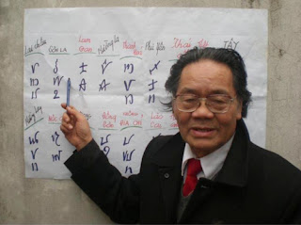
Chúng ta có cơ sở để tự hào về dân tộc chúng ta – tự hào về hơn 4000 năm văn hiến. Văn minh dưới thời vua Hùng giữa Trung Hoa và nước Việt chúng ta không có sự khác biệt, có những lĩnh vực chúng ta hơn hẳn người phương Bắc.

Vấn đề là ở chỗ người Hán âm mưu đồng hóa dân Việt mình, cho nên họ đã cấm người Việt học chữ khoa đẩu, là chữ viết riêng của dân Việt. Khi người Việt không đọc được chữ của mình thì lịch sử, văn học, văn minh của một dân tộc không còn nữa. Người Việt chúng ta đã bị biến thành dân mọi rợ ngu dốt, học chữ Hán để chúng dễ dàng biến dân Việt thành dân Hán.
Theo những nghiên cứu dựa vào chữ khoa đẩu dưới thời Lý thì lúc đó (thời Hùng Vương) bên đất Việt mình văn minh, võ học, tư tưởng, học thuật có phần hơn Trung Quốc. Về võ học, sử sách còn ghi Vạn Tín hầu Lý Thân thắng các cao thủ trong triều Tần Thủy Hoàng, giúp xây Vạn Lý Trường Thành, đánh giặc Hung Nô.

Chúng ta có chữ khoa đẩu từ xưa ghi lại văn minh thời vua Hùng, văn minh thời Lĩnh Nam đều chép bằng loại chữ này. Đến thời Hai Bà Trưng, công chúa Phùng Vĩnh Hoa cũng đã tìm được 74.988 bộ sách đã được viết trong suốt các triều đại lịch sử trước kia. Kinh thì có các bộ Bách Tộc, Kinh Dương, Lạc Long… Những sách chép về y học, thiên văn học, lịch số học, cùng với hàng nghìn bộ sách lặt vặt rất nhiều. Có thể nói, lúc đó văn minh hai nước Trung - Việt ngang nhau.

Khi Mã Viện đánh thắng Hai Bà Trưng rồi chiếm lấy nước ta, Mã Viện đã ra lệnh thu hết sách vở chở về Lạc Dương, cấm học chữ khoa đẩu hoặc trong nhà người nào có sách bằng chữ khoa đẩu sẽ bị bắt để cho dân Việt chúng ta không còn biết nguồn gốc và xem chúng ta giống như các bộ tộc man di mọi rợ.
Cái thành công của tụi Hán là làm cho chúng ta tin mình như vậy. Vì những thư tịch cổ của mình bị mất nên tụi Tàu nó muốn chép láo lếu về dân Việt của mình như thế nào cũng được vì tụi nó nghĩ rằng không còn ai biết để mà sửa lại. Trong bộ Hậu Hán thư của Phạm Việp còn ghi rằng dân Việt lúc đó không biết lễ nghĩa và chính Sĩ Nhiếp là người đầu tiên dạy dân Việt học chữ Hán với lễ nghĩa. Thế mà ngày nay nhiều người Việt còn coi bộ sách này làm khuôn vàng, thước ngọc để tra cứu sử Việt.
Cũng may là đến thời nhà Lý vẫn còn công chúa Bình Dương con vua Lý Thái Tông và một số người vẫn còn biết chữ khoa đẩu để mà ghi chép lại, nếu không thì không biết đâu mà tìm.
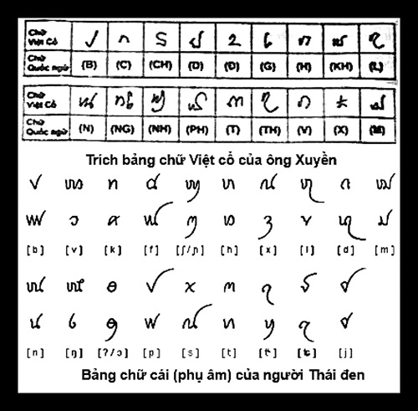

Nếu chúng ta không có 1 nền văn minh tích tụ trước từ thời vua Hùng, người Việt không có nguồn gốc lịch sử, văn học hay võ thuật không thể tự nhiên tình cờ có Hai Bà Trưng cùng với 162 vị anh hùng nổi lên đánh những trận kinh thiên động địa như trận Trường An, Nam Hải, Hồ Động Đình, Tượng Quận,… gắn liền với tên tuổi của các vị công chúa Hoàng Thiều Hoa, Thánh Thiên, Phật Nguyệt, Phùng Vĩnh Hoa làm cho tụi Hán phải chống cự vất vả. Những trận chiến kia vẫn còn vết tích để lại trên phần đất Lĩnh Nam của chúng ta mà tụi Tàu chiếm giữ đến ngày nay.

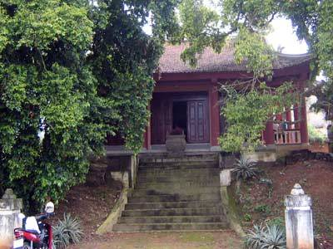
Thiên cổ Miếu, thôn Hương Lan, xã Trưng Vương, TP Việt Trì, nơi thờ hai vợ chồng thầy giáo Vũ Thê Lang, thời vua Hùng

Nhà giáo về hưu Đỗ Văn Xuyền (sinh năm 1937), sống tại Việt Trì, sau một thời gian để công nghiên cứu đã bước đầu công bố công trình hơn 50 năm trời nghiên cứu “Giải mã chữ Việt cổ” tại Trung tâm Văn hóa Người cao tuổi Việt Nam. Để phản biện kết quả nghiên cứu của ông – một số người ngoài ngành tin rằng cần có một hội đồng chuyên gia đa ngành đánh giá và kết luận. Sơ bộ, đó là một thành quả nghiên cứu công phu, nghiêm túc, phản ánh sự lao động kiên trì, giàu nghị lực của tác giả và thành quả là một đóng góp có giá trị giúp chúng ta hiểu rõ hơn về cội nguồn lịch sử, văn hóa của dân tộc và có thể mở ra “cửa sổ mới” hết sức thú vị để chúng ta hiểu được các thư tịch cổ.

Sau nhiều năm nghiên cứu các Ngọc phả tại các đền thờ khác nhau rải rác khắp vùng trung du, đồng bằng Bắc Bộ, ông đã tìm ra 18 nơi thờ các thầy giáo, học trò từ thời An Dương Vương, Hùng Vương. Từ đó ông đưa ra một giả thiết ban đầu của mình là trước năm 186 công nguyên là năm chữ Hán được đưa vào Việt Nam thì dân tộc ta đã có chữ viết riêng – chữ Việt cổ, chữ viết đó được các thầy giáo thời Hùng Vương sử dụng.

Giả thiết này hoàn toàn khác với điều đa số người Việt hiện nay vẫn cho rằng là trước khi bị Tàu đô hộ, nước Văn Lang (tức nước Việt) không có chữ viết riêng mà chỉ đến khi người Tàu qua xâm chiếm thì người Việt mới bắt đầu dùng chữ Hán để viết.

Qua nghiên cứu các thư viện và tìm đọc các thư tịch trong, ngoài nước của nhiều nhà nghiên cứu tiền bối đã đi sâu vào vấn đề này: Từ Lê mạnh Thát, Hà Văn Tấn, Lê Trọng Khánh, Bùi Văn Nguyên, Trần Ngọc Thêm,… cho đến Vương Duy Trinh, Trương Vĩnh Ký, cả những nhà nghiên cứu nước ngoài như Anh, Tiệp Khắc, Mỹ, Pháp, nhất là Trung Quốc: Từ Lục Lưu, đến Hứa Thân, Trịnh Tiểu,… ông đều gặp may bởi họ đã khẳng định: Việt Nam xưa đã có chữ viết riêng.
Chữ Việt cổ có liên hệ gì với chữ Quốc Ngữ?

Chữ Quốc ngữ xuất hiện ở nước ta từ thế kỷ 17. Nhiều cuốn sách cổ được in từ buổi đầu chữ Quốc ngữ xuất hiện, đến nay hầu như không ai đọc được.

Khi đem bộ chữ Việt cổ đã được giải mã thử đọc một số cuốn sách cổ, như cuốn “Từ điển Việt-Bồ-La” (1651) của Alexandre de Rhodes, hay cuốn “Sách sổ sang” của Philip Bỉnh (Giám mục người Việt, ở Thủ đô Bồ Đào Nha những năm 1790-1820), thầy giáo Xuyền đã rất thú vị khi dễ dàng đọc được những từ khó mà lâu nay nhiều người không đọc cũng không giải thích được.

Chính từ việc này, thầy Xuyền đã đưa ra một giả thuyết: Chữ Quốc ngữ có lẽ không phải là một công trình hoàn toàn mới của Alexandre de Rhodes.
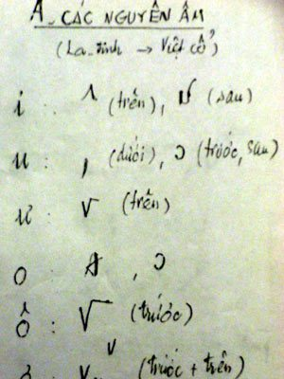
Những trang viết trong cuốn “song ngữ” La Tinh - Việt cổ do ông Xuyền biên soạn.

Nhà truyền giáo người Bồ đã tiếp thu bộ chữ cổ của người Việt, và có công La Tinh hóa nó, để ra được chữ Quốc ngữ?!.

Giả thuyết của thầy Xuyền không phải không có căn cứ. Bởi chữ Quốc ngữ và chữ Việt cổ do ông giải mã có cùng cấu trúc ghép vần tương tự nhau, chỉ khác nhau về hình dạng mà thôi!

Chính trong cuốn “Từ điển Việt - Bồ - La”, Alexandre de Rhodes đã viết: “Đối với tôi, người dạy tài tình nhất là một thiếu niên bản xứ. Trong vòng 3 tuần, nó đã hướng dẫn cho tôi tất cả các thanh của ngôn ngữ ấy và cách đọc các từ”. Theo ông Xuyền thì “cách đọc các từ” đó nhiều khả năng là thứ chữ Việt cổ!
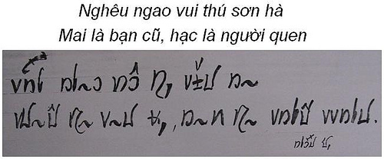

Tôi xin góp ý về bài thơ trên bằng chữ cổ, tức là xem kỹ thì thấy:
– ở từ “nghêu” thiếu chữ “-u” (phải viết thêm “c” đảo lộn)
– quen viết thành “engn” (“vv” là -e-, “nb” là ng-, còn U-vuông là n/m)
-> lối viết nguyên âm rất giống tiếng Khmer, Thái
Quy luật đặt âm, vần của chữ Việt cổ.

Theo nhà nghiên cứu Đỗ Văn Xuyền: Bộ chữ do Phạm Thận Duật mô tả là bộ chữ không có dấu, trong đó 17 chữ vần bằng là phụ âm, đi với thanh không. 16 thể chữ theo vần trắc là phụ âm đi với thanh huyền. 11 nét phụ (tứ bàng phụ họa) cho những từ vần bằng chính là nguyên âm. Sau nhiều năm khảo sát ở nhiều miền trong cả nước, ông sưu tầm được một khối lượng lớn tư liệu về chữ Việt cổ, và khu biệt được một bộ chữ gồm 47 chữ cái mà Ông tin chắc là chữ Việt cổ, vì bộ chữ này thỏa mãn được 03 tiêu chuẩn kiểm tra ký tự của một dân tộc, được các nhà khoa học đề ra, đó là:

– Có ghi lại được đầy đủ tiếng nói của dân tộc đó không?

– Những đặc điểm của ngôn ngữ dân tộc có thể hiện qua các đặc điểm của ký tự đó không?

– Có giải quyết được các “nghi án” về ngôn ngữ, ký tự của dân tộc đó trong quá khứ? (Chứng minh bằng các cuộc kiểm tra thực tế ở các địa phương, bằng cách dịch lại các văn bản còn tồn nghi và đọc các văn bản cổ mới sưu tầm.)

Đây là bộ chữ ghi phát âm của tiếng nói (không phải chữ tượng hình nguyên thuỷ) có cấu tạo gần với hệ chữ La Tinh của phương Tây, nên rất dễ học.

Tuy nhiên bộ chữ này có một nhược điểm là những chữ nguyên âm luôn thay đổi vị trí. Phải mất nhiều năm nghiên cứu ông mới tìm ra quy luật – Quy luật đặt vị trí nguyên âm theo đạo lý người Việt (ví dụ: từ trời nguyên âm đặt phía trên, từ đất nguyên âm đặt phía dưới. Tương tự các từ cha, con nguyên âm đặt phía trước hoặc sau). Để thuộc bảng chữ cái và nắm được quy luật ghép vần, người ta có thể học sử dụng được bộ chữ này để đọc, viết trong khoảng thời gian 7-10 ngày.
“Nghiêu thế, Việt thường Thị Kiến thiên tuế thần quy, Bối hữu khoa đẩu”. Sách Tân Lĩnh Nam Chích quái của Vũ Quỳnh (đời Lê, thế kỷ 15) viết đại ý: Thời Lạc Long Quân có người hái củi, bắt được con rùa, lưng rộng khoảng ba thước, trên mai có khắc chữ như con nòng nọc gọi là chữ Khoa Đẩu. Hùng Quốc vương đã cử phái đoàn đem rùa thần đó cống cho vua Nghiêu.
Về việc này, sách Thông Giám Cương Mục do Chu Hy đời Tống viết: “Năm Mậu Thân đời Đường Nghiêu thứ IV (2352 trước Công nguyên) có Nam Di Việt Thường thị đến chầu, hiến con rùa lớn”.
Sách Thông Chí của Trịnh Tiểu cũng đời Tống nói rõ hơn: “Đời Đào Đường, Nam Di Việt Thường thị qua nhiều lần thông dịch đến hiến một con rùa thần. Rùa ước được ngàn tuổi, rộng hơn ba thước, trên lưng có chữ Khoa Đẩu, chép việc từ lúc khai thiên lập địa đến nay. Vua Nghiêu sai chép lấy gọi là Quy Lịch”. – Đây còn là khởi thủy của KINH DỊCH đấy!

Một lần trên đường đi tìm kiếm ông đã dừng chân bên ngôi miếu nhỏ của một xóm núi, đọc được một bản Ngọc Phả thời Trần Thái Tông với những dòng chữ vang vọng tự hào: “Nghiêu thế, Việt thường Thị Kiến thiên tuế thần quy, Bối hữu khoa đẩu”.

Như vậy thời Hùng Vương, dân tộc ta đã có chữ viết với tên gọi Khoa Đẩu, đó là điều có thể khẳng định chắc chắn.

Hơn một nghìn năm Bắc thuộc, cuộc tận thu trống đồng của Mã Viện năm 43, cuộc cướp phá sách vở của nhà Minh đầu thế kỷ 15, cuộc đốt phá hết thư khố quốc gia và thư khố của các bộ (sau cuộc tấn công vào đồn Mang Cá) của Pháp năm 1875, liệu có còn sót lại những gì?

Ông Xuyền đến Sa Pa, trên tảng đá vùng Hầu Thảo, sau khi cạo lớp rêu phủ đã tìm được những chữ giống như chữ cái của Vương Duy Trinh, Hiệp biện Đại học sỹ, Tổng đốc Thanh Hóa. Trong cuốn Thanh Hóa quan phong viết năm 1903, Vương Duy Trinh đã giới thiệu một số chữ lạ sưu tập được, khẳng định đó là chữ Việt cổ từ thời Hùng Vương, và đưa ra nhận xét: “Vì Thập Châu là nơi biên viễn nên dân ta còn lưu giữ thứ chữ ấy. Các nơi khác, Sĩ Nhiếp bắt bỏ hết để học chữ Trung Quốc”.

Giáo sư Hà Văn Tấn đã công bố công trình nghiên cứu “Về một nền văn tự trước Hán và khác Hán”, Giáo sư Lê Trọng Khánh thì khẳng định “Nhiều dân tộc trong Bách Việt đã dùng chữ Khoa Đẩu thời tiền sử để ghi tiếng dân tộc mình”.

Nhớ tới câu nói của Vương Duy Trinh: “Vì thập Châu là vùng biên viễn, nhân dân ta còn lưu giữ được thứ chữ ấy”, ông hướng tìm tòi lên vùng Tây Bắc, Việt Bắc, vùng khu 4 cũ, rồi lăn lộn lên cả Đông và Tây dãy Trường Sơn để tìm theo dấu vết.

Để đi được dài ngày và đi xa, với số tiền lương hưu ít ỏi, ông đã phải tính đến việc ăn ngủ giản tiện nhất, đó là: một chiếc võng bạt, một bi đông đựng nước, một ít bánh mì sấy khô và dăm gói mì tôm. Thế là ông “cầm cự” được hàng chục ngày để đi đến các vùng sâu vùng xa, quyết tìm cho ra chữ Việt cổ.

Trong các tài liệu sưu tầm được, ông đặc biệt chú ý đến một bộ chữ lạ. Rất tiếc là những trang sách này đã bị nguỵ trang và khoá mã, mặc dù vậy nó đã tồn tại hàng mấy trăm năm mà không ai chú ý tới. Linh cảm mách bảo, ông đã thức nhiều đêm trắng để mày mò giải mã. Kiến thức tổng hợp và vốn ngoại ngữ đã giúp ông rất nhiều trong lĩnh vực nghiên cứu chữ Việt cổ. Kết quả, ông đã khu biệt được loại ký tự này với các loại văn tự xung quanh, tìm ra được hình dạng, chức năng của từng chữ cái và cách cấu trúc của một loại ký tự mà người ta đã nhầm là chữ Mường, chữ Thái…

Qua công trình nghiên cứu về ngôn ngữ người Việt cổ HauĐricourt, ông khẳng định được bộ ký tự này có từ trước công nguyên (loại ký tự bắt nguồn từ chữ Khoa đẩu tượng hình chuyển sang chữ cái có ghép vần). Căn cứ vào ý kiến của giáo sư Lê Trọng Khanh: “Các dân tộc Bách Việt dùng thứ chữ này”.

Khi đã đọc thông viết thạo chữ Việt cổ, ông lại tìm đến các vùng người Thái, người Mường. Loại văn tự này có thể ghi được tiếng Thái, tiếng Mường nhưng không đầy đủ. Ông lại tìm đến các vùng quê Thái Bình, Bắc Ninh, Sơn Tây, Thanh Nghệ Tĩnh… để lắng nghe những người già phát âm.

Thứ ký tự này đã giúp ông ghi lại đầy đủ giọng nói, âm vực của họ, giúp ông giải thích được tiếng nói khác nhau của từng vùng – gần như nó đã ghi lại nguyên tiếng nói người Việt cổ. Nó đã giúp ông giải thích được nhiều vấn đề còn thắc mắc. Ví dụ: Vì sao trong tờ Le Paria và tờ L’Humanité từ những năm 20 của lãnh tụ Nguyễn Ái Quốc. Chữ Nguyễn Ái Quốc được viết là Nguyễn Ái Quấc. Và trong cuốn sách sổ sáng của Filíp Bỉnh viết ở Bồ Đào Nha năm 1822, chữ huyên được viết là huên, chữ dòng được viết là dào.

Cũng như vậy ông có thể chứng minh được một nền văn tự có trước Hán và khác Hán, của giáo sư Hà Văn Tấn qua việc giải thích sự tồn ghi trong cuộc khai quật của bà Cô La Ni ở Lam Giận Hoà Bình năm 1923. Tháng 9 năm 2004, giáo sư Hà Văn Tấn đã mời ông về Hà Nội nghe ông kể lại quá trình đi tìm chữ Việt cổ và khi được ông tặng bản Hịch của Hai Bà Trưng đã chuyển sang chữ Việt cổ, giáo sư đã cảm động nghẹn ngào: “Vấn đề lớn lắm. Chúng ta phải sớm báo cáo lên nhà nước”.
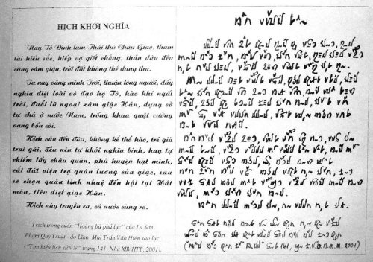
Bản Hịch của Hai Bà Trưng đã chuyển sang chữ Việt cổ.
Dịp hè năm nay, nghe tin tỉnh Sơn La tìm được hàng nghìn cuốn sách cổ có chữ lạ. Ông cầm vài tờ photo lên, đọc mà nước mắt ràn rụa. Như vậy điều dự đoán của các nhà khoa học trước đây đã được chứng minh: Thứ ký tự đặc biệt để ghi âm tiếng nói của người Việt cổ (thứ chữ dân tộc ta đã có từ thời đại Hùng Vương) đã được các dân tộc sử dụng chung và còn được lưu giữ bảo tồn ở vùng Tây Bắc cho đến ngày nay.
Trần Vân Hạc
Nguồn: Sách Hiếm

(?) Khoa đẩu văn
Khoa đẩu văn蝌蚪文 còn được gọi là Khoa đẩu thư hay Khoa đẩu triện, bởi nét chữ giống hình con nòng nọc, lúc viết thường để đầu nét thô và thu bút nét nhọn. Tên gọi này xuất hiện từ sau đời Hán, từ đời Đường trở đi thì ít được đề cập. Trên vách đá tại Hương Đạm Trúc, huyện Tiên Cư, tỉnh Triết Giang, Trung Quốc có phát hiện những hình vẽ, nhưng đó có phải là Khoa đẩu văn hay không, thì vẫn còn nhiều tranh luận.
Theo sự khảo chứng của các chuyên gia, Khoa đẩu văn là 1 dạng thể chữ, chỉ chữ viết cổ của thời Tiên Tần.

I. Lịch sử
Đời nhà Hán lấy chữ Lệ thư làm kiểu chữ chính thống, song vào cuối đời Hán lại xuất hiện 1 kiểu chữ khác đường nét 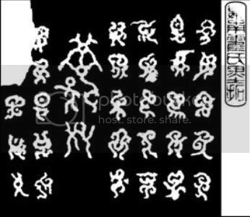như nòng nọc nên gọi là Khoa đẩu văn. thể chữ này tồn tại trong 1 khoảng thời gian ngắn, và cho đến nay đã không còn được sử dụng nữa. Từ những di vật còn lại, người ta phát hiện chữ viết này có nét giống phong cách chữ Kim Văn trên đồ Đồng thời Chu, cũng như chữ giáp cốt của thời Thương.
Theo truyền thuyết, vào thời Ngụy, chữ Khoa đẩu được sử dụng phổ biến, và được hình thành trên cơ sở chữ Tiểu Triện, thêm vào những nét nhấn khi nhập bút, tạo nên nét đặc sắc riêng. Khi thu bút lợi dụng sự mềm dẻo và tính đàn hồi của bút lông, tạo nên những chân nét nhọn. Tuy nhiên về phương diện bố cục ngoại hình, chỉnh thể chữ viết có thể quá nhọn, chữ viết không hài hòa, vì thế mà về sau ít được sử dụng.
Bên cạnh đó, cũng có thuyết cho rằng Khoa đẩu văn vốn bắt nguồn và là biến thể của chữ giáp cốt. Trải qua nhiều biến cổ lịch sử, nhất là sau khi Tần Thủy Hoàng thống nhất Trung Quốc, chữ khoa đẩu không còn được biết đến rộng rãi. Dần dà nó trở thành 1 thứ "ngôn ngữ câm", 1 loại ký hiệu mật mã nhằm lưu truyền lại những thông tin từ thời trước đó.

II. Hình vẽ trên vách đá núi Vỹ Cương
Ở hương Đạm Trúc, huyện Tiên Cư, tỉnh Triết Giang, có ngọn núi Vỹ Cương hùng vỹ. Nơi đây rừng rậm um tùm, cây cỏ tốt tươi, là danh lam thắng cảnh được cấp tỉnh bảo vệ. Trong đó có 1 ngọn Khoa đẩu nhai cao vút, vách núi đầy những hình kỳ dị vẽ mặt trời, mặt trăng, côn trùng, cá nước,... được khắc lên đá, và đây tương truyền là Khoa đẩu văn trên Đại Vũ khắc thạch. Lý do tại sao có những chữ khắc này, các học giả vẫn đang miệt mài tìm hiểu.
Theo "Vạn Lịch chí" 《万历志》và "Quang Tự chí"《光绪志》: Những năm Nghĩa Hy 义熙thời Đông Tấn东晋, 1 vị quan Thái Úy họ Chu từng bắt thang lên để xem xét, nhưng không biết được ý nghĩa của chúng. Sau đó Quận thú Nguyễn Lục阮录 và huyện lệnh Trần Tương陈襄 thời Bắc Tống cũng triệu tập người và trèo lên xem, nhưng vì núi cao hiểm trở, lại gặp trời u ám, nên không có kết quả. Trần Tương còn cảm thán: "Khứ niên từng lãm Vỹ Cương đồ, vân hữu tiên nhân cổ Triện thư. Thiên xích thạch nham vô lộ đáo. Bất tri khoa đẩu tự hà như..." (năm ngoái từng đi xem hình vẽ trên núi Vỹ Cương, cho rằng đó là chữ cổ của thần tiên. Nhưng núi cao nghìn thước không có đường để đến, thật không biết khoa đẩu văn là như thế nào...)
Năm 1985, đội khảo sát của khu văn vật Đài Châu đã dùng máy ảnh chuyên dụng chụp ảnh vách núi này từ xa, tiến hành phóng đại và phân giải, thấy được những vết tích trên đó. Ngày 26-5-1994, hội chụp ảnh An Châu tổ chức đội thám hiểm và người bản địa tên Phan Dư Long dẫn đường, tiếp cận vách núi, tiến hành chụp lại ảnh. Từ lời của Long và những bức ảnh có được, chữ khoa đẩu trên vách núi được khắc chỉnh tề, dài khoảng 40 m và rộng khoảng 50 m, diện tích mặt khắc chữ 2000 m². Mặt đá của vách rất cứng, có những khối nhô ra hình bán cầu, bình quân nhô ra khoảng 5 cm, đường kính 7-12 cm. Xung quanh những chỗ nhô ra là 1 đường lõm vào hình tròn sâu khoảng 2cm. Khoảng cách giữa 2 khối nhô khoảng 15 cm, sắp xếp có thứ tự, trên đó có những vết tích hình vẽ của mặt trời, mặt trăng và các sinh vật.
Về hình vẽ trên vách núi này, các học giả có nhiều thái độ khác nhau. Có người cho rằng đó là những chữ viết để lại của các tộc người thiểu số thời cổ đại; có người cho nó là vết tích của tổ tiên người Hạ Thương địa phương đã cư trú ở Tiên Cư trong 6-7 nghìn năm trước. Người địa phương này lại cho đó là chữ khắc thời Hạ Vũ trị thủy. Có người cho chữ khoa đẩu vốn không tồn tại, và lại có người cho đó là kiết tác ngoài hành tinh....
Theo Nhân dân nhật báo (Trung Quốc), 8 loại chữ viết và ký hiệu nguyên thủy đang chờ giải mã gồm "Thương Kiệt thư" (có người cho là ngụy tác đời sau), "Hạ Vũ thư", "Hồng Nham thiên thư", "Dạ Lang thiên thư", "Ba Thục phù hiệu" (Tứ Xuyên), "Đông Ba văn tự" (Vân Nam), "Tuần lâu bia" của miếu Vũ (Thiệu Hưng), và Khoa đẩu văn ở Tiên Cư. Vì chữ khoa đẩu khó giải mã nhất, lại thêm là khắc trên vách đá, nên trong 8 loại trên, thì Khoa đẩu văn có thể xem là vào hàng sớm nhất.

III- Chữ Di - Chữ khoa đẩu?
Ở vùng Tây Nam Trung Quốc hiện nay (Tứ Xuyên, Quý Châu, Vân Nam), cộng đồng người Di vẫn sử dụng hệ thống chữ viết tương tự khoa đẩu văn. Trong sách của thời Minh Thanh được nhắc đến rất nhiều, được miêu tả là "chữ như nòng nọc", "có 10840 chữ"
Theo truyền thuyết dân gian, chữ Di đã có lịch sử hơn 1000 năm, nhưng thời hưng thịnh bắt đầu sau thời Minh. Đây là 1 loại chữ ghi âm, (tương tự Kana Nhật Bản); mỗi chữ tượng trưng cho 1 âm hoàn chỉnh. Về cách viết, trước những năm 60 thế kỷ trước lối viết không thống nhất và có sự khác biệt lớn giữa các vùng miền (nếu tính thêm dị thể thì có thể có tới hơn 10000 chữ). Nhằm thuận tiện trong việc sử dụng, Châu tự trị Lương Sơn (Tứ Xuyên) đã tiến hành chỉnh lý, sau 10 năm đã có "phương án quy chuẩn Di văn", được Viện Quốc vụ chấp thuận. Di văn quy chuẩn gồm 819 chữ, cách viết đơn giản, thể chữ dễ nhìn và được viết từ trái sang phải.

